POUR TOUS LES ENFANTS
LES EDITIONS DE LA TOUR GILE

Pour tous les enfants
que Dieu m'a confiés
ÉDITIONS DE IA TOUR GILE

Les mamans, ça pardonne toujours ;
C’est venu au monde pour ça »
Alexandre Dumas père

Q
ui l’eût cru ? Mon épouse, auteur ? Ô miracle ! Où a-t-
elle pu trouver le temps pour cela au sein des grands
tourbillons de sa vie quotidienne ?
La seule réponse... grâce au Seigneur ! Et puis,quel ouvrage
relatant ses expériences d’assistante maternelle ! Prenez
garde, sa lecture vous arrachera des larmes, c’est sûr.
Quelque soixante-douze enfants sont ainsi passés chez nous.
Pas tous à la fois, bien heureusement. Actuellement, nous en
avons encore trois ! Quand on sait que Jeanne est atteinte
d’une affection cardiaque depuis longtemps, nous en avons
tremblé et tremblons toujours, mais Dieu la soutient de façon
magnifique. Prions néanmoins et sans relâche pour elle car
elle a su donner l’implication sociale tant souhaitée à
l’Evangile que nous prêchons.
Il faut dire que nous n’avons eu que deux enfants à nous
alors que nous en voulions cinq au moins. Jeanne prit alors
une sorte de revanche sur l’opération qui l’empêcha d’en
avoir davantage. Pour une revanche dans l’Esprit du
Seigneur, c’est une réussite totale, ne trouvez-vous pas ?
Alain Choiquier

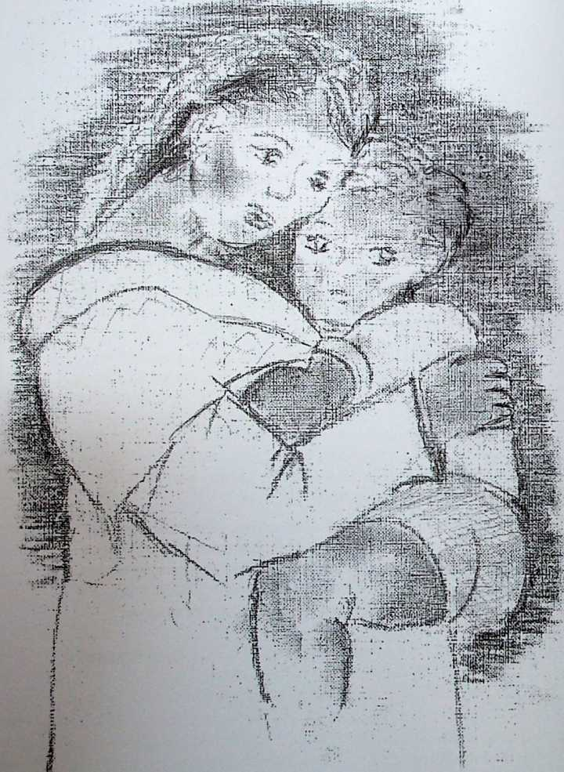

CdXyty CCàs

« Élargis l’espace de ta tente, qu 'on déploie les couvertures de ta demeure : Ne retiens pas !
Allonge tes cordages. »
Esaïe 54/2
Pourquoi avez-vous préféré vous occuper de « ces
enfants-là » ?
Cette question m’est souvent posée : pourquoi, il y a bien
une raison ?
Je suis née à Saint Malo dans l’Ille-et-Vilaine. Ma famille
a vécu en Bretagne pendant neuf ans. Mes parents s’étant
séparés, ma mère décide de venir à Paris, où l’on trouvait
facilement du travail et il était urgent pour elle d'avoir un
emploi pour nous élever, mes deux sœurs et moi.
Peu de temps après notre arrivée à Paris, ma mère tombe malade et doit se faire hos-
pitaliser. Ne connaissant personne pour s’occuper de nous trois, elle suit le conseil
d'une voisine de nous placer à « l’Assistance Publique » le temps de son hospitalisa-
tion. Après bien des hésitations, elle se résout à demander des renseignements, voulant
avoir l’assurance de pouvoir nous reprendre avec elle dès que sa santé le permettrait.
Notre sœur aînée entre dans un foyer de jeunes filles, et mon autre sœur et moi sommes
placées « en dépôt » à l’Assistance Publique de Paris.
« En dépôt » ! Je me souviens encore comme ce mot sonnait à mes oreilles d’enfant.
C’était le terme employé, comme un paquet, un objet que l’on met en dépôt à la
consigne.
A notre arrivée, nous sommes lavées, récurées à la brosse. On nous prend nos vêtements,
seul lien avec notre mère, et on nous fait revêtir des robes épaisses, lourdes et grises. Puis
on nous met un collier de perles marron, une gentillesse pour nous qui sommes
coquettes, un collier, enfin il y a un reste d’humanité dans ce lieu ? Mais non voyons !
Une moyen de reconnaissance administrative, rien d’autre : les colliers marron pour les
« déposées », les colliers blancs pour les « abandonnées » une façon pratique pour iden-

tifier d'un seul coup d'œil les deux catégories. Je trouve les colliers blancs plus jolis, mais je suis très contente d'avoir le marron. Ces femmes, sans un brin de compréhension pour notre désarroi, certainement visible, nous expliquent la raison de ces couleurs dans un grand éclat de rire, en ajoutant : « Remarque, si tu préférés un collier blanc, je peux toujours m’arranger pour te le faire porter ! » Quel monstre ! Je ressens encore la panique que je cache au fond de moi, ainsi que l’envie de lui sauter dessus.
Après une visite médicale approfondie où l’on nous palpe, nous observe sans beaucoup nous parler, nous sommes transférées, sans aucune explication, en pleine nuit, dans un car de police, avec des policiers plein le fourgon, nous, quatre ou cinq petites filles affolées, vers une nouvelle destination.
Nous voici dans le centre, que l’on m’a décrit beaucoup plus tard parce que je n’arrivais pas à m’en souvenir : « Une grande bâtisse, avec une grande porte, où tout était vieux et triste à l’intérieur. De grands dortoirs tristes aussi, avec des cafards et des poux. »
Nous y resterons jusqu’à notre départ précipité. Dans ce centre, nous sommes accueillies, enfin je dirais plutôt prises en mains, par des femmes... des femmes dont le seul qualificatif qui me vient à l'esprit est un mot d’enfant : « MECHANTES », méchantes femmes.
Issue d’une famille où ma mère nous choyait, nous aimait, était attentive à toutes nos petites misères d’enfants, je me retrouve dans cet antre où je ne suis plus rien, ou plus qu’une chose parmi d’autres choses. Et dans mon esprit bouleversé, je me rends compte que dès qu’un enfant n’a plus le soutien d’un adulte comme une mère, un père, la famille, d’autres adultes peuvent être d’une cruauté sans pareille. Ils assouvissent sur les enfants leur insatisfaction, leur hargne, leur rancœur, leurs échecs.
J’ai une telle peur de ces femmes, qu’un jour, me sentant fiévreuse, je n’ose rien dire de crainte de me faire rabrouer. J’ai une angine, je ne dis rien, je continue à essayer de jouer avec les autres, à faire mon travail d’école, à manger. Mais à table, je ne peux rien avaler, c’est trop dur : voyant le repas dans mon assiette pleine, les surveillantes m’obligent à terminer mon repas en me remplissant la bouche au-delà de toute mesure, et lorsque je régurgite, elles recommencent en me donnant des coups de gamelles en fer sur la tête. Se sentir diminuée, seule, sans forces, comme anéantie, ce sont là des souvenirs insupportables.
Ma mère a dû subir une intervention chirurgicale d’urgence. Sur son lit d’hôpital, elle s’inquiète pour nous et demande à notre sœur aînée de nous rendre visite afin de constater si nous sommes bien, en bonne santé, et heureuses.
C’est « la visite », la première, quelle joie de voir quelqu’un d’humain, que j’aime et qui m’aime. Je passe tout le temps de sa visite, la tête sur ses genoux et je dors, tellement je me sens mal, mais je suis tranquille, au moins pendant ce temps, on ne risque pas de me gronder, je suis avec ma grande sœur. Elle, à l’inverse, s’alarme, ce n’est pas normal que je sois si chaude et si mal en point. Elle m’accompagne donc à l’infirme
2

rie, j’ai peur, je ne veux pas y aller niais elle insiste. L’infirmière est très douce, elle me parle gentiment, elle me conseille de m’allonger et me demande de prendre ma température : 40,5°. Non ce n’est pas possible ! Elle me la reprend elle-même, et oui, c’est bien ça ! « Comment se fait-il que tu n’aies rien dit aux monitrices ? » Je n’ose pas lui avouer tout ce qui se passe, je sais que lorsque je serai guérie, je retournerai dans le groupe, alors ...
Quel plaisir dans cette petite infirmerie où le personnel est d'une douceur, d’une gentillesse, d’une attention sans pareilles, quel contraste avec le monde que je côtoie de l'autre côté de cette porte, j’aimerais tant y rester ! Mais je sais que cela ne durera que peu de temps, aussi je profite avec délices de ces moments privilégiés.
Le médecin du centre procède tout de suite aux contrôles de routine : examens de sang, auscultation. Au moment de l’auscultation, je me souviens de l’inquiétude dans son regard, il recommence une fois, deux fois, et encore pour découvrir (je ne l'ai su que plus tard) qu’à la suite de cette angine non soignée la valvule mitrale avait été atteinte : une affection cardiaque à vie, et cela dans l'enceinte d’une administration si bien organisée !
Je reste à l’infirmerie un certain temps, puis je retourne dans le groupe, les monitrices ont dû se faire sermonner car leur attitude, sans être violente physiquement, l’est maintenant verbalement. Elles ne ratent pas une occasion de m’insulter, m'humilier, me rabaisser, m’accuser de choses que je n’ai pas commises. Je deviens certainement hypersensible, tout me semble difficile à supporter, jusqu'au jour où je ressens un lan cernent côté cœur, comme un coup de poignard. Maintenant, j’ose aller à l’infirment (j’ai pris confiance, je sais que là on m'aime) et on me met de nouveau au repos.
Les monitrices viennent me voir derrière la vitre de mon box, me menaçant du poing, me disant de me méfier lorsque je sortirai... Je suis affolée et j'appréhende de retourner parmi elles.
Ma mère, pendant ce temps, est mise au courant de mon état de santé. Elle demande à quitter l’hôpital, elle ne peut pas me laisser là, elle s’inquiète pour ma vie. Elle charge un ami de la famille, qui est dans la police, de faire les démarches à sa place, ne pouvant encore se lever. Elle veut me faire sortir le plus rapidement possible.
Il réussit après des difficultés sans nombre et un matin, c’est comme un soleil, l’infirmière m'apporte mes vêtements personnels et me dit de m’habiller. J’enfile mon chemisier à fleurs, ma jupe plissée, je me sens si légère dans mes vêtements, j’ai l’impression de voler, « ils sentent maman », je rêve ? Est-ce que je ne vais pas me réveiller ? Tout à coup, derrière la vitre, je vois cet ami.
Je revois encore aujourd’hui notre départ, main dans la main, traversant ce hall où je n’ai passé que deux mois mais qui m’ont paru une éternité ; mes camarades me regardent avec un air d’envie, mais joyeuses pour moi : « alors tu pars ? » Je suis si heureuse, je suis délivrée. Pour le moment, je ne pense même pas à la tristesse des autres
3

qui auraient espéré être à ma place. J’arrive à la dernière porte qui donne sur la rue. Va- t-elle s’ouvrir ? Mon cœur bat. Enfin nous passons cette grande porte, nous sommes sur le trottoir, je regarde autour de moi, un métro aérien passe dans un bruit infernal, c’est le seul point de repère que je garderai pour me souvenir de ce lieu. Je me fais la promesse d’y revenir quand je serai plus grande. Mais aujourd’hui, je n’ai pas encore eu le courage d’y retourner.
Rentrée à la maison, quelle joie de revoir maman, elle a des larmes dans les yeux, son visage reflète une réelle inquiétude.
Devant mon état de santé et ma tristesse, ma mère ressent une profonde culpabilité. Pourtant, que pouvait-elle faire d’autre ? Seule, isolée, elle a eu confiance, comme je l’aurais eue à sa place, on lui avait assuré qu’elle n’avait aucun souci à se faire, que nous serions bien traitées.
Ce n’est que bien plus tard, à la suite d’un quiproquo regrettable, que je pourrai lui
affirmer que je n’ai jamais eu l’idée de lui reprocher quoi que ce soit. Elle nous a tant
de fois prouvé son amour dans de nombreux domaines ! Je connais ses sacrifices pour
payer le cardiologue, je me rappelle les sermons du médecin quand elle ne pouvait
assurer tous les examens.
Heureusement, les consultations hospitalières prendront le relais de ces visites coû-
teuses et je serai régulièrement suivie jusqu’à l’âge de dix-huit ans.
Je resterai plusieurs mois alitée ; enfin j’ai l’autorisation de reprendre l’école à condi-
tion que je ne coure pas, mes camarades et la maîtresse m’aideront à respecter cette
interdiction. Impossible de faire du sport, traitement prophylactique en permanence. A
dix ans, c’est beaucoup demander à une enfant. Mais je me plie à toutes ces obliga-
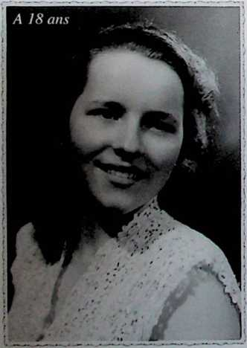
tions. Ma mère souffre plus que moi, car elle m’aime tant et cette pensée allège toutes ces contraintes.
A dix-sept ans, la cardiologue qui me suit médicalement à l’hôpital me propose d’être monitrice dans une colonie de vacances qu’elle organise pour enfants cardiaques ; je pourrai, moi aussi, voir autre chose. J’ai envie de lui sauter au cou, de l’embrasser, je vais enfin pouvoir avoir une activité normale. J’accepte.
J’ai un groupe de petits de quatre à six ans, parmi eux, certains ne doivent pas faire plus de deux cents mètres en marchant lentement. Et moi, je suis là, m’occupant d’eux, leur donnant l’impression de vivre normalement, c’est formidable ! Je ne dis à personne que je suis moi- même malade, il n’y a que la cardiologue et
4

l'infirmière qui le savent, nous avons
une certaine complicité. Je passe régu-
lièrement à l’infirmerie prendre mes
cachets et je suis comme les autres
monitrices : normale.
Je rencontre là un jeune moniteur qui ne
me laisse pas indifférente, apparemment
lui non plus. Il me parlait beaucoup du
Seigneur, à l’époque, cela m'ennuyait ;
il était sûr d’être sauvé, je le trouvais
très prétentieux, comment pouvait-il
affirmer une telle chose ? Enfin, pour lui
faire plaisir, j’accepte de lire des pas-
sages de la Bible. Cette recherche per-
sonnelle a pris beaucoup de temps avec
de nombreux doutes et incertitudes.
Pourtant j’étais convaincue de la véra-
cité de la parole de Dieu. Puis un jour, je
lis ce verset : « En vérité, en vérité, celui
qui croit en moi a la vie étemelle » J’ai
■Jour mémorable !
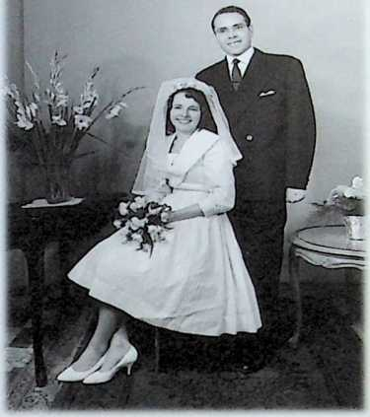
réalisé en effet que seul Christ pouvait me sauver, je l’ai invité à entrer dans ma vie. Il
m’a donné la certitude que : « A tous ceux qui l’ont reçue, à ceux qui croient en Son
nom, Il a donné le pouvoir de devenir enfant de Dieu. » ^{* 2}
Après un an de rencontres, ce moniteur me parle sur un ton plus amical, puis plu
affectueux et puis plus amoureux, il est temps que je lui parle de mon problème car
diaque. Mais il est sûr que, par cette maladie. Dieu m'a donné la possibilité de Le
connaître, Il m’a fait aussi la joie de rencontrer celui qui sera mon mari.
C’est la cardiologue qui nous convoque en appre-
nant nos projets de mariage et explique à mon futur
mari les précautions et les obligations à prendre en
cas d’infection. Je sais ce que je dois faire et je vis
normalement avec ce problème sans m’en inquiéter
et tout va bien. Je sais gérer ma maladie.
Lorsque j’attendais nos deux filles, j’ai eu, chaque
fois, un suivi médical important. Je devais rester ali-
tée durant tout ce temps. Avant la naissance de notre
deuxième fille, le cardiologue m’annonce que je ne
Mon Dieu plus près de toi, Plus près de toi !
C’est le mot de ma foi : Plus près de toi
Dans le jour où l'épreuve Déborde comme un fleuve, Garde-moi près de toi, Plus près de toi.
Ch. Châtelanat
Cantique « A toi la gloire » n° 258
^{(,)} Jean 6/47
⁽²⁾ Jean 1/12
5

devais plus avoir d’enfant. Cette nouvelle me fait l’effet d’une bombe. A vingt-quatre
ans, je ne peux plus avoir d’enfant ! Heureusement, tout à la joie de la naissance de notre
deuxième bébé, je ne veux pas y penser.
Mais un jour la souffrance de ne plus avoir d'autres enfants ressurgit, c’est dur pour moi
qui les aime tant. J'aurais désiré une famille nombreuse... Après plusieurs semaines de
désarroi, j'ai un moment de révolte : Dieu n’est pas juste ! Pourquoi m’impose-t-Il cette
épreuve ? Un verset de la Bible me revient, suscitant en moi des reproches à Dieu :
« Ceux qui cherchent P Etemel ne sont privés d’aucun bien. » ’ Alors pourquoi ?
Je n’en parle pas. Même à mon mari, qui commençait à voyager pour des campagnes
d’évangélisation. Il ne fallait pas qu’il soit perturbé par mes états d’âme !
Un jour, une voisine me dit : « N'avez-vous pas pensé à prendre des enfants en
garde ? » Je ne comprends pas la raison de cette question, mais je sais à présent que
Dieu a utilisé cette personne pour répondre à mes « pourquoi » ?
Plusieurs années plus tard, je me décide à faire une demande d’agrément pour
accueillir des enfants à domicile ; l’assistante sociale qui me reçoit me propose : « Ne
voudriez-vous pas plutôt vous occuper d’enfants confiés aux services de l’Assistance
Publique pour un temps ? »
Cela me reporte des années en arrière... et immédiatement j’opte pour cette proposi-
tion. Oui je désire, dans la mesure de mes moyens, éviter à des enfants séparés momen-
tanément de leurs parents, de vivre ce que j’ai vécu étant enfant.
Nous avons accueilli le premier bébé confié par la
D.A.S.S. ⁴, une merveilleuse petite fille de quatre
mois. La maman, encore presque enfant, ne pouvait
en assumer la responsabilité. Nous l’avons élevée
en essayant de garder le contact avec elle, ce qui
n’était pas simple, elle était si jeune. Sylvie a main-
tenant trente-deux ans. A l’âge de dix-huit ans, elle
nous a demandé de l’adopter, n’ayant plus de
contact avec sa maman depuis trois ans. Elle est
devenue notre fille.
Dieu nous a donc donné une troisième fille, n’est-ce
Depuis trente-deux ans que le Seigneur me confie des enfants, plus de soixante-douze sont passés dans notre foyer. Certains n’y sont restés que quelques jours, d’autres y ont séjourné plusieurs années.
Maintenant, j’ai la réponse à mes « pourquoi ? ». Et je remercie Dieu de m’avoir fait passer par ces épreuves.
i Je ne crois pas au hasard car : je sais que tout ce qui paraît ; fortuit est précisément le plan î pour ma vie que Dieu suit : d'une main très sûre.
•: Ulrich Shaffer
: « Pensées dans la maison du
: Seigneur » Éditions EBV Sator.
pas merveilleux ?
^{<3)} Psaumes 34/11
^{,4}’ D.A.S.S. : Direction de l’Action Sanitaire et Sociale
6

Je pense à ce petit Yann qui ne souriait pas et ne disait aucun mot à deux ans. Quelle joie de le voir sourire et l’entendre babiller deux mois plus tard ! Et Claire, et Brice et... Physiquement je ne pouvais plus avoir d'enfant, mais le Seigneur m’a comblée au-delà de toute imagination. J’aime me ressouvenir de ce verset : « Ceux qui cherchent l’É- temel ne sont privés d’aucun bien. » ⁵ Ce verset qui auparavant déclenchait des reproches envers Dieu, à présent suscite en moi louanges et reconnaissance. Oui, j’ai expérimenté la vérité de ces paroles et chaque histoire d’enfant de ce livre pourra en témoigner...
^{<5)} Psaumes 34/11
7

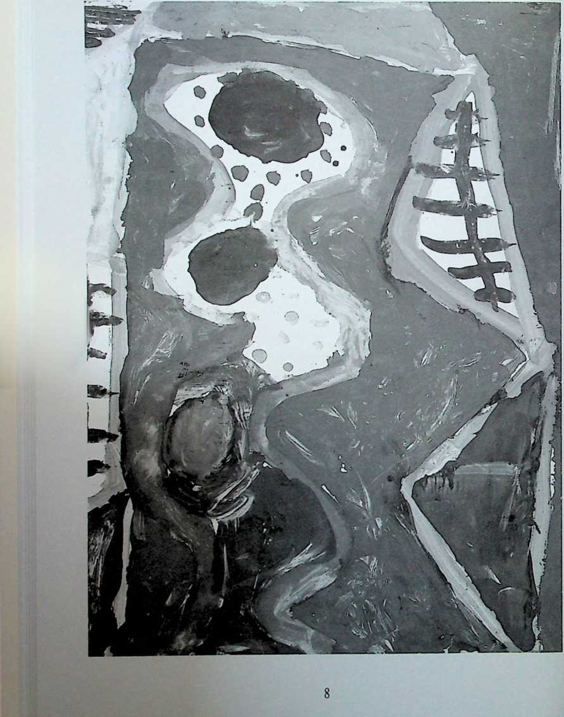

Pourquoi Seigneur ?
Tant de souffrance dans ma petite vie,
Tant de douleur de la part des grands,
Tant de malheur dans ma vie d’enfant ?
Je ne comprends pas.
Toi Dieu d’amour Laisses-tu détruire
Mon corps, ma santé ? Combien de pourquoi ?
T’ai-je adressés ?
Mais maintenant
J’ai la réponse
A tous ces pourquoi
Et je peux te dire :
Merci d'avoir permis cela.
Car c ’est pour donner
A tous ces enfants
Que tu m ’as confiés
Tout l'Amour qui vient de toi.
A ceux qui disent pourquoi, Je peux expliquer Tous les bienfaits
Que tu m ’as accordés :
Te connaître Jésus,
Ton amour et ta joie,
Avoir une vie remplie
De bonheur et de paix.
Si tu l’as permis,
C’est pour que je n 'aie plus
A penser : « Pourquoi ? »
9

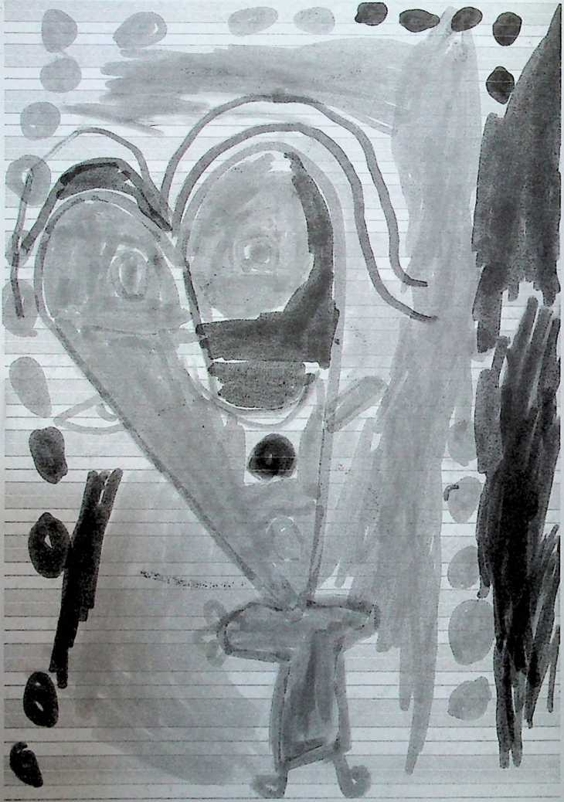

La mesure de l'amour
C’est d'aimer sans mesure...
Saint Augustin

Cher toi... Chers tous...
Je ne peux écrire une lettre à un enfant en particulier, il y a tant de diversité, tant de qualités en chacun que je désire écrire à tous et à toi, car chacun m’a apporté tant dr choses que je ne puis faire autrement.
Merci d’être passé chez nous, de m’avoir apporté ta gaieté, tes rires, et aussi ta tristesse et tes larmes. Nous avons ri ensemble, nous avons pleuré ensemble.
Tu m’as permis d’ouvrir les yeux sur tant de souffrances insoupçonnées, tant de craintes dissimulées, tant de demandes non formulées, tant d’espoir sans réponse, que personne ne peut déceler, ni même imaginer.... Mais aussi combien de sensibilité, d’amour, et de quêtes de sourires et de baisers !
Tu m’as donné l’occasion d’exprimer tout l’amour que j’avais encore en moi, tout le besoin de donner et tout le plaisir de recevoir.
Tu m’as comblée de richesses qui ne peuvent s’évaluer. Lorsqu’il m’était difficile de continuer, tu es arrivé et tu m’as donné le courage d’aller encore de l’avant.
Le souvenir d’un seul de tes sourires me réchauffe le cœur, une seule de tes larmes m’émeut encore aujourd’hui quand je pense à toi... et à toi... et aussi à toi... Je ne peux que me dire que j’ai eu beaucoup de bonheur de te connaître.
A toi et à tous... je t'embrasse
11

J’ai mon agrément de « famille d’accueil ». Je dois faire mes preuves, avant que l’on accepte de me confier un enfant à temps complet. C’est pourquoi, pendant*un an, je garde toute la journée une petite fille dont les parents travaillent.
Aujourd’hui samedi, nous avons invité toute la famille, nous sommes douze à table, l’atmosphère est détendue. Nous fermons la porte qui donne sur l’entrée afin de ne pas gêner les voisins si nous rions ou parlons un peu plus fort.
La sonnette d’entrée retentit, nous n’attendons personne. Qui cela peut-il bien être ? Je vais ouvrir et me trouve devant un jeune couple, avec leur petite fille âgée d’un an. Ils me demandent si je suis toujours disponible pour m’occuper de leur enfant la journée ; les parents demeurent dans l’immeuble à côté, et ils la reprendraient chaque soir. Je suis surprise, je ne m’attendais pas à une réponse si rapide, j’accepte et nous convenons tout de suite des modalités de garde : leurs demandes particulières, les repas, le sommeil... De mon côté, je leur explique un peu notre mode de vie, je leur fais visiter l’appartement, la chambre où leur bébé dormira et pourra jouer, je leur présente nos deux filles qui ont respectivement six et huit ans, elles ont déjà adopté Larissa.
Nous avons un très bon contact, ils sont agréables et n’ont que cette petite fille. Ils sont jeunes, et soucieux du bien-être de leur bébé. Ils ont déjà effectué le « parcours du combattant » pour trouver une nounou à leur convenance, ils espèrent bien que je sois la dernière car ils sont fatigués de courir et ne veulent plus perturber leur fille par des changements successifs. La maman me dit qu’avant de sonner, elle a écouté à la porte et n’a entendu aucun bruit, elle a apprécié de trouver une maison si calme !!! Je lui parle du nombre de personnes dans la maison aujourd’hui particulièrement, elle en est toute surprise !
* Tous les prénoms, noms et lieux ayant un rapport avec les enfants ont été changés. Un seul, avec l'accord de la personne concernée a été maintenu.
13

Larissa, beau bébé joufflu, le teint basané, donne l’impression qu'elle revient toujours de vacances au soleil. Elle regarde autour d’elle, les yeux grand ouverts, pendant que nous faisons connaissance. Apparemment satisfaits, les parents prennent rendez-vous pour le lundi suivant.
Le premier jour se passe très difficilement, pour la maman surtout, Larissa est un peu agitée, elle pleure en percevant la nervosité de sa maman. C’est dur de laisser son enfant, son premier bébé, chez une personne que l’on ne connaît pas, c’est dur « d’abandonner » son enfant, on se culpabilise, on se reproche de ne pas pouvoir s’en occuper. Toute une journée, que va-t-il se passer, elle a un petit rhume, la nounou saura-t-elle le soigner ? Elle a apporté son jouet préféré et son « doudou », c’est bien, Larissa aura l’odeur de la maison avec elle.
Comme je plains ces mamans qui se font tant de souci pour leur enfant, comme je les comprends ! Je la rassure comme je le peux et lui propose de téléphoner dans la journée si elle éprouve une crainte, un besoin de savoir ce que fait sa fille, si elle a bien mangé etc... Elle part un peu tranquillisée.
Larissa est sage, elle joue calmement dans le parc où je l’ai installée avec des jeux, elle est très câline, c’est une enfant bien équilibrée, on la sent aimée, choyée, c’est un plaisir de l’avoir chez nous. Nos filles l’aiment beaucoup, pourtant, je n’ai pas eu beaucoup de temps pour les préparer à recevoir un troisième enfant dans la maison. Je suis heureuse, pour le moment tout va bien.
.a maman se rassure au fil des jours, elle laisse Larissa un peu plus facilement le matin, mais téléphone encore de temps en temps dans la journée. Je la taquine mais lui dis que je la comprends. Il me semble que je réagirais comme elle si je devais laisser mes enfants en garde.
Un soir, elle arrive une heure plus tôt, j’en suis surprise : elle me dit qu’elle a pu se libérer exceptionnellement afin de reprendre Larissa. Sa fille vient juste de terminer de goûter, il y a sur la table le pot de yaourt vide et les miettes d’un boudoir. Puis nous allons dans la chambre où je lui donne les petits vêtements et lui propose d’habiller elle-même son bébé. Elle est contente, elle n’aurait pas osé me le demander.
J’ai Larissa depuis trois ans, ses parents trouvent un logement plus grand et plus agréable dans une banlieue opposée à la nôtre, à quatre-vingt kilomètres de là. Il serait normal de chercher une assistante maternelle plus proche, mais eux n’y ont jamais pensé, il n’est pas question de changer la petite de famille, la maman ne veut plus avoir à chercher une autre personne pour la garder. Nous nous apprécions mutuellement, pas question de recommencer. Justement, elle voulait me demander si je pouvais héberger Larissa la semaine complète. Travaillant à Orly, le papa l’amènerait le lundi et la reprendrait le vendredi soir après son travail. J’accepte, je me suis attachée à cette petite fille si agréable, et nous continuons à la recevoir chez nous toute la semaine.
14

Nous avons un jour une conversation amicale, nous nous souvenons en riant de notre
première rencontre, de la difficulté de la première séparation, des appels téléphoniques
et aujourd'hui, elle m’avoue qu’elle sortait régulièrement tous les vendredis plus tôt,
mais n’avait pas voulu me le dire pour me surprendre avec sa fille : la maman voulait
être sûre que même lorsqu'elle n’était pas présente, Larissa était propre et heureuse.
Beaucoup de mamans qui travaillent agissent ainsi, c’est la seule façon d'être rassu-
rées. Je dois l’avouer, je n’y avais jamais pensé. J’aurais pu me fâcher, mais je me
demande si je n’aurais pas fait la même chose. Certes oui !
A quatre ans, Larissa n’est encore jamais allée à l’école. Je
conseille à la maman de la mettre à l’école maternelle de
son quartier et de chercher une dame qui la prendrait à
midi et le soir jusqu’à son retour. La maman, mécontente,
me demande si je ne veux plus de sa fille et ce qui me fait
changer d’avis. Je la tranquillise : je suis prête à la garder
jusqu’à vingt ans si elle le désire, mais il me semble qu’ainsi, ce serait plus raisonnable. Je lui propose de réfléchir et d’en parler avec son mari. Finalement, ils optent pour cette solution.
... Larissa a maintenant trente-quatre ans, ses parents sont installés dans le midi de la France. Nous sommes toujours en contact avec eux, nous nous écrivons régulièrement. Ils ont eu deux autres filles, j’ai eu la joie de prendre la deuxième en vacances de temps en temps. Cette dernière est mariée et a deux enfants. Aux dernières nouvelles, elle est assistante maternelle ainsi que sa maman !
L'amour qu 'on donne enrichit infiniment plus que celui qu 'on reçoit.
Auteur inconnu
15

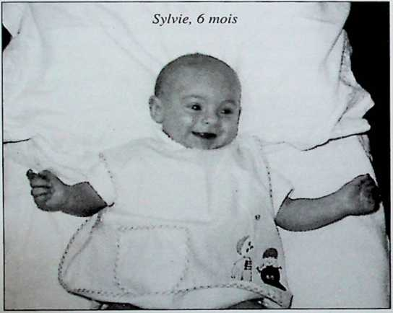
16

Cela fait un an que nous avons Larissa en garde à la journée, l’assistante sociale a-t-elle oublié mon désir d’accueillir un enfant à plein temps ?
Je reçois sa visite, un matin, alors que je ne m’y attendais pas. Elle me propose de prendre une petite fille de quatre mois dont la maman, encore enfant, n’a que seize ans et ne se sent pas du tout capable d’assumer cette responsabilité et surtout cette « contrainte ». L’assistante sociale me donne l’adresse et me demande de passer prendre le bébé dès cet après-midi. A cette nouvelle, je suis contente, mais je comprends aujourd’hui que je ne réalisais pas tout ce que ce placement impliquerait dans notre vie : les difficultés de la situation, ce que je devrai apporter à l'enfant, les relations humaines qui allaient se mettre en place. Je prie Dieu de m’aider dans cette première expérience : « Le Seigneur est mon aide, je ne craindrai rien »...'
Mon mari m’accompagne au domicile de la maman qui m’attend avec une impatience non dissimulée. Elle est sur le pas de la porte et, dès notre arrivée, donne le landau, les quelques vêtements, l’unique biberon en sa possession et le reste de lait en boîte. Je pose quelques questions à la maman sur ce que Sylvie mange, sur son sommeil. J’essaye de la rassurer, la voyant si jeune, j’assure qu’elle peut venir voir sa fille selon les modalités prévues par l’assistante sociale. Pour l’instant, je la sens extrêmement soulagée.
Je la questionne :
- A quelle heure votre petite fille a-t-elle pris son dernier repas et que lui avez-vous donné ?
^{(,)} Hébreux 13/6
17

- Du bifteck haché et de la purée : elle a eu du mal à manger la viande mais je crois qu’elle en a eu assez, me dit-elle d'une voix affirmée.
Pauvre Sylvie, quatre mois, du steak ! C’est certain, sans dent, elle a eu sûrement du mal à le manger !
Nous rentrons, je tiens Sylvie sur mes genoux. Mon mari doit passer déposer du courrier à la poste qui est sur le chemin du retour, le bébé ne cesse de hurler. Qu'a-t-elle ? Elle est peut-être mouillée. J’écarte sa petite grenouillère blanche pour toucher son ventre. Mais qu’est-ce que cela veut dire ? Sa peau pèle, sur tout le corps, des morceaux de peaux sèches tombent. Que lui arrive-t-il ? La maman ne m’a rien dit. Je demande à mon mari de me déposer au centre de P.M.I ² avant de rentrer, je ne peux pas passer une nuit avec ce bébé qui « s’épluche » : excepté le visage, pas un morceau de sa peau n’est intact !
Je n’ai pas de rendez-vous mais l’assistante sociale est là et demande au médecin de me prendre en urgence. Je mets donc Sylvie sur la table à langer et commence à la déshabiller. Les mamans présentes me regardent avec un air de reproche, elles commencent à se parler à voix basse en me jetant des regards haineux. J’entends l’une d’elles dire :
- C’est une honte, vous avez vu ce pauvre bébé ? Quelle mère indigne, c’est inadmissible !
Je ne réponds rien, je n'en ai pas envie, mais je pense très fortement à ce passage de la Bible : « Garde le silence devant l’Étemel, mets en Lui ta confiance et II agira » ³ ; néanmoins, je ne sais plus où me mettre, surtout que, en ôtant sa couche, Sylvie a les fesses en sang. Je comprends pourquoi elle pleure tant ! Et cela redouble les réflexions de ces chères mamans à tel point que la secrétaire qui me connaissait les remet fermement à leur place en expliquant que ce bébé n’est pas le mien et que je viens juste de le prendre chez sa maman pour le soigner. Merci Seigneur !
Ouf ! ! ! Là, les visages se sont complètement transformés - de la haine à l’admiration
- il n’a pas fallu longtemps pour voir ces dames me congratuler, me féliciter, je suis la meilleure des mères qu’elles aient pu rencontrer. Elles m’admirent, elles ne savent pas si elles auraient le courage de faire ça. Je n’en demande pas tant mais je préfère ces moments aux précédents !
Que d’hypocrisie rencontrons-nous dans notre métier, que d’insultes, de réflexions désagréables entendons-nous au sujet des enfants que nous gardons ! Que de regards désobligeants croisons-nous lorsque nous avons des enfants de différentes couleurs ! Avec mon mari et les enfants, nous nous faisons un plaisir d’imaginer les conversations des personnes qui nous scrutent en chuchotant...
⁽²’ Protection Maternelle et Infantile
^{<3}’ Psaume 37/7
18

Quant à Sylvie, le médecin n'en revient pas : elle n’a jamais vu un enfant dans cet état. Tous les plis de bébé (cou. bras, pliure des genoux) sont coupés et des plaies se sont formées. Elle ne peut déplier ses jambes recroquevillées sous ses cuisses, de même que ses bras sont en permanence pliés. La pédiatre lui donne un traitement pour quinze jours, et veut la revoir impérativement ensuite. Des bains de permanganate trois fois par jour en faisant tomber les peaux mortes, puis badigeonner d’éosine, de plus, six fois par jour, glisser mon doigt dans toutes les pliures de la peau pour mettre en alternance une pommade puis une autre. Au début, j’ai mal pour ce petit être : je ne veux pas lui faire de mal mais j’y suis obligée. Elle ne dit rien, se laisse faire, je lui parle, elle me sourit. Elle semble ne pas m'en vouloir de l'ennuyer en touchant ses plaies, elle doit sentir que c’est pour la soulager.
Après huit jours de ce traitement, toutes les plaies sont cicatrisées. Elle a encore quelques peaux mortes sur le corps, mais je peux mieux la bouger et la prendre sans crainte de lui faire mal. Néanmoins, un problème persiste, je ne peux pas lui déplier la jambe droite alors que la gauche est bien détendue. J'ai beaucoup de mal à glisser mon doigt pour lui mettre la pommade. Je m’inquiète, elle a sûrement autre chose. Je prends donc rendez-vous chez le pédiatre avant les quinze jours prévus.
Après consultation, le médecin constate qu’elle a une poliomyélite à son début, elle la fait donc hospitaliser afin de procéder aux examens médicaux nécessaires pour essayer de stopper cette maladie avant qu'elle ne s’aggrave.
Sylvie est donc hospitalisée. J’ai l'impression de perdre un enfant, après tous ces soins qui me prenaient une grande partie de la journée. Je me retrouve avec nos deux filles, Larissa et mon petit train-train journalier. Je n'ai pas mon permis voiture, aussi lorsque mon mari a un moment libre, il me conduit à Paris voir Sylvie à l'hôpital de Denfert- Rochereau spécialisé pour les bébés de zéro à un an. Les médecins me confirment le diagnostic : ses muscles de la cuisse sont atrophiés mais pas détériorés. Cependant, avec un long travail de kinésithérapie, les docteurs pensent que cela peut se régler favorablement.
Elle reste trois semaines à l’hôpital. Quelle joie de pouvoir la sortir avec l’espoir qu’elle n’aura pas de séquelle ! Mais je dois rencontrer la kinésithérapeute qui m’indique les gestes à faire tous les matins. Chaque semaine, une spécialiste viendra à domicile pour constater l’évolution et me donner d’autres directives. Cela va durer une année, une longue année à la faire souffrir au quotidien pour qu'un jour elle puisse peut-être marcher !
Tout d’abord, un bain à 40° pour assouplir les muscles chaque matin ; c’est très chaud et Sylvie pleure beaucoup. Ensuite, je dois la langer en serrant ses deux petites jambes côte à côte et la mettre à plat ventre sur une table dure, puis la sangler avec une ceinture rigide spécialement conçue pour cela, de façon que sa jambe s’étire au maximum. Elle hurle, cela fait peine à entendre et les premiers jours, je ne peux la laisser plus de
19

cinq minutes, c’est trop dur. Nous demeurons dans un appartement qui se situe juste au-dessus de la loge de la gardienne de l’immeuble. Chaque matin elle entend ses cris, elle en connaît la raison et m’avoue qu'elle ne peut s'empêcher de pleurer en les entendant. Un jour une locataire est allée, très irritée, lui demander ce que je pouvais bien faire à ce pauvre bébé. La gardienne l’a rassurée, lui affirmant que c’était un travail médical dans l’intérêt de l'enfant et que j’en étais la première traumatisée. Pendant toute cette période difficile, je m’appuie sur une promesse du Seigneur qui m’aide à continuer ce travail épuisant moralement : « Tu es mon secours, ne me laisse pas. » ⁴ Je suis également soutenue par l’équipe de la PMI que je vais voir régulièrement et par la kinésithérapeute.
Chaque jour, je peux laisser Sylvie un peu plus longtemps sur la table, si bien qu’un jour, elle réussit à s’endormir dans cette position. J’en suis heureuse, je vais pouvoir la laisser davantage. Ses muscles s’assouplissent et la kiné qui vient maintenant deux fois par semaine est réjouie. Elle constate les progrès et devient très optimiste pour l’avenir de l'enfant. Quel soulagement ! Au moins, « nous » n’aurons pas souffert en vain, Sylvie physiquement, et moi moralement.
Jusqu’au jour où le médecin me confirme le résultat : Sylvie n’aura aucune séquelle, aussi je n’ai plus besoin de continuer ces soins, c’est terminé !
De retour à la maison, je vais chez la gardienne pour lui annoncer la bonne nouvelle. Nous pleurons dans les bras l’une de l’autre, nous sommes si heureuses. Elle a vu l’état de Sylvie à son arrivée, elle l’aime beaucoup. J’ai pu à cette occasion parler du Seigneur et de Son amour à cette femme qui m’a semblé très intéressée. Je prie que Dieu la touche dans son cœur.
Sylvie a maintenant dix-neuf mois, elle se tient sur ses jambes, mais n’ose se lâcher. Est-elle suffisamment forte pour marcher ? Malgré l’espoir, j’ai quand même quelques inquiétudes. Elle joue dans sa chambre, assise sur une petite chaise placée à une certaine distance de la table. Je m’occupe du ménage, quand, en arrivant devant la pièce, je la vois à environ un mètre de la chaise, debout, sans appui, elle me regarde d’un air triomphant : elle marche ! Je la prends dans mes bras, l’embrasse, ris, pleure. Nous avons gagné, ma puce ! Nous avons gagné ! « Y a-t-il quoi que ce soit de trop extraordinaire pour l’Étemel ? » ⁵
Je ne peux m’empêcher de partager ma joie avec mes voisines qui ont suivi avec moi l’évolution vers sa guérison. Cela me donne encore une fois, l’occasion de parler de la grâce de Dieu. Je sais qu’ïl a tout contrôlé pour arriver à ce résultat.
Sylvie fait la joie de la famille : elle est agréable, joue beaucoup. Cependant elle se montre très possessive (on disait alors «jalouse»), elle supporte mal les autres enfants
^{<4)} Psaume 27/9
^{,5)} Genèse 18/14.
20

qui arrivent à la maison. Est-ce à cause de notre « bagarre » commune contre sa maladie, de tous ces instants passés ensemble ? Ou est-ce parce que (sa mère est revenue) la petite fille se rend compte qu'elle est fille unique ?
Un jour, dans une ferme, une poule et son poussin trottent devant nous, Sylvie, avec un fort accent de regret me dit :
- Elle en a de la chance, elle, elle est « poule unique ! » J'aimerais bien être comme elle !
Je lui explique que ce n’est pas toujours amusant d'être fille unique, surtout pour jouer, et elle qui parle beaucoup, elle n’aurait jamais personne à qui raconter ses histoires ! Et puis, dans une famille, on ne choisit pas, « quand on a des sœurs ou des frères, il faut faire avec » ! Mais c’est une idée qui ne la lâchera pas jusqu’à son mariage. Aujourd’hui, je pense que c’était une façon de s’assurer qu’elle faisait bien partie de notre famille.
Sylvie grandit, elle est très attachante. Elle a maintenant trois ans, sa maman revient de temps à autre. Jusqu’au jour où elle arrive avec un homme « d’allure louche » qui se place sur une chaise de façon à voir toute la maison d’un seul regard. Je me pose beaucoup de questions, je me sens très mal à l’aise devant cet individu que la maman ne m'a pas présenté. A un moment, un klaxon de voiture retentit : l’homme fait un signe autoritaire à la maman, il faut partir, le temps de visite est suffisant. Elle n’en tient pas compte et continue à me parler, à parler à sa fille comme si elle ne l’avait pas entendu. Un second appel de l’extérieur, l’homme montre une impatience irritée, je m’interroge sans toutefois exprimer ma surprise. Qu’est-ce que cela veut dire ? Au troisième appel, comme l’homme devient agressif et très pesant, elle se lève puis me dit : « Il me faut partir. » Je fais une tentative pour voir la réaction de l'homme : « Vous n'êtes pas si pressée, vous pouvez rester encore un peu ! ». La réponse ne se fait pas attendre : l’homme prend la maman par le bras d’un geste brusque et lance : « maintenant ça suffit ! » A mon avis, c’était un « proxénète », son acolyte l’attend dans la voiture et a fixé le temps de permission. Je me permets encore de descendre avec elle, la retenant un peu en arrière pour lui dire : « Vous revenez quand vous pouvez, mais je vous demande de ne plus jamais venir avec ces messieurs, nous avons la responsabilité de plusieurs enfants, et pour les protéger ainsi que ma famille, nous ne pouvons pas accepter leur présence. »
Très perturbée par ce que je viens de vivre, je passe un long moment dans la prière, demandant à Dieu d’apaiser mon esprit, je n'avais jamais été confrontée à une telle situation. Pauvre maman, pauvre petite fille qui n’a pas compris cette soudaine brutalité et ce départ précipité ! Que Dieu les protège et les garde dans Sa main. Je m'en remets à Lui, comme il est écrit : « Ne vous inquiétez de rien ; mais en toute chose, faites connaître vos besoins à Dieu par des prières et des supplications.... Et la paix de Dieu gardera vos cœurs et vos pensées en Jésus Christ. »⁶
^{<6)} Philippiens 4/6-7
21

De ce jour, la maman ne revient plus du tout voir sa fille. Je n’ai plus de nouvelle d’elle. Sylvie a cinq ans lorsque sa grand-mère me téléphone, elle me prie de bien vouloir l’accompagner avec sa fille pour rencontrer les responsables de la D.S.F ⁷. La maman veut faire une demande spéciale : elle se dégage de tous ses droits, réalisant que, dans sa situation, elle ne peut aider sa fille à évoluer normalement. Elle veut ainsi solliciter du service d'aide sociale, que Sylvie me soit confiée jusqu’à sa majorité. Je suis surprise. Que s’est-il passé ?
A l’époque, les contacts famille/assistante maternelle sont assez directs, la présence de l’assistante sociale est rare et je me sens souvent seule pour gérer la situation.
Je passe prendre la grand-mère et la mère de Sylvie, Puis nous rencontrons la responsable des placements qui nous reçoit toutes les trois.
Elle questionne la maman qui lui redit ce que la grand-mère m’avait confié au téléphone. Elle préfère « abandonner sa fille plutôt que la rendre malheureuse ». Notre interlocutrice lui fait comprendre qu’il n’est pas question « d’abandon » mais de « délégation de pouvoir au service ». Elle la comprend et va évaluer la situation avec l’assistante sociale chargée du suivi de Sylvie.
C’est une nouvelle référente, je ne me sens pas en confiance avec elle. Elle commence à questionner la maman et la dissuade fortement « d’abandonner sa fille ». Elle la culpabilise au plus haut degré essayant de renouer les liens mère- fille, jusqu’au point où la maman réagit dans son sens et commence à me critiquer. Elle affirme que, si je ne lui avais pas interdit de venir voir sa fille, elle n’en serait pas là.
Mon sang ne fait qu’un tour.
- Comment ? Vous ai-je déjà interdit de voir votre fille ?
- Oui, vous m’avez demandé de ne plus venir la voir.
L’assistante sociale me reproche immédiatement mon attitude. J’étais dans l’obligation de faire le maximum pour maintenir la relation entre la mère et sa fille, je ne devais en aucune façon refuser de la recevoir. Je m’explique :
- Je vous ai demandé, le jour où vous êtes venue à la maison accompagnée de personnes plus que douteuses, de revenir seule. J’ai pris mes responsabilités, j’ai protégé les enfants qui vivent sous notre toit.
L’assistante sociale, gênée, ne sait plus que dire. C’est vrai que le suivi de la situation avait été très « léger ». Elle décide de laisser la maman réfléchir à sa demande avant de signer. Elle accepte avec peine de me donner raison pour la décision prise. Mes rapports avec cette femme sont très difficiles.
Les choses en sont restées là car la maman ne peut plus rendre visite à sa fille, ses « employeurs » ne le lui permettent pas.
^{<7)} D.S.F. : Direction Solidarité et Famille qui remplace le sigle D.A.S.S. : Direction de l’Action
Sanitaire et Sociale
22

Lors d’une de mes absences avec Sylvie, cette jeune femme vient demander de l’aide à ma voisine, elle s’est sauvée, les jambes couvertes d’ecchymoses. Elle la supplie de la cacher et de ne pas ouvrir si l’on sonne.
Deux hommes interrogent la gardienne : « Y a-t-il une enfant qui se prénomme Sylvie dans l'escalier ? » En fait, il y en a quatre, mais la gardienne, voyant leur allure, comprend tout de suite à qui elle a affaire. Elle leur répond qu’elle ne connaît pas de Sylvie dans l’immeuble. Ils repartent mécontents.
Lorsque j'arrive avec Sylvie, la maman est repartie, la gardienne et la voisine me racontent ces événements. Je suis heureuse de n’avoir pas été présente. Que serait-il arrivé alors ? Je vois là encore, la main protectrice de notre Dieu sur cette enfant. Précisément ce jour-là, j’avais tant d'occupations dans la maison qu’il était hors de question que je sorte, lorsqu’une amie m’a téléphoné : elle a de gros problèmes et me demande de la rencontrer immédiatement. Je lui ai déjà beaucoup parlé de Dieu, de son besoin de salut, elle est très ouverte à la Parole de Dieu. Je sais que je ne peux pas ignorer sa détresse. Finalement, après avoir parlé et prié avec elle, tout est rentré dans l’ordre. Je sais à présent que Dieu s’est servi d’elle pour nous éloigner, Sylvie et moi, de la maison lors de la visite de ces hommes. « Celui qui se confie en l’Etemel est protégé. » ⁸
Sylvie a maintenant neuf ans, je la sens très insécurisée, elle s’agrippe à moi lorsque je l’embrasse, avec une telle force qu’elle me fait souvent mal. Elle a constamment besoin de vérifier que nous l’aimons. Elle réfléchit beaucoup. L’assistante sociale décide de prendre un rendez-vous avec une psychologue afin de lui permettre d’exprimer ce qu’elle ressent et aussi de la rassurer.
Nous nous rendons à cet entretien. La psychologue reçoit Sylvie, seule dans un premier temps, puis me demande de la laisser jouer ou lire dans la salle d’attente pendant qu’elle me reçoit. Que va-t-elle me dire ? J’ai une grande crainte, Sylvie veut-elle partir ? Je tremble.
La psychologue me tranquillise tout de suite.
- Sylvie est une petite fille très équilibrée, on n’a pas l’impression que c’est une enfant de nos services, j’ai rarement vu cela.
- Sylvie est chez nous depuis l’âge de quatre mois, elle a été élevée par nous, elle ne nous a jamais quittés, c’est normal.
- Détrompez-vous : j’ai eu en consultation beaucoup d’enfants confiés à la naissance et qui ont un déséquilibre incroyable. Elle se sent bien chez vous, continuez ainsi. Je sens en vous une haute valeur morale dans votre éducation et je suis certaine qu’elle en retire tout son équilibre.
^{,8)} Proverbes 29/25
23

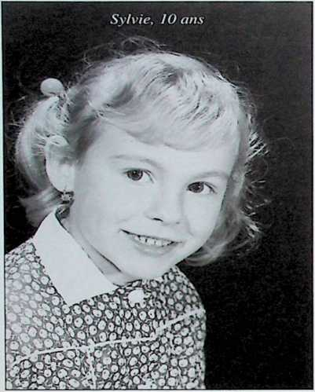
Pourquoi ne peut-elle pas me dire qu’elle voit ce que Dieu fait dans le cœur de Sylvie ? Je sais qu’elle lui a parlé de notre enseignement, c’est certain ! Elle aime chanter et raconter des histoires de la Bible. Je suis persuadée que cette dame est chrétienne.
Cependant Sylvie fait une demande : elle désire revoir sa maman, cela devient très important, d’où son insécurité. Elle veut avoir quelques réponses à des questions tout à fait légitimes. Nous allons donc reprendre contact avec la maman et essayer de mettre en place quelques visites chez elle.
La maman revient alors la voir, sa situation « professionnelle » s’est apparemment modifiée, elle vient librement. Je ne lui pose aucune question.
Elle viendra pendant six mois environ, puis plus rien. Sylvie finit par comprendre qu’elle ne peut l’obliger à venir. Elle semble avoir retrouvé sa sécurité et continue à vivre sereinement au sein de notre famille qui est devenue la sienne.
Sa mère réapparaît lorsqu’elle se marie, elle vient voir sa fille qui a douze ans avec ce « papa » qui atterrit d’on ne sait où. Elle a accepté de se marier avec lui à la condition qu’il reconnaisse légalement sa fille. Ils ne resteront mariés que deux ans. Sylvie porte son nom. « Pourquoi dois-je porter son nom, s’interroge-t-elle, puisque je ne le connais pas ? »
Lors de ces grands changements, la maman me confie de lourdes responsabilités, car elle ne sait comment présenter la situation à son enfant et me charge de le faire à sa place. Je joue le rôle d’intermédiaire. C’est assez difficile car chaque fois la vie de Sylvie s’en trouve bouleversée et j’essaie avec l’aide de Dieu de l’accompagner dans ces moments pénibles.
Un an après, la maman décide de se remarier. Il est bien entendu que c’est à moi de l’annoncer à Sylvie. Si elle n’a pas trop réagi la première fois, là, c’en est trop ! Elle éclate en sanglots, je ne peux l’arrêter. Je la laisse se calmer et lui demande ce qui la désole à ce point. Elle peut être rassurée : elle restera chez nous.
- Je le sais, mais j’en ai marre, je vais encore changer de nom !
24

Je l’informe qu’elle ne peut changer de nom si le premier homme qui l’a reconnue ne fait pas un désaveu en paternité. De plus, comme l’on ne sait pas où il est, il n’y a aucun risque.
Je sais que le nom est important, c’est notre identité et qu’au-delà du patronyme, il y a tout un tas d’autres sentiments qui se bousculent dans la tête et dans le cœur de l’enfant. Nous avons un long moment de partage et de prière ensemble. Elle finit par s’apaiser.
Elle a maintenant quinze ans, cela fait près de trois années que Sylvie n’a pas revu sa maman. Pas de courrier, pas d’appel téléphonique. Une nouvelle assistante sociale décide de remédier à ce manque. Je ne suis pas d’accord : Sylvie est très équilibrée, elle est en pleine adolescence, elle ne demande rien. Elle reprend donc contact avec la maman qui se souvient qu’elle a une fille et, comme par miracle, la « fibre maternelle » s’éveille ! Elle désire la voir, la prendre quelques week-ends. Son nouveau mari a déjà deux enfants qu’elle recevra avec elle. Sylvie est heureuse ; inconsciemment, elle désire revoir sa mère. Je tais mes craintes, j’accompagne son désir.
Elle va donc de temps à autre passer la journée du dimanche dans sa nouvelle famille. Elle en revient toujours déçue, mais elle y retourne chaque fois espérant que sa maman changera d’attitude envers elle. Il n’est pas une fois où elle ne revienne triste. Elle ressent très profondément l’indifférence de sa maman vis-à-vis d’elle, elle la critique constamment, celle-ci s’occupe plus des enfants de son mari que de sa propre fille. Ensemble, ils se moquent d’elle pour tout : sa façon de parler, sa façon de manger, sa façon de s’habiller, enfin, rien de ce qu’elle fait et dit n'est à leur convenance. Mais elle espère toujours que la fois suivante, ils changeront.
Pour la première fois, la maman demande que Sylvie parte en vacances avec eux dans le midi de la France, pendant un mois. Je trouve cela trop long. Je juge que quinze jours sont largement suffisants, quitte à prolonger si ça se passe bien et si Sylvie le souhaite. Je crains que ce ne soit un désastre. Je l’explique à l’assistante sociale. Elle propose donc quinze jours à la maman qui se met dans une fureur telle qu'elle est obligée de céder pour trois semaines. J’appréhende, c’est si long pour une première fois et si loin.
Je la regarde partir avec tristesse. Que va-t-il se passer pendant ces trois longues semaines ? Je la remets entre les mains du Seigneur, Lui demandant de mettre Ses anges autour d’elle comme dit ce verset : « L’ange de l’Étemel campe autour de ceux qui le craignent et il les arrache au danger. »⁹
C’est maintenant une jeune fille, mais elle est si fragile ! Enfin, j’essaie de me raisonner et en profite pour faire un stage de formation afin d’enseigner le secourisme. Cela va être très prenant intellectuellement, peut-être penserai-je moins à Sylvie ?
Psaume 34/8
25

Trois semaines dans l’incertitude sont pour moi une éternité. Heureusement que j’ai entrepris ce stage, sinon je crois que je serais allée me « promener » dans le midi de la France. Ensuite, je ménage un mois de vacances dans une maison à la campagne où personne ne pourra nous déranger.
Sylvie est revenue, tout en elle transpire sa déception et sa colère. Ce qu’elle avait rêvé est devenu cauchemar. Pendant tout ce mois, chaque soir avant de se coucher, durant des heures, parfois jusqu'à deux heures du matin, elle déverse sa peine, sa rancœur, son incompréhension, sa colère. Elle ne pouvait imaginer que « sa maman » pouvait agir avec elle comme elle a agi. Que de solitude pendant ces trois semaines, que de moqueries, que de tristesse ! Elle est là, devant moi, vidant son cœur, exprimant sa fureur. C’est décidé : elle ne reverra plus jamais sa mère. Constater que ce que j’avais imaginé s’était hélas réalisé, m’effraie ! Je dois reprendre tout cela calmement avec elle, lui faire comprendre ces adultes qu’elle aime sans les comprendre, ces adultes qui ne la comprennent pas. Je dois mettre à distance mes sentiments, mon affection et rester le plus neutre possible.
Je l’apaise lui expliquant que sa mère ne l’a jamais eue avec elle. Elle n'a pas l’habitude, elle ne sait comment faire avec une grande jeune fille qui entre soudain dans sa vie.
Sylvie répond :
- Je n’ai rien demandé, moi. Pourquoi a-t-elle voulu que je parte en vacances avec elle si elle ne voulait pas de moi ? Est-ce seulement pour me faire mal ?
Tu sais, toi aussi, tu le désirais fortement. Je pense donc que vous aviez besoin de faire le point toutes les deux, c’est peut-être difficile pour toi, c’est aussi difficile pour ta maman. Pourtant il fallait que cela se passe ainsi pour que vous réalisiez vos sentiments respectifs.
Alors qu’elle m’a tout raconté, elle commence à répéter ce qu’elle m’a déjà dit. Je lui demande de redémarrer notre vie ensemble en essayant de mettre ces trois semaines de côté. Je refuse de l’écouter davantage. Elle doit maintenant se reposer et repartir avec un autre état d’esprit. Je lui affirme que je n’ai pas un instant cessé de penser à elle et de prier pour elle. Si elle n’a pas été touchée par les demandes incessantes de sa maman, c’est que Dieu l’a protégée selon sa promesse : « Le Seigneur est mon aide, je ne craindrai rien ; que peut me faire un homme ? » ¹⁰
Nous finissons notre mois de vacances apparemment décontractées. Je sais qu’elle ressasse encore tout ce vécu dans sa tête. Elle comprend que j’y pense aussi, mais nous n’en parlons plus. Elle doit prendre du recul pour décider vraiment ce qu’elle veut. Je prie intensément pour elle et pour sa maman. Que Dieu touche le cœur de cette femme si perturbée dans son corps et dans son âme !
^{ü0}’ Hébreux 13/6
26

De retour à la maison, Sylvie a pris sa décision : c’est définitif, elle ne veut plus avoir de contact avec sa mère. Je lui conseille de le dire elle-même à l’assistante sociale. Je pense que sa décision sera prise réellement lorsqu’elle aura le courage de l'exprimer à un responsable du service. Elle désire que je le fasse à sa place, je refuse : c’est sa décision, c’est à elle d’en parler.
Je la sens très tourmentée, c’est un tournant important de sa vie. Je me demande si elle va pouvoir avancer. Je respecte et respecterai sa décision, elle le sait, elle est seule à pouvoir trancher. Un après-midi, elle me demande d’appeler l’assistante sociale (à qui j’avais parlé de nos entretiens et qui m’avait approuvée). Sylvie a besoin de ma présence à ses côtés pendant la communication. Je suis là. D’un ton net et sec, elle dit directement : « Je ne veux plus voir ma mère, je vous demande de ne pas m’obliger à la revoir une nouvelle fois, pouvez-vous le lui dire ? ».
C’est fini, je la sens détendue, elle est heureuse.
A l’âge de dix-huit ans, Sylvie, lors d’une Convention Biblique, accepte le Seigneur dans sa vie, elle est rayonnante. Lors de son baptême, les larmes aux yeux, elle annonce à toute l’église que nous ne sommes pas ses vrais parents mais que, grâce à nous, elle a connu une vraie famille. Je suis émue à l’extrême et le suis encore aujourd’hui en écrivant ces mots (elle avait toujours refusé que nous disions qu’elle était accueillie, elle était si fière d’entendre les amis nous dire qu'elle me ressemblait).
La même année, Sylvie nous demande de l’adopter : elle veut porter notre nom, elle m veut plus de son nom qui ne veut rien dire pour elle ! Je m’étonne de son choix, elle qui semblait avoir si peur de changer de nom quand elle était plus jeune ! Elle affirme son choix. Nous devons donc en parler avec nos deux filles, qui ne comprennent même pas pourquoi elles doivent donner l’autorisation : Sylvie est leur sœur, elle a été élevée avec elles, elles ne peuvent pas concevoir qu’il en soit autrement. Sylvie est contente, elle fait les démarches, seule. Je veux lui laisser la possibilité de changer d'avis à tout moment. Le jugement du tribunal arrive : c’est fait, elle porte notre nom et tout ce qui s’y rattache. Elle est au comble de la joie. Mais va-t-elle en parler à sa mère ? Elle réfléchit longuement puis décide que « cela ne la concerne pas, donc elle n’a pas à le savoir ».
Sylvie se marie. Un mariage de princesse avec une robe longue en satin. Elle épouse un charmant jeune homme qui est au courant de son cheminement. Ils sont heureux ensemble. Une petite fille est née, nous sommes grands-parents pour la cinquième fois. Pour ces deux grands événements de sa vie. Sylvie me pose la question :
- Est-ce que tu penses que je dois le dire à ma mère ?
- Sylvie, c’est ta vie, c’est donc à toi de prendre la décision devant le Seigneur.
- Je ne sais pas : d’un côté, j’ai envie qu’elle sache que j’ai réussi ma vie, contrairement à ce qu’elle m’a dit un jour : « Tu ne réussiras rien, tu n’es rien. » Je suis fière de ce que je suis devenue. Je connais le Seigneur, Et c’est grâce à vous tous.
27

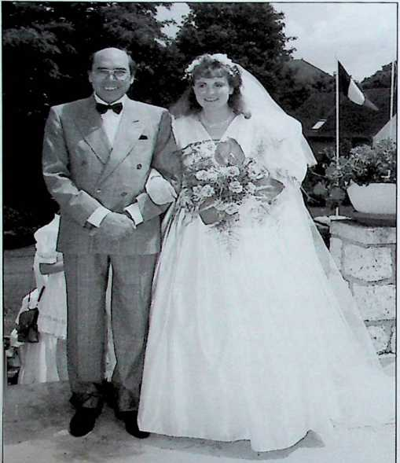
Lequel des deux est le plus fier ?
Sylvie ou son papa ?
Le jour de son mariage,
elle est allée vers ma
mère et mes sœurs : « je
vous remercie de
m’avoir acceptée dans
votre famille. Je suis si
contente d’avoir une
mamie et des oncles et
tantes qui m’aiment. »
Sylvie n’a pas informé
sa mère, ni de son
mariage, ni de la nais-
sance de sa fille qui a
maintenant six ans. Son
mari et elle viennent de
faire construire leur mai-
son et c’est une joie. Et
pour cet événement,
Sylvie ne s’est pas même
posé la question. Elle est
entrée dans sa vraie vie
d'adulte. Elle ne regarde
plus en arrière, mais ses
regards sont tournés vers
l’avenir avec son mari,
sa fille Emeline, et qui
sait, leurs autres enfants
à venir ?
Ils ont une responsabilité dans l’église, Emeline aime beaucoup l’enseignement à l’Ecole du dimanche.
Aujourd’hui, est-ce un « hasard » ? Sylvie est... assistante maternelle !
Mais cela n’est pas le fait du « hasard » :
Dieu était dans ce projet dès le début. Il m’a éprouvée de diverses manières mais II m’a donné cette joie, celle d’avoir une troisième fille qui nous aime et qui L’aime. « Dieu donne une famille à ceux qui étaient seuls. » ^{11 *}
Psaume 68f7
28

U/CCO
C’est la petite cousine de Larissa âgée de deux ans, très blonde avec ses cheveu,x d’or et son joli petit minois souriant. La maman me demande de l’emmener en vacances avec nous durant le mois d’août 1968. Larissa séjourne avec nous, ainsi Lucie ne sera pas perdue car elle connaît et aime bien sa cousine, de deux ans son aînée.
La veille de notre départ nous rencontrons sa maman, qui a constaté combien Larissa se plaît avec nous. Elle nous la laisse donc avec confiance. C’est plutôt la grand-mère qui s’inquiète, c’est la première fois qu’elle se sépare de sa petite-fille, depuis sa nais sance elle s’occupe d’elle pendant que la maman est au travail. Comment cela va-t-i se passer ? Elle me fait un tas de recommandations, m’explique toutes ses petites manies, ses goûts, ses craintes, enfin c’est la grande appréhension pour cette mamie qui gâte tant ses petits-enfants.
Nous quittons ces deux femmes après avoir passé ensemble un agréable moment. Nous avons quatre-vingt kilomètres à faire pour rentrer chez nous. Il faut encore finir de préparer les bagages et les charger dans la voiture.
Nous logeons avec de chers amis chrétiens dans une ancienne petite fermette dans le Gard, perchée en haut d’une montagne. Nous avons une vue magnifique, le bon air (plus de pollution !). Nous sommes heureux de pouvoir passer tout un mois dans ce cadre bucolique. Nos hôtes sont cultivateurs, à cent mètres de là. Ils nous rendent visite pour nous donner quelques indications concernant la vie de la région, les sites intéressants, les promenades à faire dans les environs. Nous sommes pleins de projets. De plus, nos amis ont eux aussi des enfants, c’est la joie pour tous.
Notre séjour se déroule dans les meilleures conditions, nous visitons de très jolis lieux, faisons de belles promenades, pique-niquons au bord d’une rivière où nous nous baignons dans une eau glaciale mais tellement pure. Enfin c’est l’idéal, quoi !
29

Aujourd'hui, nous avons invité des amis chrétiens pour passer la journée ensemble, c’est l'euphorie, les enfants jouent dans la cour, les hommes sont réunis sous la tonnelle et les femmes tricotent et papotent à l'intérieur. Le repas est préparé par nous toutes dans des éclats de rire et une bonne humeur à toute épreuve. Nous sommes en tout une vingtaine, c’est le bonheur ! ... jusqu’au moment où... notre propriétaire vient avec deux cageots de pêches bien mûres. Il les dépose devant la maison et dit aux enfants : « Vous pouvez en manger, s’il n'y en a pas assez, venez en rechercher, nous en avons beaucoup ! ».
C’est très gentil à lui ; les enfants se servent.
Personnellement, je n’ai pas vu le fermier, ni entendu ce qu'il leur a dit, je suis à l’intérieur de la maison et ne vois pas les enfants se servir à l’extérieur. Quand tout à coup Lucie arrive sans un mot, elle se place derrière moi, je ne l’ai pas vue, c’est mon amie qui la voit, et qui crie : « Lucie a du mal à respirer, que lui arrive-t-il ? ».
Je me retourne et bondis. La petite cherche l’air, elle a du mal à le trouver, quelque chose obstrue sa gorge. Qu'est-ce que c’est ?
Nous alertons tout le monde, les hommes se précipitent à l’intérieur, l’un part téléphoner au médecin (mais à six kilomètres de distance, il n’arrivera jamais à temps). Alors nous nous sommes mis à prier tous ensemble pendant qu’un homme prend l’enfant par la taille et qu'un autre lui ouvre la bouche. Pour ma part, je m’évertue à lui appuyer ur la langue pour qu’elle puisse expulser un noyau de pêche coincé au fond de sa Drge. Je sais maintenant qu'il ne faut que trois minutes avant que les cellules du cer- jau soient détériorées faute d’apport d’oxygène.
Je vis les pires moments de ma vie : j’imagine prévenir la maman et la grand-mère de son décès, le retour à la maison, l’enterrement, les répercussions psychologiques et physiques sur toute la famille, enfin j’imagine, j’imagine, tout en faisant tous mes efforts pour faire sortir ce noyau de sa gorge. L’ami qui lui maintient la bouche ouverte a beaucoup de mal car Lucie se crispe et lui enfonce ses petites dents dans ses doigts mais il tient bon. Et nous prions de toutes nos forces que Dieu intervienne puissamment. Dans un hoquet, le noyau est rejeté. Ouf ! Merci Seigneur ! Je relâche la pression, me jette sur une chaise et commence à me décontracter quand notre ami crie : « Il y en a encore, elle ne respire toujours pas ! ».
Le noyau de la pêche bien mûre s’était divisé en deux, une seule moitié est sortie et l’autre obstrue encore bien la gorge.
Je me relève d’un bond et recommence mes tentatives. Lucie devient bleue, des petits vaisseaux éclatent sur ses joues. Nous n’avons plus beaucoup de temps pour éviter le pire, une minute au maximum. Nous sommes tous tendus à l’extrême mais nous continuons à supplier le Seigneur qui peut tout. Puis l’un va voir si le médecin arrive, l’autre s’occupe de divertir les enfants, nous ne voulons pas qu’ils vivent cela. Un autre range
30

les cageots de pêches. Nous sommes là, humainement impuissants, mais nous avons confiance en Celui que nous invoquons. J’essaie encore de contourner le noyau avec mon doigt pour le ramener hors de la bouche mais Lucie résiste. Nous avons beaucoup de mal à lui maintenir la bouche grande ouverte, puis dans un dernier spasme, elle expulse le dernier morceau. Après une grande aspiration, ses joues reprennent des couleurs normales. Je tombe à nouveau sur ma chaise, je tremble de tous mes membres, je ne peux plus me contrôler, j’éclate en sanglots. Mon mari m’accompagne dans la chambre et m’aide à m’allonger lorsque le médecin arrive enfin. Je ne suis plus efficace, je laisse les autres prendre en main les choses. Lucie n’a pas l’air très perturbé par ce qu’elle vient de vivre, elle sourit et redevient très vite elle-même. Après un petit coup d'œil à Lucie, le médecin vient me voir, il juge ma situation plus urgente que celle de l’enfant. Il l’examinera plus tard.
Après m’avoir bien rassurée quant à son étal de santé, il essaie de me détendre :
- Félicitations ! me dit-il en riant, j'aimerais vous prendre comme assistante !
Mais je ne parviens pas encore à décompresser, je suis tendue à l’extrême, tous les muscles de mon corps me font mal. impossible de me décontracter, le médecin me fait une piqûre calmante.
Puis il prend le temps d'ausculter Lucie très consciencieusement. Il passe plus d'une heure à contrôler tous ses réflexes et revient me voir pour me rassurer :
- Lucie n’aura aucune séquelle de cette aventure, je n’aurai pas pu faire mieux si j’étais arrivé à temps !
La fin de nos vacances s’est bien déroulée, sans autre événement marquant, nous sommes rentrés heureux d’être tous en vie. Le Seigneur nous a secourus et nous a fait vivre ce verset : « Mets en l’Étemel ta confiance et II agira. » ¹
Je n’ai pas pu raconter ce dramatique incident à la maman dans l’immédiat. Nous avons encore, plusieurs années de suite, emmené Lucie avec nous en vacances, et ce n’est que lorsqu’elle a eu quatorze ans que j’ai pu, lors de la visite de sa maman sur notre lieu de vacances, lui raconter l’événement de douze ans plus tôt. Après un moment de peur rétrospective, elle m'a remerciée de ne pas lui en avoir parlé auparavant. En effet, comment aurait-elle réagi alors ? Lucie est venue passer quelques vacances encore avec nous, puis nos chemins se sont séparés.
Nous sommes encore en relation par téléphone et avons gardé des liens affectueux de famille à famille.
Lucie a trente ans et est maman d’un beau petit garçon. Est-elle consciente d'avoir été un jour l’objet particulier de la grâce et du secours de Dieu ?
⁽" Psaume 37/5
31

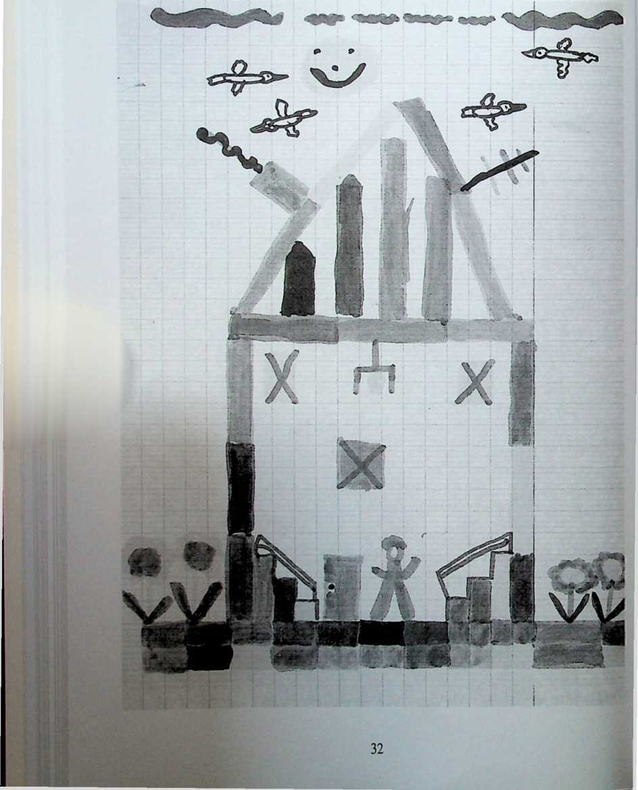
Caroline, quinze mois, jolie petite fille toute blonde, et son frère Frédéric, aussi blond qu'elle, sont laissés seuls dans l’appartement qu’occupe leur mère. Elle est partie depuis trois jours, ils n'ont rien eu à manger ni à boire depuis, ils sont là, hurlant. Les voisins décident d’alerter la police qui vient constater l’horrible réalité : ils sont tous deux dans leurs excréments, en larmes. L’agent de police qui les découvre ne peut réprimer son émotion.
Les deux enfants sont placés sous surveillance à l’hôpital pendant vingt-quatre heures, puis l’assistante sociale me contacte pour me demander si je peux les prendre tous les deux. Hélas, je n’ai qu'une place libre ; après concertation entre l’assistante sociale, ma voisine et moi, nous décidons que je prendrai donc Caroline, et ma voisine qui habite l’étage au-dessous prend Frédéric. Ils seront séparés, mais nous ménagerons plusieurs heures dans la journée pour qu’ils se retrouvent.
Caroline est très espiègle, elle aime jouer, faire des farces et de gros câlins. Elle n’a pas l’air d’avoir gardé un traumatisme de ces trois jours. Elle évolue bien et fait la joie de la maison.
Dès la première visite, la maman se présente chez nous avec ses parents. Ils viennent voir Caroline et Frédéric ; ceci se renouvellera chaque semaine. La méfiance que je perçois toujours dans les premières rencontres entre mère et assistante maternelle s’efface peu à peu.
La confiance apparaît entre la maman et moi. Par contre, je ressens toujours l’opposition des grands-parents vis-à-vis de ce placement. Les reproches qu’ils font à la mère sont constants, mais eux refusent par ailleurs de prendre en charge les enfants.
Après trois ans de résistance, devant l’insistance des grands-parents, la maman « cède ». Elle me dira en aparté, pressée par ses parents et son ami, qu’elle ne se sent pas capable
33

d’assumer cette responsabilité. Malgré tout, elle engage les démarches et les deux enfants repartent chez eux en septembre.
Je ne peux m'empêcher de transmettre mes craintes à l'assistante sociale devant ce retour. Elle me rétorque immédiatement : « elle a fait la démarche de les redemander, c'est qu'elle se sent capable de les assumer. » C’est ma seule interlocutrice, elle a évalué la situation, je me tais.
Depuis le départ des enfants, j'ai gardé le contact avec la maman. En décembre, je leur rends une petite visite. Caroline est grippée, elle est à la maison, la maman m’explique qu'elle est obligée de la laisser seule le temps de faire ses courses. « Mais est grande maintenant, elle peut rester seule ! » me dit-elle. Son ami et elle travaillent en faisant les « trois huit », il y a un écart d'une demi-heure seulement entre le départ de l’un et l’arrivée de l’autre, cela se passe très bien, juge-t-elle.
Je m'inquiète pour cette petite fille de quatre ans toute seule et si espiègle, si vive. Que peut-il bien arriver en « seulement une demi-heure » ? Je propose à la maman de prendre sa fillette pendant le temps de sa grippe, elle ne sera pas seule. La maman est réjouie.
^{J}e garde donc Caroline pendant une semaine. Le 1" janvier, je la ramène à sa maman, y a des amis chez elle. Caroline pleure, elle veut que je la reprenne, me demande avec isistance de revenir la chercher pour passer de petites vacances avec nous, je promets, e la laisse en larmes.
Plusieurs voisins qui me connaissent dans le quartier me préviennent que la maman laisse les enfants très souvent seuls. Les sachant en danger, ils me demandent de faire quelque chose. J’alerte à plusieurs reprises l’assistante sociale qui me dit son impossibilité d'intervenir. Je suis réellement inquiète ; pour moi, les conditions qui ont justifié le premier placement se répètent. J’interprète toutefois la non-réaction de mon interlocutrice par le fait qu’on m’a assurée que, dans de telles situations, il y a un suivi éducatif. Le secret professionnel doit-il expliquer qu’elle ne me tienne pas informée de ce suivi ?
En février de la même année, ma voisine me rend visite, en larmes. « Que vous arrive- t-il ? » lui ai-je demandé.
Elle me répond : « que nous arrive-t-il, pouvez-vous dire ? » Je ne comprends pas ce en quoi nous sommes toutes les deux concernées. Je suis très loin de l’horrible nouvelle, j’ai peur.
Caroline et Frédéric sont morts, brûlés vifs dans l’appartement de leur maman ; ils avaient trois ans et demi et quatre ans et demi, la maman était partie faire des courses en les laissant seuls. (Pour l’enquête, elle est sortie commander du gaz pour chauffer la maison.) Je suis seule avec ma peine et mes remords, j’avais projeté de demander à sa maman si je pouvais prendre Caroline ce mercredi mais étant fatiguée, j’avais préféré attendre la semaine suivante.
34

J’ai rencontré la maman, seule, qui m’a dit que, lasse de les supporter toute une journée. elle était partie faire quelques achats et, pour ne pas revenir immédiatement, était allée prendre un café chez une amie. Une heure plus tard, de retour chez elle, elle a vu la fumée s’échapper de son appartement. Elle a alors alerté les pompiers mais il était trop tard. Les deux petits étaient morts serrés dans les bras l’un de l’autre...
Pendant deux mois, j'ai du mal à sortir de la maison. A un couple d’amis croyants seulement, je peux exprimer ma peine. Même en famille, nous ne pouvons pas en parler. Dix ans plus tard, j'arrive difficilement à évoquer ces enfants.
C'est vrai que cette situation m’a profondément mar-
quée, mais je suis reconnaissante au Seigneur de
m’avoir donné des amis si proches qui m’ont épaulée,
consolée tout au long de cette épreuve. A travers eux.
Dieu m'a soutenue et relevée peu à peu, j’ai donc expé-
rimenté la réalité de ce verset : « Un ami aime en tout
temps et, quand survient l’adversité, il se révèle un
frère. » ¹ Je remercie également le Seigneur de m'avoir
gardée de toute animosité et rancune envers l’assistante
sociale et cette jeune maman.
Plus près de toi Seigneur, Plus près de toi !
Tiens moi dans la douleur Tout près de toi !
Alors que la souffrance Fait son œuvre en silence. Toujours plus près de toi. Seigneur, tiens moi !
Ch. Châtelanai
Cantique « A toi la gloire » n° 258
Proverbe 17/17
35

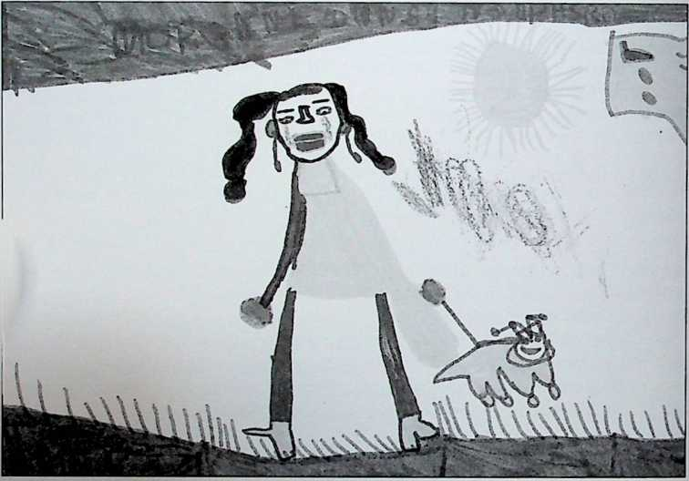
36

Tu étais si jolie
Tu étais si câline
Toute petite.
Ton regard clair
Nous attirait,
Ton beau sourire
Nous émerveillait.
Tu es partie trop jeune
Si brutalement.
Mais dans nos cœurs
Ton souvenir
Reste présent.
La douleur de ton absence
S’est estompée,
Car nous savons
Qu ’un jour
Nous te retrouverons
Auprès du Seigneur,
Dans la félicité
Et pour T Eternité
i
37

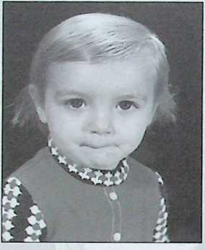
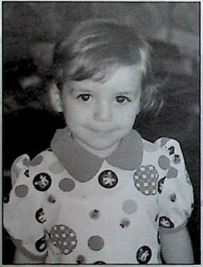
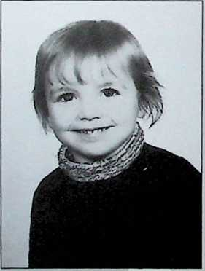
Claire
38

Il fait chaud, c’est l’été, j’en profite pour rendre visite à mon amie Katie afin que nos enfants puissent jouer ensemble et, nous deux, prendre du temps pour « papoter » et nous détendre aussi.
Nous sommes tranquillement dans le salon, devant un bon café et des petits gâteaux lorsque mon mari me téléphone :
- Peux-tu rentrer tout de suite, une éducatrice est à la maison, elle aimerait te voir immédiatement.
J’abandonne mon amie, mon café, mon bavardage et rentre avec les enfants. Je profite du trajet pour expliquer à nos deux filles qu'il est probable que l’on ait un autre enfant ce soir à la maison. Cela en fera quatre.
L’éducatrice m’attend, accompagnée d’une dame très élégante, de style espagnol. Cette jeune femme souriante, aux traits fins, agréable à regarder, me donne une impression de grande décontraction. Avec elle, une petite fille, menue, fluette, le teint blanc et un air triste ! triste ! Elle a deux ans et demi ; jusqu’à cet instant, je n’ai jamais vu un enfant de cet âge avec un visage d’une aussi grande tristesse, je dirais d’un aussi grand désarroi. Son regard vers sa maman est hurlant d’amour et d’incompréhension. Que se passe-t-il dans sa petite tête ? Que se passe-t-il dans sa relation avec sa maman ?
Tout de suite, l’éducatrice me demande s’il m’est possible de prendre Claire pendant un temps indéterminé : sa maman n’est pas bien et ne peut assumer la charge de sa fille pour le moment. Il serait bon qu’elle soit un peu seule pour se soigner et se reprendre. Intérieurement, j’ai déjà dit oui. Je ne me donne pas le droit de refuser une demande d’aide de cette importance.
39

Et le film se déroule dans ma tête : je vais la coucher dans la chambre avec Sylvie, j’ex-
pliquerai à celle-ci comment nous organiserons la chambre ensemble. Nos filles sont
prévenues, mon mari aussi.
Je prends Claire sur mes genoux, contre moi. Le regard que la maman porte sur moi
est indéchiffrable : douleur ? rejet ? culpabilité ? Elle me dit :
- Je ne la supporte plus, elle m’énerve, et quand elle me regarde je n’ai qu’un désir :
la frapper. Elle a vraiment une “tête à claques” vous ne trouvez pas ? Je réalise que
c’est trop dur pour elle et je préfère qu’elle soit accueillie dans une famille, car je ne
veux pas lui faire de mal. Psychologiquement, je ne suis pas très en forme. Quand
cela ira mieux, je la reprendrai.
Claire regarde sa maman, écoute sa maman, sa petite gorge se serre, je vois son cou se
gonfler. Elle a envie de pleurer mais se retient de toutes ses forces.
Je la serre dans mes bras et lui dis : « Pleure ma puce, pleure, tu as le droit de pleurer.
Ne garde pas ton chagrin au-dedans, je te comprends. C’est difficile de se séparer de
sa maman, mais elle ne t’abandonne pas, elle viendra te voir, ne t’inquiète pas. »
Claire met ses petits bras autour de mon cou, sa tête
sur mon épaule et se cache contre moi pour sanglo-
ter. Elle sanglote pendant un long moment.
L’éducatrice est partie avec la maman. Je suis seule
ians le salon avec Claire, nos deux filles sont parties
iscrètement dans leur chambre. La petite se calme
jn peu et je m’assieds, la prends sur mes genoux.
Nous restons au moins une heure l’une contre l’autre,
elle, sans bouger, moi, la berçant en lui parlant doucement. Elle finit par s’apaiser puis accepte de jouer avec Caroline (elles ont le même âge) et avec les autres enfants.
Claire parle bien avec l’élocution très nette et rapide d’une petite fille éveillée. Mais au fil des jours elle parle plus lentement, plus doucement, jusqu’à ce que je ne l’entende pratiquement plus. Elle me parle si bas et si lentement que je suis obligée de m’approcher tout près d’elle pour comprendre ce qu’elle me dit. De plus, elle ne parle que lorsqu’on lui pose une question.
Elle n’est pas allée à la selle depuis trois jours, je m’inquiète. Le lendemain matin, je la mets sur le pot et je me fâche très fort : « Maintenant, tu fais dans le pot ! », et je lui donne une petite tape sur la cuisse. Je sais que sa maman la battait, je recule au maximum ce contact un peu agressif. J’ai tout essayé : médicament, changement d’alimentation, discussion, caresses. C’est pour moi la dernière solution. Claire réagit immédiatement « Oui, d’accord, tu as vu le tracteur, il est beau ! » Elle reparle normalement et dans les moments qui suivent, elle se débloque, ses intestins aussi. Je n’en reviens pas. Son comportement est transformé : de la petite fille qui, peu à peu murmurait de façon inaudible, elle redevient volubile.
Ce n 'est pas la souffrance de l'enfant qui est révoltante en elle-même, mais le fait que cette souffrance ne soit pas justifiée.
Albert Camus
40

J'en parle à l’éducatrice, ne comprenant pas cette réaction. Je suis même gênée de lui dire que j’ai réagi de cette façon, mais elle m’explique que Claire aime tant sa maman qui la frappait qu’elle ne conçoit l’amour d'une personne que dans les coups. En deux phrases : tu m’aimes donc tu me frappes ; tu es gentille avec moi, c’est que tu ne m'aimes pas.
Nous avons un grand travail à faire avec Claire pour cette idée sorte de sa tête et de son
cœur !
Afin qu’elle s’intégre à la mai-
son, se sente chez elle, je
l’amène au magasin et lui
achète quelques jouets et en
particulier une petite poupée. Je
suis surprise en observant le
comportement de Claire avec sa
poupée. Elle la tient loin d’elle
du bout des doigts, prête à
l'abandonner. Arrivées à la voi-
ture, c’est moi qui irai chercher
la poupée tombée à terre et qui
l’installerai à côté d’elle. Tout
cela sans un mot, et pourtant
j’ai l’impression de si bien
comprendre ! Mon Dieu ! aide-
moi à soulager la souffrance de
cette petite fille !
Peu de temps après, Caroline
prend le papier toilette, le
déroule et le jette entièrement
dans la cuvette. Lorsque je
Elle la tient loin d'elle, du bout des doigts, prête à l'abandonner. C'est moi qui irai chercher la poupée tombée à terre.
constate les faits, je me fâche, je gronde Caroline et lui dis d’aller jouer dans la
chambre. Je ne dis rien à Claire, je sais qu’elle n’a fait que regarder. Elle ne bouge
pas, la tête baissée, l’air coupable. Je ne fais pas attention à son attitude et, la voyant
toujours dans cette position, je lui dis d’aller jouer avec Caroline. Elle ne bouge tou-
jours pas. Je comprends qu’elle n’a pas eu ce qu’elle attendait. Je marche dans son
sens :
- Toi aussi tu as jeté du papier dans les toilettes ?
- Oui ! dit-elle, l’air coupable.
- Eh bien je ne suis pas contente du tout après toi, maintenant va jouer ! et je la grati-
fie d’une toute petite tape sur la cuisse.
- Oui, tout de suite ! »
41
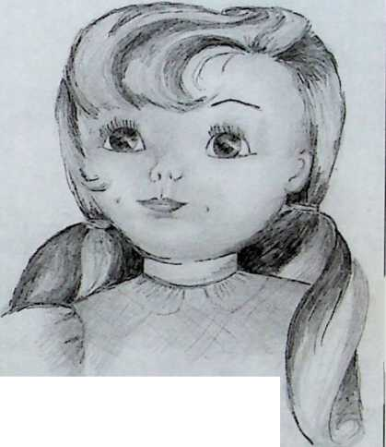
Et la voilà repartie toute heureuse d'avoir été, elle aussi grondée : elle est sûre que je l’aime !
Nous avons mis deux années en contact régulier avec l'éducatrice pour lui faire comprendre que les coups n’étaient pas une marque d'amour, mais plutôt les baisers, la douceur et les câlins. Que de temps passé avec elle, que de moments difficiles, douloureux. Claire n’en sortira pas sans cicatrice. Elle est trop sensible.
A deux ans et demi, elle a des moments dépressifs. Pendant ses jeux, subitement, elle suspend son geste et sans un bruit, sans un mot, deux grosses larmes coulent le long de ses joues. C’est difficile à voir chez une si petite fille. Je la surveille énormément et si je la surprends dans cet état, je m’arrange pour avoir une course à faire ou je lui demande de m’aider dans la maison. Enfin je l’occupe tout en parlant et en jouant avec elle. Et le temps passe.
Nous avons par la suite accueilli sa petite sœur Lydie, âgée d’un an, sur la demande de la maman.
Nous avons de bons moments dans la lecture
de la Bible pour enfants. Chaque jour, Claire
demande une histoire de Jésus. Elle aime tant
prier avant les repas. Elle est très gaie. Que
j’aime l’entendre rire ! Elle a un rire cristallin.
Que j’aime l’entendre chanter des petits
lœurs d’enfants ! Elle a une si jolie voix !
Une petite fille à qui son père demande « Que fais-tu lorsque le diable cogne à la porte de ton cœur avec une tentation ?... Je laisse Jésus aller répondre » dit la petite fille.
B. J.
endant les vacances scolaires, nous avons la joie avec nos filles, Sylvie, Claire et _>ydie, d’accompagner mon mari en Martinique pour une campagne d’évangélisation.
Claire a six ans. Je
leur ai appris
quelques chants,
elles les chante-
ront avec plaisir
avant chaque pré-
dication. Que c’est
agréable de voir
cette petite fille
chanter avec un tel
entrain ! Elle est si
souriante que tout
l’auditoire a les
yeux fixés sur elle.
Bien des années
plus tard, lors d’un
autre voyage,
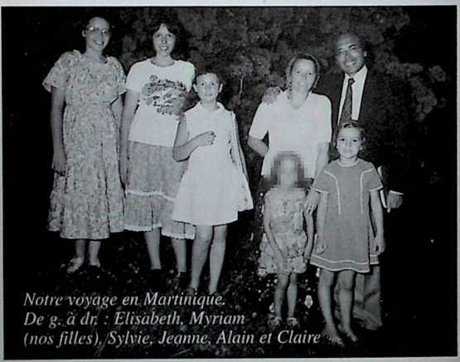
42

plusieurs amis me demandent si j’ai toujours des nouvelles de « cette petite fille qui
souriait toujours ».
Nous l’avons chez nous jusqu’à l’âge de onze ans. Sa maman lui rend visite, la prend
certains week-ends chez elle. La maman de Claire est toujours très fragile sur le plan
psychologique et a été hospitalisée à plusieurs reprises. Elle a eu d’autres enfants que
Claire connaît. Elle me confie que lorsqu’elle est enceinte, elle est dans une grande
forme, elle aime ces périodes. Avec ses enfants tout va bien jusqu’à l’âge de deux ans,
puis après elle ne les supporte plus. Elle analyse très bien la situation et reconnaît ses
difficultés. Nous avons beaucoup de conversations ensemble. Elle est très gaie, à l’aise,
enjouée, tranquillisée de savoir ses filles chez nous. Je sais cependant qu’ « au milieu
du rire le cœur peut être affligé, et la joie peut finir par la détresse. » ¹
Elle se met en ménage avec un homme de qui elle aura encore deux garçons et une
fille. Je devrai prendre l’un des garçons de deux ans par intermittence pour des séjours
de deux à trois mois car elle ne le supporte pas. Elle me téléphone et menace de le jeter
par la fenêtre : elle demeure au cinquième étage d’un immeuble !
Puis la famille décide de déménager dans l’ouest de la France. La maman demande à
reprendre ses filles, l’une après l’autre. J’accompagne comme je peux le départ de ces
deux enfants. Elles semblent toutes deux obéir à la volonté de la mère, mais j’ignore
tout de ce qui se dit. Le service semble d’accord pour ce retour. Je sais qu’elles ont
besoin de se confronter à cette mère, mais je reste inquiète.
Puis, plus de nouvelles pendant neuf ans. Que deviennent-elles ? J'espère que la situa-
tion s’est arrangée entre la maman et ses filles ! Elles sont grandes maintenant !
Un jour, le téléphone sonne. A l’autre bout de la ligne, une petite voix, en sanglots :
- C'est Claire, tu te souviens de moi ?
Comment ne pas se souvenir de cette enfant ? Un placement n'a pas de fin.
- Mais bien sûr ! Quelle joie de t’entendre ! Comment vas-tu ? Que fais-tu ?
Les questions fusent, puis je réalise que, toute à la joie d’avoir de ses nouvelles, je ne
l’écoute plus. Je me calme et la laisse parler.
Elle parle, elle parle, pleure, puis parle à nouveau, elle déverse sa peine, elle me
raconte sa vie pendant toutes ces années. Je l'écoute.
Elle a vingt ans, un petit garçon et s’est mariée.
Son époux, très attentif, a du mal à croire ce qu'elle
lui raconte de son enfance. Elle est dépressive, sui-
vie par une psychologue, et m’exprime son incom-
préhension devant l’absence d’amour de sa
maman. Elle sait pourtant que, moi, je l’aime
comme elle est. Elle est toujours en quête de cet
Sur terre, les détresses humaines abondent, mais la miséricorde de Dieu surabonde.
Saint Augustin
⁽" Proverbes 14/13
43

amour impossible. Sa maman ne l’aime pas, ne l'a jamais aimée, ne l’aimera jamais. Mais elle espère encore, me demande ce qu'elle a fait pour mériter ce refus, ce qu’elle peut faire pour mériter cet amour.
« Tu as un gentil mari, un beau bébé, consacre-toi entièrement à ta famille, sinon, tu risques de détruire ton fils. Est-ce que tu désires que ton bébé vive les mêmes problèmes que toi ? »
J’ai peur de lui dire de telles choses, mais il faut qu’elle se construise. Je lui fais comprendre que je l’en crois capable.
« Il faut certainement que tu te sépares complètement de ta maman, dans ta vie et dans ta tête. Il faut couper ce lien qui te relie encore à elle en esprit et continuer de te faire aider par la thérapeute. Je comprends que tu souffres, mais tu dois y arriver ! Tu le peux avec l’aide de Dieu, il le faut aussi avec l’aide de tous ceux qui t’aiment autour de toi. Ne te décourage pas, appuie-toi sur ce verset : « Si tu perds courage au jour de la détresse, ta force est mince. » ²
Nous restons près de deux heures au téléphone, j'attends qu’elle décide elle-même de raccrocher. Elle se calme, me demande si elle peut me rappeler. Je suis d’accord. Je me retrouve bien seule face à cette famille avec laquelle je me sens liée pour « raisons professionnelles ». Bien isolée dans cette relation qui se poursuit tout naturellement et où je sais que, même modestement, j’ai encore un rôle à jouer. Il y a bien longtemps que les assistantes sociales ont dû « archiver » le dossier de la petite Claire. Je n’ai personne à qui parler. Je prie.
’endant les vacances suivantes, je la rencontre chez elle. J’ai la joie de faire la connaissance de son mari, elle me présente son bébé. Ils sont heureux. Mais un doute concernant l’enfance de Claire reste dans l’esprit de son époux. Sa femme ne se souvient pas de sa petite enfance mais ce qu’elle lui raconte lui paraît exagéré. N’en « rajoute-t-elle pas un peu » ?
Claire me demande de lui raconter son histoire, elle désire que ses beaux-parents soient aussi présents. Ils sont si gentils et, s’ils la croient réellement, ils pourront beaucoup mieux la comprendre et l’aider. A l’opposé, je ne pense pas qu’elle soit suffisamment en forme pour entendre ou réentendre certaines choses. Aussi, après avoir entendu mes réticences, elle me demande de rencontrer ses beaux-parents sans elle. Rendez-vous pris, je leur raconte l’arrivée de Claire chez nous, ses périodes dépressives, sa recherche intense de l’amour de sa maman et sa vie au quotidien. Ils n’auraient jamais pu croire cela. Lorsque je les quitte, je suis « vidée ». Je viens de refaire le parcours que nous avons fait ensemble, c’est difficile pour moi. De plus, je me suis sentie, tout au long de
^{<2>} Proverbes 24/10
44

cet entretien investie d’une lourde responsabilité : faire comprendre les difficultés vécues, dévoiler ce que l'on a ressenti tout en respectant au maximum la vie de chacun, celle de Claire, de sa mère, des amis de sa mère etc... Eux sont stupéfiés. Au moment de partir, ils m’avouent : « Nous avions du mal à saisir ce qu'essayait de nous dire notre belle-fille, aujourd'hui, nous comprenons qu’elle a vraiment besoin d’être entourée. Nous l'aimons beaucoup, mais elle a besoin d’être aidée davantage. Vous avez été pour nous le témoin de cette période et vous nous avez permis de comprendre. »
Je suis tranquille, je sais qu’elle est bien soutenue.
Claire a maintenant trente ans, et maman de trois beaux enfants, deux garçons et une fille. Elle est toujours suivie par la même thérapeute mais elle ne va pas bien. Nous nous sommes revues à l'occasion de vacances, elle me rappelle avec un accent de regret les moments particuliers que nous avons vécus ensemble. Elle demande de prier à table comme dans le passé, elle est heureuse de
Rien ne console plus
fortement que la certitude
d'être enveloppé par
l'amour de Dieu
au cœur de la détresse.
Jean Calvin
fredonner les petits chœurs qu’elle chantait chez nous. Elle se souvient de ce voyage
aux Antilles et des chants qu’elle avait appris là-bas. Je suis heureuse de constater que
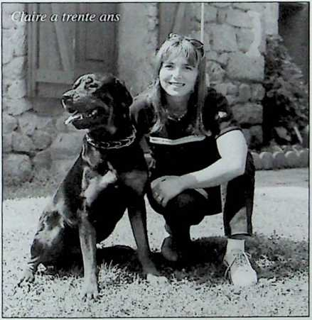
ce que nous lui avons enseigné
reste dans son cœur comme dit
ce verset de la Bible : « Aucune
parole ne retourne à Dieu sans
effet. »³
Mais dans sa vie elle reste
complètement cassée, brisée.
Elle est maintenant séparée de
son mari. Il lui est impossible
de croire que quelqu'un sur
cette terre puisse l'aimer véri-
tablement. Je lui affirme que
Dieu l'aime sans rien lui
demander en retour. Il peut
l’aider. « Dieu est pour nous un
refuge et un appui, un secours
qui ne manque jamais dans la
détresse. »⁴
⁽³⁾ Esaïe 55/11
¹⁴¹ Psaume 46/2
45

Nous nous appelons de temps à autre, toujours heureuses l'une et l’autre de ce contact téléphonique, partageant les bons et mauvais moments de nos vies.
Lorsque nous nous sommes rencontrées dernièrement, je lui parlais normalement quand tout à coup, elle se met à pleurer. Craignant de l’avoir blessée, je lui demande la raison de ses larmes : « tu m’as appelée par mon prénom avec tant d’amour dans ta voix ! Je n’en ai pas l’habitude. Ma mère m’a toujours donné des surnoms méchants, elle n’a jamais prononcé mon prénom. Ça fait si longtemps que je ne l’ai pas entendu de cette façon que je ne peux m’empêcher de pleurer. » A cet instant, j’ai demandé à Dieu de se manifester avec puissance dans sa vie : elle connaîtrait ce véritable amour qui ne change jamais. « Je suis l’Éternel, je ne change pas ⁵... Je t’aime d’un amour éternel. »⁶
^{<5)} Malachie 3/6
^{(6>} Jérémie 31/3
46

Tu parles pour me dire quoi ? Comment ?
Tu me dis tout ?
Tu me dis tout autre chose que ce que tu désires me dire,
Tu veux me faire comprendre
Tu n 'oses le dire
Tu dis tout le contraire pour que je comprenne ton désarroi.
J'écoute, je t'écoute
Comment, pourquoi ?
Pour entendre, pour comprendre
Pour entendre quoi ? Ce que je désire entendre ?
Ou ce que tu veux me faire comprendre
Entendre à demi-mot, à mots couverts,
Entendre ce qui n 'est pas dit
Mais ce que l'on veut dire
Comprendre ton désarroi derrière tes silences
Déchiffrer ce que tu cries mais que je n'entends pas.
47

J'écoute ta douleur, j'entends ta peine
Je comprends que tu ne puisses l'exprimer
Il n 'y a pas de mot pour la faire entendre
Il n 'y a que l'amour pour l'enfant en détresse
Qui puisse faire passer le son du désespoir.
Dieu est présent, Il t'entend
Il m'aide à t'entendre
Il m'aide à te comprendre
Il me donne les mots
Qui te soulageront
Il me donne le réconfort
Qui apaisera ta douleur
Je ne peux rien, Lui seul agit
J’ai confiance
Et si j'avance
C’est uniquement
Par Sa Puissance.
48

Petite sœur de Claire, elle est placée de la naissance jusqu’à l’âge de un an, chez une autre assistante maternelle. A l’époque, j’ai déjà Claire mais ne peux prendre un enfant supplémentaire, mon agrément ne me le permet pas. Lorsqu’un enfant repart dans sa famille, la maman demande que les deux sœurs soient ensemble chez nous. Lydie non plus n’est pas acceptée par la maman, qui ne l’aime pas plus que Claire mais désire pour ses deux filles qu’elles soient aimées et éduquées. Lydie est encore un bébé en quête d’amour et de câlins. Contrairement à sa sœur, elle n’extériorise pas ses sentiments, elle nous donnera toujours l’impression d’être indifférente à tout ce qui lui arrive, nous ne savons jamais ce qu’elle ressent, ce qu’elle désire, ce qu’elle espère mais je pense qu’elle aussi souffre de ce manque d’amour de la part de sa maman, elle l’exprime différemment, elle sourit rarement.
Claire est heureuse d’avoir sa petite sœur avec elle, elles seront jusqu'à leur départ très complices.
Lorsque Claire retourne définitivement chez sa maman, Lydie, neuf ans, reste encore chez nous. Sa maman n’a pas l’intention de la reprendre au contraire, elle nous demande si nous accepterions de l’adopter officiellement : elle nous signe un accord pour que nous commencions les démarches auprès des autorités compétentes. Ce que nous faisons après beaucoup de prières, de réflexions et de discussions avec elle afin de la dissuader de faire cette requête. J’explique à Lydie ce que sa maman nous a demandé et lui demande ce qu’elle en pense, ce qu’elle désire, elle nous donne l’impression que c’est aussi son désir, mais, à cet âge, peut-on choisir ? Peut-on prendre la décision de couper tout ce qui nous rattache à la base de notre existence, à nos origines ? Je suppose qu’elle doit être très partagée et angoissée. Mais sa maman n’en veut pas. elle ne l’aime pas, que faire ?
Les démarches sont en cours, nous avons rencontré plusieurs magistrats ensemble, la maman, mon mari et moi, tout est pratiquement terminé. Le juge que la maman ren
49

contre une demière fois, afin d'avoir l’assurance qu’elle réalise l'importance de sa décision, lui répète les conditions et les obligations que cette signature entraînera :
- Lydie ne sera plus obligée de l'assister matériellement dans ses vieux jours.
- Si elle désire se marier, elle n’aura pas à lui en demander l'autorisation.
- Elle ne sera plus tenue de lui donner de ses nouvelles.
En un mot, sa mère n’aura plus de droits sur sa fille. Et surtout sa fille n’aura plus d’obligation envers elle.
C’est surtout cette demière clause qui l’empêchera de signer, elle décide d’annuler toute cette procédure et veut reprendre sa fille chez elle. Cela me soulage, et Lydie nous dira seulement : « Je suis contente, c’est quand même ma mère. »
Puis la famille déménage et part à trois cent kilomètres de là. Nous n’aurons plus de nouvelles pendant huit ans. Comme dans tous les départs, je me demande si tout va bien, je ne peux m’empêcher de penser à ces deux enfants.
Lydie a dix-sept ans, elle profite de l’appel téléphonique de Claire pour me demander de venir en vacances avec nous tout l’été, sa mère est d’accord. Lydie est encore mineure. Impatiente de la revoir et aussi un peu curieuse de constater ce qui s’est passé pendant tout ce temps, j’accepte.
Nous sommes tout à la joie des retrouvailles, Lydie me raconte sa vie, ce n’est pas la vie rêvée d’une petite fille, d’une adolescente, ce qu’elle raconte est proche de ce qu’a vécu Claire à son retour chez elle. Certains faits sont si douloureux que je n’ose en parer et encore moins l’écrire.
tous avons passé deux mois de vacances extraordinaires, mais tout de même très difficiles, Lydie est constamment en quête d’intérêt, il faudrait, pour la contenter, que je ne m’occupe que d’elle, faire tout ce qu’elle désire, aller là où elle veut et lorsque je lui fais plaisir, immédiatement après avoir obtenu ce qu’elle veut, redemande autre chose. Elle est insatiable.
Insatiable d’affection, insatiable d’amour, insatiable d’intérêt, enfin j’ai l’impression qu’elle veut rattraper ces huit années passées dans la frustration, l’humiliation, la violence et...
Les vacances sont terminées, nous rentrons à la maison, Lydie ne veut pas retourner chez sa mère, elle nous demande de rester avec nous, nous acceptons dans la mesure où sa mère accepte et qu’elle-même participe à ses besoins, elle devra donc chercher du travail. Elle était serveuse dans un restaurant. Je lui propose de suivre des stages pour une autre orientation. Apparemment, elle accepte.
Les choses se gâtent au moment de contacter les organismes. Lorsqu’une possibilité de stage est proposée, elle me demande de l’accompagner, ce que je fais et, à ma grande surprise, je constate qu’elle a une telle attitude, si renfrognée, si boudeuse, si triste, que chaque fois c’est un refus. Je ne la comprends plus.
50

Jusqu'au jour où nous nous fâchons sérieusement, cela fait une dizaine de recherches infructueuses, aussi nous lui posons un ultimatum : si dans huit jours elle n’a pas de stage, nous lui demanderons de retourner chez sa mère.
Sa réponse ne se fait pas attendre : « de toute façon, j’ai l’intention de repartir après- demain, je ne compte pas rester ici. »
Je ne comprends rien à ce soudain changement, puis après réflexion, je me souviens de sa date de naissance, elle aura dix-huit ans après-demain, donc sa majorité, et plus d’obligation de retourner vivre chez sa mère ! ! ! Elle attendait cela sans nous le dire, elle nous a manipulés pendant tout ce temps. Après avoir été manipulée par sa mère, elle fait de même avec nous. Et le fera avec toutes les personnes qu’elle rencontrera après nous : sa sœur, son ami, les parents de son ami... C’est peut-être son moyen de défense, de protection ? Je pense toutefois qu'elle en souffre.
Je réalise aujourd'hui qu’elle n’a jamais pu se construire, tout ce qu’elle a essayé d’édifier depuis sa petite enfance a été détruit par son entourage ; je me culpabilise, avons- nous eu raison de commencer la procédure d'adoption ? Mais que pouvions-nous faire alors que sa maman la rejetait, l’abandonnait ? La rejeter aussi ?
D’autant que, maintenant, elle supprime systématiquement, inconsciemment, toutes les relations positives qu’elle peut avoir, elle anéantit tout ce qui se construit autour d'elle, elle donne l’impression qu’elle ne supporte pas de voir des gens heureux autour d'elle, et qu’elle-même refuse son propre bonheur. Quelle tristesse !
Je pense encore très souvent à elle, je prie pour elle et sa famille.
Aujourd'hui, Lydie vit avec un garçon, une vie en marge de la société, sans travail, san assurance du lendemain, ils ont quatre enfants, un jour ici, un jour ailleurs. C’est là k résultat d’une enfance disloquée, elle est dans une situation d’échec constant, je ne la vois plus, mais j’ai régulièrement de ses nouvelles par sa grande sœur. Qu’aurions- nous pu faire pour éviter un tel désastre ? Que vont devenir ses propres enfants ? J’ai confiance en Dieu. « Ce n’est pas la volonté de votre Père qu’il se perde un seul de ces petits. »^{1 *}
Matthieu 18/14
51

IIIIIB
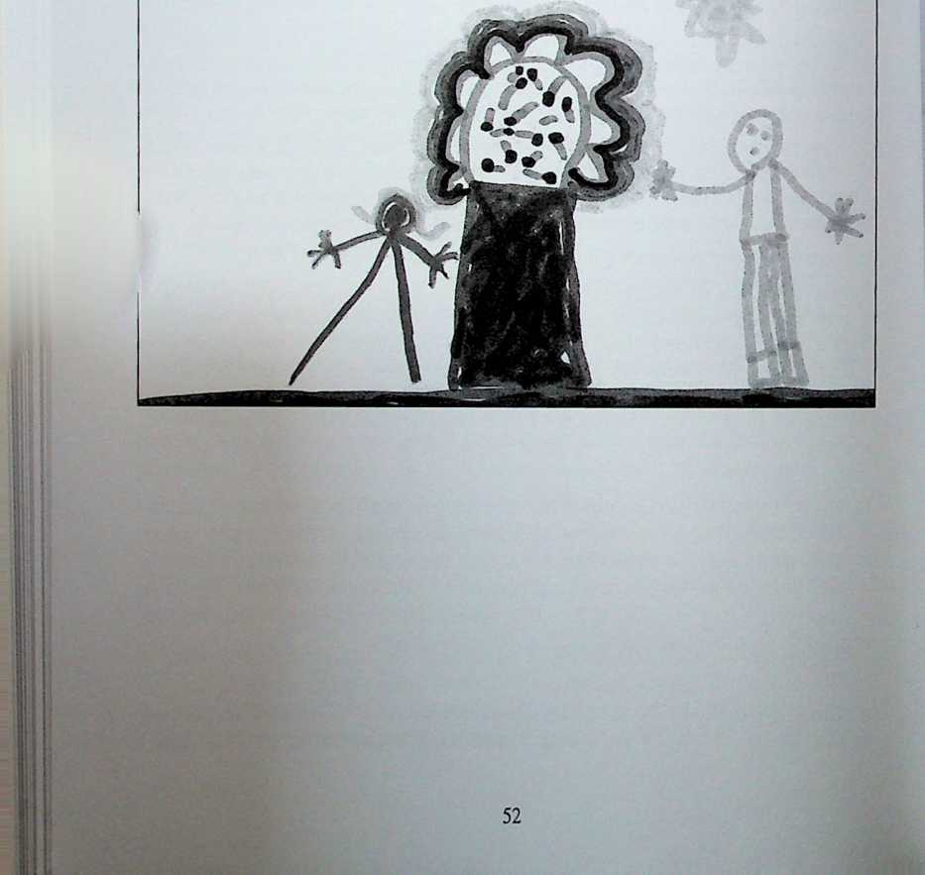

Il est dix heures du matin, je reçois la visite d’une assistante sociale avec Jacques, petit garçon antillais de deux ans et demi accompagné de son papa, un homme d’une trentaine d’années. La maman vient de faire une fausse couche et doit rester à l’hôpital une huitaine de jours environ.
Jacques est un peu perdu, il s’accroche à son papa, inquiet. Je le prends dans mes bras, le rassure, lui parle et le câline. Il ne dit rien, son regard passe de son papa à l’assistante sociale puis à nouveau vers son papa qui lui explique : « tu dois dormir plusieurs jours ici, mais je reviendrai te voir très vite. »
Les questions administratives terminées, le papa embrasse son fils et part. Jacques ne pleure pas, ne réagit pas. Je le conduis dans la salle de jeux et lui présente chaque enfant. Sylvie, cinq ans, lui montre les jouets, lui parle doucement, elle comprend le désarroi de ce petit garçon et essaie de le distraire. Jacques ne dit toujours rien et se met dans un coin de la chambre avec une petite voiture pour jouer tout seul. Je le laisse, je sens qu’il préfère s’habituer aux autres sans ma présence. Je reviens de temps en temps pour m’assurer qu’il n’est pas trop triste. Il joue bien, toujours seul.
Au moment du repas de midi, je me mets à la porte de la pièce. Il regarde au dehors par la grande baie vitrée, les voitures, les passants, cherche peut-être son papa ou sa maman. Il me tourne le dos et ne me voit pas. Je l’appelle doucement pour ne pas l’effrayer, il ne bouge pas. Je l’appelle un peu plus fort, pas de réaction. Je m’approche tout près de son oreille et lui parle encore, toujours rien. Je le prends par la main, et le mène dans la salle à manger. Il me suit gentiment en me regardant avec un petit sourire craintif.
Je me pose une question : serait-il sourd ? Le papa ne m’a rien dit, ni même l’assistante sociale. Je suis décidée de faire quelques petits tests. Le repas terminé, je l’ins
53

talle à nouveau dans la salle de jeux devant la fenêtre puis m'éloigne et reviens très doucement, et tout près de son oreille, frappe des mains. Pas de sursaut, pas un cillement de paupières. Il n’entend rien. Ce n’est pas possible ! Enfin, je le mets au lit pour la sieste, et pendant que mon mari surveille les enfants, je vais à l’hôpital pour rencontrer la maman.
Je me présente, la rassure au sujet de son petit garçon. Elle est très décontractée, me parle facilement de Jacques, mais n’aborde pas le sujet de sa surdité. Je ne peux imaginer qu’elle ne s’en soit pas aperçue. Peut-être refuse-t-elle ce handicap au point de ne pas vouloir l’admettre ? Je suis dans un embarras indescriptible, elle n’a pas l’air soucieuse des difficultés que je risque de rencontrer, ne connaissant pas son fils. Comment communiquer avec lui ? Elle connaît peut-être le langage des signes, moi non !
Enfin je demande à Dieu de m’aider et me décide à dire timidement à cette jeune maman :
- Je désire vous poser une question et je suis très embarrassée...
- Elle me regarde, inquiète, et me dit :
- Qu’y a-t-il ? Rien de grave j’espère ?
Je me lance :
- Je suis étonnée, lorsque l’assistante sociale et votre mari sont venus ce matin, ils ne m’ont pas parlé du tout du problème d’oreilles de votre petit garçon.
- Quel problème ? Il a une otite ? Il n’avait rien ce matin !
- Ne me dites pas que vous n’avez jamais remarqué qu’il n’entend pas ! Est-il suivi pour sa surdité ?
A ma grande surprise, la maman part d’un grand éclat de rire et ne peut plus s’arrêter, je ne comprends pas comment elle peut réagir de cette façon. Je dois avoir l’air si ahuri qu’elle redouble de rire. Enfin, lorsqu’elle parvient à se reprendre, elle me dit :
- Il vous l’a fait à vous aussi ? Il a une tante qu’il n’aime pas du tout et chaque fois que nous allons la voir, il fait le sourd, si bien qu’elle n’a jamais pu nous croire lorsque nous lui affirmons qu’il entend comme vous et moi. Ne vous inquiétez pas, s’il voit que vous l’aimez, il arrêtera très vite. C’est peut-être sa façon à lui de se protéger.
- Vous en êtes certaine ? J’ai essayé de le surprendre, je suis arrivée tout doucement, il n’a même pas cligné des yeux.
- Oui, je sais, je l’ai vu faire, il est très fort pour ça. Mais avec vous, je suis sûre qu’il ne le fera pas très longtemps !
- Je l’espère, car j’aimerais quand même entendre sa voix avant que vous le repreniez !
En quittant l’hôpital, je ne suis pas du tout convaincue de ce que la maman m’a affirmé, c’est impossible qu’un petit de deux ans et demi puisse se contrôler à ce point !
Après la sieste, je fais encore quelques tentatives. Je lui parle de sa maman, lui dit qu’elle l’embrasse très très fort et qu’elle va venir le rechercher dès qu’elle sera guérie. Il me regarde mais ne réagit pas. Je reste sur mes positions : il est sourd !
Le lendemain matin, après le bain, le petit déjeuner et quelques jeux avec les enfants,
54

je les laisse jouer seuls pendant que je prépare le repas de midi. Puis je me place près de la porte et l’appelle doucement :
- Jacques !
Il se retourne, me regarde avec un grand sourire et me dit :
- OUI !
- Tu viens manger ?
- Oui !
Il me répond avec un air malicieux qui veut dire : « je t’ai bien eue toi aussi. Mais je vois que tu m’aimes, alors j’arrête !».
Je suis retournée voir la maman le jour-même et lui ai parlé de mon incrédulité de la veille. Nous avons passé un bon moment ensemble, je l’écoutais avec amusement me raconter quelques histoires concernant son petit Jacques.
Au regard de cette petite anecdote, lors de placements en urgence, je réalise la souffrance de ces enfants qui peuvent, malgré nos efforts pour bien les accueillir, avoir une réaction de protection comme celle de Jacques.
Ils se retrouvent subitement transplantés chez des étrangers. J’essaie d'imaginer tout ce qui peut se passer dans leur petite tête : la séparation brutale d’avec papa et maman, toutes les petites habitudes bouleversées. Aujourd’hui, je suis encore admirative devant leur capacité d’intégration à la famille d’accueil, mais j’ai toujours beaucoup de difficultés à l’arrivée d’un petit enfant : généralement, il est très calme, mais toute son angoisse et sa tristesse passent dans son regard et sur son visage. Devant cette détresse j’ai le sentiment d’arracher l’enfant à ses parents. A ce moment particulier, j’éprouve un très grand besoin de la présence réconfortante de Dieu, de Son soutien. Je me sens si démunie devant cette lourde responsabilité que je laisse Dieu me guider.
« Fie-toi au Seigneur de tout ton cœur et ne t’appuie pas sur ton intelligence. Dans toute ta conduite, sache Le reconnaître et Lui dirigera les démarches. » ¹
^{(l)} Proverbes 3/5-6
55

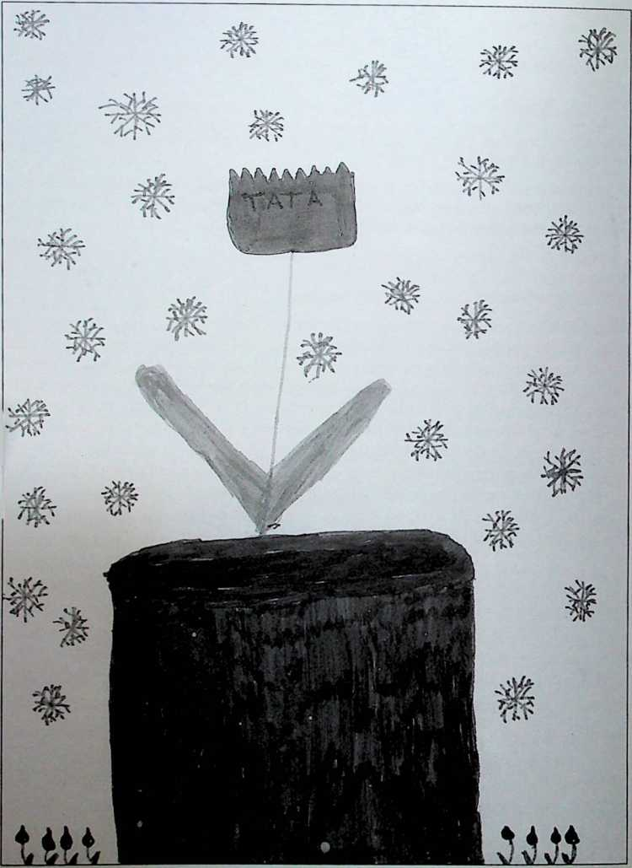
56

Thierry, sept ans et demi est parachuté chez nous par l’avion de dix-huit heures en provenance de Marseille, la veille de la rentrée scolaire. Un placement de grande urgence apparemment !
C'est un enfant au visage angélique, diaphane, ses cheveux bouclés châtain entourent son petit minois ébahi, inquiet, angoissé. Je pense au premier coup d’œil que ce gai çon sera une détente pour la famille.
L’assistante sociale me met en garde : « c’est un enfant très perturbé, il n’a pas arrêté de déranger le personnel et les passagers dans l’avion. Vous êtes la dernière famille capable de le prendre, espérons que ça va aller. Mais méfiez vous : il peut vous mettre la maison sens dessus dessous ! ».
Je ne comprends pas ce qu’elle veut me dire. Je pense qu’elle doit exagérer un peu, et même beaucoup. Il est tellement calme, là, devant moi, je ne peux pas croire qu’il soit tel qu’on me l’a décrit.
Je lui montre sa chambre, lui présente ses futurs amis, ceux avec qui il devra partager beaucoup de choses : les repas, les promenades, les activités, les jeux, les conversations, ses pensées s’il veut en parler, ses souvenirs aussi, enfin ceux avec qui il va faire un petit bout de chemin dans la vie.
Je lui donne les premières règles de la maison : les heures des repas, les toilettes, les permissions, les obligations, les interdictions etc... enfin, comme il se fait tard, nous nous mettons à table après le lavage des mains ( tiens, ça c’est nouveau pour lui !).
Le lendemain, je l’accompagne à l’école. Il n’est naturellement pas inscrit, mais cela ne pose pas de problème. On se demande seulement dans quelle classe on va bien pouvoir le mettre. Enfin, après beaucoup de discussions, les instituteurs décident qu’il
57

refera le cours élémentaire deuxième niveau. Thierry n'est pas content, il affirme qu’il devait passer dans le cours supérieur.
Ce n’est pas facile de commencer ainsi ! Nouvelle maison, nouvelle école, nouveaux copains, nouvelles habitudes, il faut pouvoir s’adapter, tout cela à la fois ! ! ! Moi j’ai l’habitude d’accueillir des enfants avec si peu d’informations, mais pour Thierry, ce doit être difficile !
Pendant huit jours, c’est la perle des enfants, doux, calme, prévoyant, si prévoyant que... nous ne pouvions pas prévoir la suite.
Il est maintenant à l'aise avec tous et avec tout, il connaît les consignes, sait ce qu’il peut faire, ce qu’il ne peut pas faire, ce qu’il doit faire et ce qu’il ne doit pas faire. Il connaît chaque pièce de la maison, il est chez lui.
Il est chez LUI, bien chez LUI. Aussi commence-t-il à nous montrer ce dont il est capable.
Un mercredi, jour de congé scolaire, il joue avec Justine, cinq ans, et Antoine de deux ans son aîné, dans le jardin. Il fait beau. J'entends les rires des enfants dehors, c’est agréable ! Tout à coup, un hurlement de Justine, un hurlement de douleur. Que se passe-t-il ? Je demande à Thierry pourquoi elle hurle de la sorte ! « elle a peur de la scie électrique du monsieur qui coupe ses arbres. »
Je fais rentrer Justine ... Je la vois qui se tord dans tous les sens, se tenant la poitrine à deux mains, le souffle coupé. Je soulève ses vêtements pour découvrir son torse et connaître la raison de cette attitude bizarre. Des épaules à la taille, elle est toute rouge, pleine de petits boutons, tels ceux de l’urticaire. Que se passe-t-il ? Qu’a-t-elle mangé à midi ? Mais non. « Thierry m’a mis plein d’herbes sur mon ventre et ça brûle, ça fait mal. » J’appelle Thierry, je lui demande ce qu’il a mis sur le ventre de Justine. Dans un grand éclat de rire, il me dit : « c’est amusant, je lui ai mis des orties sous son pull et j’ai bien appuyé pour qu’elle en ait partout. » Il rit de sa trouvaille, il rit de la douleur de Justine. Je suis partagée entre la douleur que ressent cette petite fille et ma colère sourde contre Thierry. Je passe de la crème adoucissante sur le thorax de Justine et je repars vers ce garçon pour lui faire comprendre sèchement ce qu’il vient de faire. Il continue à rire.
Quelques jours plus tard, l’institutrice me demande de la rencontrer. Elle a quelques problèmes avec Thierry : il est entré dans la classe pendant l’heure de midi et a badigeonné tous les cahiers, livres, la table et le cartable de sa voisine avec de la colle liquide. Tout est inutilisable. Thierry rit. Les remontrances de l’institutrice, mes remarques ne font rien, il rit de plus belle.
Et la vie continue. A table, au retour du cours de piscine, il se vante d’avoir trompé la vigilance du professeur et d’avoir sauté du troisième plongeoir sans vérifier s’il y a des enfants dessous. Il jette la nourriture dans la poubelle, sort du jardin pour grimper au
58

poteau électrique en face de la maison, déchire ses vêtements. Chaque jour, il faut le changer des pieds à la tête, l’institutrice n'en peut plus, moi de même. Que se passe-t- il en lui ? Quelle souffrance cache-t-il ? Il est certainement très malheureux pour agir ainsi, mais pour le moment, il ne dit rien. Comment puis-je l’aider ?
Je demande un suivi psychologique, il en a vraiment besoin. Pendant près de deux ans, il rencontre une thérapeute. Il fait beaucoup de dessins, parle énormément, seul avec la psychologue, pendant que je suis dans la salle d’attente. Sur le chemin du retour, sans que je ne lui demande rien, il raconte ses mensonges, tout ce qu’il s’est amusé à dire pendant ces entretiens.
La première fois, je ne réagis pas. ses mensonges sont tellement énormes que je suis persuadée que la psychologue doit s’en rendre compte. Quand il me raconte lui avoir dit que je le battais régulièrement, la clairvoyance me vient et je demande à rencontrer la thérapeute pour parler avec elle.
Contrairement à mon attente, elle « me remet à ma place » me disant : « vous n’avez pas à lui demander ce qu’il dit ici. S’il vous en parle, c’est que vous le harcelez pour savoir ce qui ce qui se passe dans mon cabinet de consultation. »
Je suis sans voix, ce n’est pas possible de vivre une telle situation !
Tout est faux ! Je suis écœurée par cette attitude.
A qui exprimer mon désarroi ? L’assistante sociale comme la psychologue sont à l’écoute de cet enfant. Qui peut accepter de reconnaître que cet enfant me perturbe de plus en plus profondément par sa manière de fonctionner ? Je n'ai jamais rencontré ui tel comportement, je suis démunie et seule avec lui vingt-quatre heures sur vingt quatre. Heureusement, Dieu me donne cette assurance : « Recommande ton sort à l’Éternel, mets en Lui ta confiance et II agira. » ¹
Quelques jours plus tard nous sommes à table. Thierry est très pensif, calme même, pour la première fois depuis longtemps. Je me demande ce qu’il nous concocte encore.
- Quand est-ce que vous allez mourir ? nous dit-il tout à coup.
- Nous ne savons pas. et nous ne sommes pas très pressés de mourir. Pourquoi nous poses-tu cette question ?
- Parce que, quand vous allez mourir, qui aura la maison ?
Un peu plus tard, un jeudi, Thierry rentre du jardin. Il boite légèrement. Je lui demande s’il s’est fait mal au pied, mais non, il marche comme cela pour jouer. Je ne m'inquiète pas outre mesure et continue mon travail. De plus, il ne boite plus du tout les jours suivants ... Jusqu’au samedi, jour où son papa le prend pour le week-end, après l'école. Vers quinze heures, un appel de son père, dans une colère incroyable. Que se passe-t- il ? Je ne m’inquiète pas, ce père est habituellement très nerveux et très coléreux, mais lorsque l’on s’explique, il se calme généralement très vite.
^{(l)} Psaume 37/5
59

- C’est inadmissible ! Thierry a une fracture d'une phalange du petit orteil et vous avez refusé de le soigner. Je rentre de l'hôpital à l’instant. Mon fils ne peut plus marcher.
- J’ai refusé de le soigner ? Il eut fallu qu’il me dise qu’il avait mal !
- Il vous l’a dit, et vous lui avez répondu, que vous ne vouliez pas le soigner.
- Ce n’est pas possible qu’il ait dit cela ! Passez-le moi au téléphone. Thierry, sois sincère : m’as-tu dit que tu avais mal au pied ?
- Oui. je te l’ai dit et tu n’as pas voulu me soigner, répète-t-il en présence de son père. Le père décide de porter plainte auprès de l’assistante sociale et me déclare qu’il va reprendre son fils.
Je ne veux pas que le départ se fasse dans de telles conditions et je souhaite être présente à cet entretien.
Le lundi suivant, néanmoins, je rencontre l'institutrice pour lui demander si elle s’est rendue compte de l'état de santé de Thierry. Elle est également très étonnée et me dit qu’il a joué comme d’habitude.
Nous voici au bureau de la Circonscription Sociale. Le père de l’enfant rencontre la responsable avant moi. L’entretien dure longtemps, je reste mal à l’aise dans cette salle d’attente. Comment pourrai-je rétablir la vérité sur ce qui est en train de se dire ? Je n’aurai pas à le faire, le Seigneur selon Sa promesse a déjà tout réglé. « L’Etemel combattra pour vous, et vous, gardez le silence. » ²
Lorsqu’il sort du bureau, il est très aimable, souriant même, je ne comprends pas. entends dire que le père de Thierry est très satisfait de mes services, qu’il n’a aucun ief contre moi, qu’il demande que son fils reste chez nous. Que s’est-il passé ? Le eigneur aurait-Il poussé Thierry à dire enfin la vérité ?
J’aimerais comprendre, expliquer à mon tour comment j’ai vécu cette situation ; la responsable n’en voit pas la nécessité puisqu’il n’y a pas de problème.
Thierry est arrivé à déstabiliser toute la maison, nous ne vivons plus. Que va-t-il inventer aujourd’hui ? Qui va venir sonner à notre porte pour se plaindre ? Quelle nouveauté dans ses délires ? Je n’en peux plus, je demande qu’il soit placé dans un centre spécialisé, il lui faut des thérapeutes, des professionnels, psychologues ou autres pour comprendre et essayer de le faire vivre normalement en dépit de toutes ses déviances. Nous ne sommes pas des spécialistes en la matière, et malgré notre bonne volonté, nous atteignons parfois nos limites.
Je parle de cet enfant à plusieurs amies de l’Église, elles me promettent de prier pour lui et pour son père. Celui-ci nous a dernièrement interdit de prier devant son fils. Il n’est pas question que nous priions à table avec lui. Je lui donne mon accord avec la condition suivante : nous ne pourrons pas prendre le repas sans remercier le Seigneur, donc Thierry mangera avant nous, seul. Son père réfléchit. Il ne peut accepter cette solu-
^{,2}’ Exode 14/14
60

tion et permet que nous continuions à prier. Je pensais bien que cela aurait été difficile pour lui : savoir son fils écarté de ce moment convivial. Je connaissais déjà sa réponse. « Le cœur de l'homme médite sa voie, mais c’est 1*Étemel qui dirige ses pas. » ³
La psychologue, devant les demandes répétées pour que Thierry parte, m’affirme qu’il n’y a aucune structure d’accueil pour cet enfant et. de plus, tout placement ne peut s’envisager qu’avec son accord. Or il a, au cours d'un entretien, refusé de partir en foyer. Quant à l'assistante sociale, elle me rappelle qu’elle m’avait prévenu « que nous étions la dernière famille d’accueil capable le prendre. Il est hors de question qu’il parte de chez vous pour le moment ». Et d'ajouter : « Nous allons continuer la psychothérapie et nous attendons ».
Attendre quoi ? Qu'il se blesse ? Qu’il s’auto-mutile ? Qu’il blesse un autre enfant ? Qu'il mette en danger toute notre maison ? C’est franchement insensé et irresponsable !
Nous avons attendu quatre ans.
Pendant quatre ans je serai la seule interlocutrice dénonçant cette situation. Les différentes institutrices n’ont jamais rencontré les travailleurs sociaux malgré mes demandes répétées. Thierry va de plus en plus mal, il n’a rien à faire des règles de la maison, des interdits. Il suit son inspiration, il rit.
La psychologue me demande dans quel environnement pourrait évoluer cet enfant : « A part un centre spécialisé, je ne vois pas. Une famille qui accepterait tout, peut-être ?... lui dis-je avec humour.
Thierry n’a jamais accepté de partir dans un foyer. Il retournera quelque temps chei. son père. Le départ se fera en juin, je ne sais pas si cet enfant a été suivi.
Dans un premier temps, j'ai vécu ce placement comme un échec. J’ai longtemps cru que je pouvais faire quelque chose... que j’allais trouver... que le contact avec cet enfant serait possible... Puis, au fur et à mesure, alors qu’il affirmait clairement son désir de vivre avec sa mère qui ne pouvait répondre à sa demande, j’ai compris que je n’étais qu'un élément non désiré dans son histoire, qu’il ne voulait pas vivre dans notre famille...
Avec du recul, je me dis que j’ai vraiment fait tout ce que j’ai pu, souvent seule, souvent incomprise, mais que j’avais atteint les limites du métier dans lequel je m'étais engagée. J'avais atteint les limites de ma propre famille et des autres enfants accueillis. Je pense très souvent à Thierry. J’ai appris dernièrement que sa mère a enfin eu la possibilité de le prendre avec elle. Mais toutes ces années de douleur ont bloqué cet enfant dans son évolution. Il demeure dans une situation d'échec. Comme je me fais du souci pour lui, je demande à Dieu de l’aider, m’appuyant sur ce verset : « Confiez Lui ce qui vous préoccupe ».⁴
^{<3)} Proverbes 16/9
⁽⁴’ Psaume 62/9
61

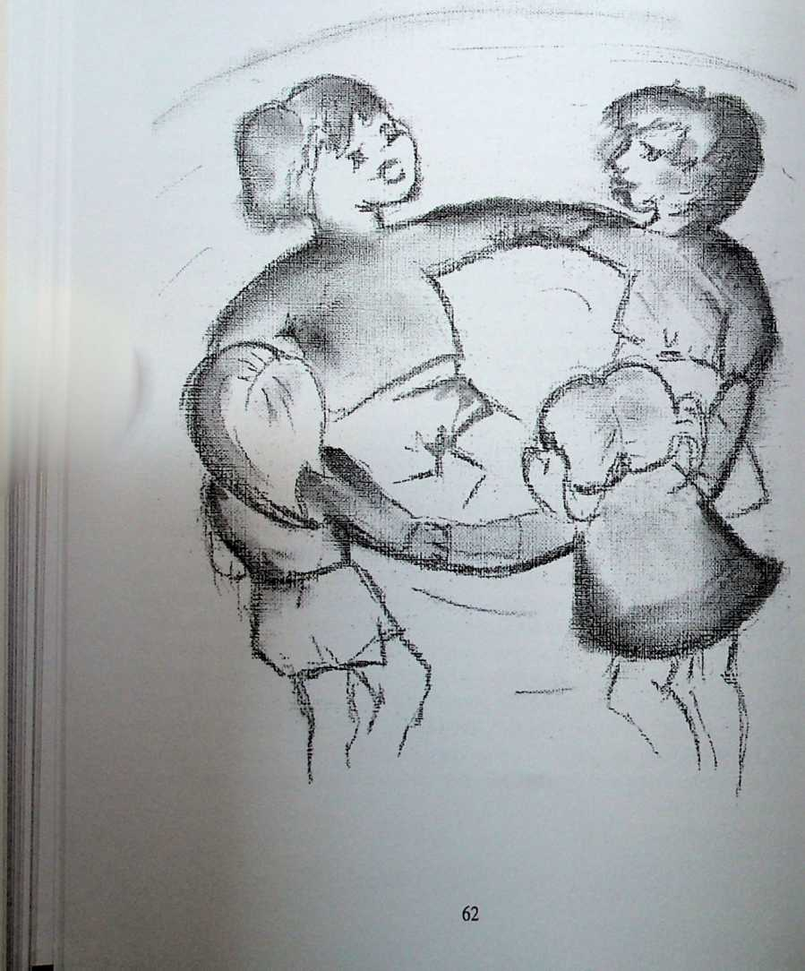

Ce que je ne savais pas, c’est que le placement de Thierry allait enclencher pour moi une série d’incompréhensions avec le service de la D.S.F. qui allaient être particulièrement difficiles à vivre.
Ces difficultés, j’ose les exprimer parce que je les ai rencontrées à plusieurs reprises chez d’autres assistantes maternelles de la D.S.F. travaillant dans d’autres placements et dans d’autres départements.
En continuant de lire cette lettre, je revois
mon passage à vide pour les mêmes raisons
évoquées ci-contre. Durant trois ans, je me
suis battue pour prouver mon intégrité dans
mon travail.
Nous avions accueilli Thierry, enfant très
perturbé et perturbant toute la famille. Nous
ne pouvons plus le garder chez nous, tous
les enfants souffrent de son comportement
qui demanderait un placement spécialisé
avec une structure d’encadrement très pro-
fessionnelle.
« Une assistante sociale qui ne vous apprécie pas pour des raisons purement personnelles, et votre carrière de famille d’accueil prend des allures d'enfer.
On utilise contre vous, le mensonge et la mauvaise foi... Les familles anciennes qui ont de l'expérience et qui s'opposent à ces méthodes inhumaines sont vouées au licenciement et à l’abandon... »
Extrait d’un article publié dans Femme Actuelle (12-18 Octobre 1992).
Mais pour le moment, Thierry est encore chez nous !
J’apprends à cette même époque que la maman d’une petite fille que je garde vient d’accoucher. C’est une surprise pour tout le monde, personnel médical compris !
^{(l}‘ D.S.E : Direction Solidarité et Famille, c’est le nouveau sigle employé pour la Direction de l’Action Sanitaire et Social, D.A.S.S . qui avait déjà remplacé le terme d’Assistance Publique.
63

De plus, il me semble que l’éducatrice me suspecte d’avoir su la vérité avant tout le monde et de préméditer le départ de Thierry dans le but d’accueillir le bébé.
Il est vrai que j’aurais accepté avec plaisir d'avoir la fillette et son nouveau petit frère en garde ! Mais je n’ai pourtant, à aucun moment, demandé le départ de Thierry dans cette intention. L’éducatrice ne me croira jamais !
De ce jour, je n’ai plus de contact avec cette dernière. Je ne la vois plus, elle ne me téléphone plus, j’ai l’impression d’avoir fait une faute impardonnable et qu’elle veut me punir. Lorsque je téléphone, elle n’est jamais disponible, ou... absente... ou en entretien... ou en visite. Je n’ai plus d’interlocutrice pour m’expliquer, je suis « coupable avant d’être jugée ».
Je demande un entretien à l’inspectrice qui me reçoit très aimablement. Je lui raconte les faits réels et lui parle de mes suppositions concernant l’éducatrice. Elle me pose plusieurs questions à propos de ma demande de départ de Thierry : Pourquoi demander un tel placement ? Est-ce vraiment justifié ? Je lui parle de situations dans lesquelles il nous met chaque jour, à la maison, à l’école, au centre de sport, enfin, après avoir exposé les risques qu’il prend chaque jour, l'inspectrice me rassure, elle me croit, et me promet de régler ce problème dès que possible. Si j’ai besoin de la rencontrer à nouveau, je ne dois pas m’inquiéter, elle me recevra, il me suffira de demander un rendez-vous.
Rencontrer l’inspectrice ! Ce n’est pas une chose à faire ! nous sommes dans l’obliga- ion de respecter la « sacro-sainte » hiérarchie de l’organisation : nous devons, dans un premier temps, nous expliquer avec les éducateurs puis, en cas de litige, rendre compte au responsable de circonscription qui statuera et réglera si possible le problème. Ceci m’est sévèrement signifié au téléphone, par le responsable du moment. Je prends donc rendez-vous.
Lors de cet entretien, il me dit clairement que je n’ai en aucune façon le droit de rencontrer l’inspectrice, celle-ci étant là pour régler uniquement les questions administratives. Quant au responsable, il est là pour « la partie technique, les relations avec les éducateurs, les assistantes maternelles etc. » Je reçois le sermon le plus magistral de ma vie ! Ai-je bien compris ?
Quelques jours plus tard, je reçois une modification de mon agrément : sans raison invoquée, je me vois dans l’interdiction d’accueillir des enfants de moins de trois ans. Pourquoi ? Qu’ai-je fait ? Ai-je maltraité un petit ? Ai-je négligé un bébé ? Ai-je refusé des soins à un nourrisson ? Rien de tout cela.
Un certificat médical appuiera cette décision, certificat établi par le médecin responsable des agréments pour l’accueil des enfants. Ce médecin n’a pas jugé utile de me rencontrer pour vérifier si cette modification est justifiée. La machine administrative fonctionne bien, mais j’en connais peut-être la raison : j’ai réagi alors que cela n’est pas habituel, les assistantes maternelles ne le font jamais, sachant qu’elles risquent de
64

perdre leur travail. Je les comprends, mais est-ce ainsi que nous pouvons faire un travail efficace ? Je ne peux accepter cette injustice, mais j’ai encore confiance. Dieu est présent. « L'Étemel aime la justice et II n’abandonne pas ses fidèles, ils sont toujours sous Sa garde. » ²
Quelques semaines plus tard, lors d'une réunion avec l’inspectrice, celle-ci me demande si la situation s’est améliorée, je lui réponds que non, au contraire, et je lui parle de la modification de mon agrément et lui dis ce que m’a si bien expliqué le responsable dont j’avais clairement retenu la leçon.
Surprise de l’inspectrice qui m’informe alors que le président du Conseil général du Département est le tuteur légal des enfants confiés à la D.S.F. Il délègue ses pouvoirs à l’inspecteur qui prend les décisions à sa place. Il est donc notre patron direct. Ainsi, lorsque j’ai un problème avec ma « hiérarchie », je dois m’adresser directement à l’inspectrice.
Pour nous chrétiens, il n 'y a pas de solitude : Dieu est au- dedans de nous.
Père de Foucault
La seule chose évidente dans mon désarroi, c’est la
complexité des rapports administratifs.
Mais il va bientôt m’être impossible de garder le
contact avec cette seule interlocutrice. La circons-
cription ne répond plus. Aucun rendez-vous n’est
plus possible, même pour les autres enfants. Je me
sens complètement isolée, pourtant j’essaie de maintenir une relation normale avec tous comme Dieu me le demande : « S’il est possible autant que cela dépende de vous, soyez en paix avec tous les hommes. » ³
Pourtant, après mon entrevue avec l’inspectrice, je sais qu’elle est d’accord pour le départ de Thierry.
Après tant et tant de tracasseries, je me rends au bureau de service social afin de rencontrer l’inspectrice pour une affaire urgente : je dois m’absenter et j’ai besoin d’une autorisation de partir en confiant les enfants à une assistante maternelle de ma connaissance. J’ai tenté de joindre l’éducatrice à cinq reprises, mais « elle n’est pas là... elle vient juste de partir... elle est en entretien... »...
Je décide de me défendre et demande mon dossier en m’appuyant sur les textes de loi (liberté d’accès aux documents administratifs : n° 78753 du 17.7.1978).
Cela fait trois ans que j’essaie de me justifier, on ne me confie plus d’autre enfant. On me fait du chantage, menaçant de supprimer mon agrément. On a déjà essayé de le réduire, l’inspectrice a fait remettre les choses en ordre. C’est une sorte de licencie-
^{(2>} Psaume 37/28
^{0>} Romains 12/17-18
65

ment abusif et je ne peux rien faire. Que dire ? Que faire ?
On me dit qu'il n'y a pas de placement demandé, voici
trois ans que l’on essaie de « me faire avaler des cou-
leuvres ». Je commence à déprimer, je ne pense qu’à cette
injustice jour et nuit, qui rencontrer pour m'aider ? Je veux
encore m’appuyer sur ces versets : « Si Dieu est pour nous,
qui sera contre nous ? »... ⁴
Dieu fait servir des vents contraires pour nous conduire au port.
Père de Foucault
Je me pose cette question quand tout à coup je me souviens de ce que l’inspectrice m’a appris : le président du Conseil général est le tuteur légal des enfants.
J'irai donc voir le président du Conseil général !
Mon mari et moi prenons rendez-vous avec lui ; il nous reçoit très aimablement. Je lui explique mon problème et lui remets le dossier que j’ai complété au cours de ces trois ans, avec lettres, certificat médical, textes de loi, courrier. Il me promet de le remettre à l’inspectrice qui jugera en dernier lieu.
Je suis fatiguée de me battre contre des moulins à vent. J'ai besoin de repos, je pars en vacances et essaie d’oublier tout ça. J’ai confiance, si mon dossier arrive enfin entre les mains de l’inspectrice, je sais qu’elle réglera ce problème qui n’a que trop duré et je crois que Dieu la guidera, car II m’a donné cette assurance : « Je sais en qui j’ai cru et je suis persuadé qu’il gardera mon dépôt. » ⁵
J’ai raison de Lui avoir fait confiance. Deux jours après mon retour de vacances, j’ai un appel d’une assistante sociale :
- Pouvez-vous accueillir deux petits garçons ?
Un climat de confiance s’est instauré avec cette femme. Cela fait huit ans que nous travaillons ensemble, les enfants évoluent bien, ils l'aiment beaucoup, ce qui est très important pour notre travail d’équipe. Je n’ai pas oublié de remercier chaleureusement l’inspectrice qui m’a assurée de son soutien.
- Si vous avez un quelconque problème de cet ordre, sachez que je ne vous refuserai jamais un rendez-vous.
Je le sais, c’est une personne que tous apprécient pour sa justice, sa droiture et pour le fait qu’elle reconnaît notre travail qui n’est pas toujours facile.
Je ne suis pas seule à avoir subi de tels affronts, de telles injustices et je connais plusieurs assistantes maternelles qui voient « leur carrière de famille d’accueil prendre des allures d’enfer »...
La majorité des assistantes maternelles n’osent pas rencontrer l’inspecteur ou d’autres personnes, de crainte d’être « marquées d’une croix rouge».
^{<4}’ Romains 8/31
⁽⁵’ 2 Timothée 1/12
66

Ce qui me reste de cette expérience, c’est une certaine révolte face à la toute puissance
des éducateurs, des assistantes sociales, des psychologues, des médecins sur nous, sur
notre carrière, sur notre vie. Cette révolte n’est plus vraiment la mienne, elle est pour
les assistantes maternelles qui sont encore victimes de ces injustices. Comment faire
cesser ces dérapages ? Pour ma part, je remercie Dieu car je n’ai gardé aucune amer-
tume. aucune animosité contre ces personnes : « Que toute amertume, toute animosité,
toute colère... disparaissent du milieu de vous. Soyez bons les uns envers les autres,
vous pardonnant ... comme Dieu vous a pardonné en Christ. » ⁶
Pendant ces trois années d’épreuve, j’ai eu des périodes de
découragement, de doute, malgré l’aide de mon mari qui,
pendant tout ce temps, m’a soutenue, m’a assistée, m’a
accompagnée chaque fois que je devais rencontrer un res-
ponsable. Je savais qu’il priait pour moi et au fond de mon
cœur, je sentais la présence de Dieu à mes côtés et je savais
qu'il agissait. « Quand je marche au milieu de la détresse, tu me rends la vie, tu étends ta main sur la colère de mes ennemis et ta droite me sauve. » ⁷
Depuis cette époque, le service s’est mieux organisé : nous avons aujourd'hui des interlocuteurs avec lesquels nous pouvons discuter de nos questions professionnelles. En particulier, nous échangeons avec un psychologue qui comprend les difficultés de la famille en rapport avec les enfants accueillis. C’est non seulement utile pour nous mais pour l’harmonie du climat dans lequel évoluent les enfants de la D.S.F.
Aujourd'hui, je suis triste d’avoir eu des périodes de doute car le Seigneur est puissant et II me l’a fait expérimenter maintes et maintes fois. J’ai pu vivre qu’« Il arrête la tempête, la changeant en calme et les flots se taisent ».⁸
Dieu n 'est pas loin. Il est ce qu 'il y a de plus près.
Paul Valéry
^{<6)} Ephésiens 4/31-32
^{<7)} Psaume 46/2
^{<s}* Psaume 107/29
67

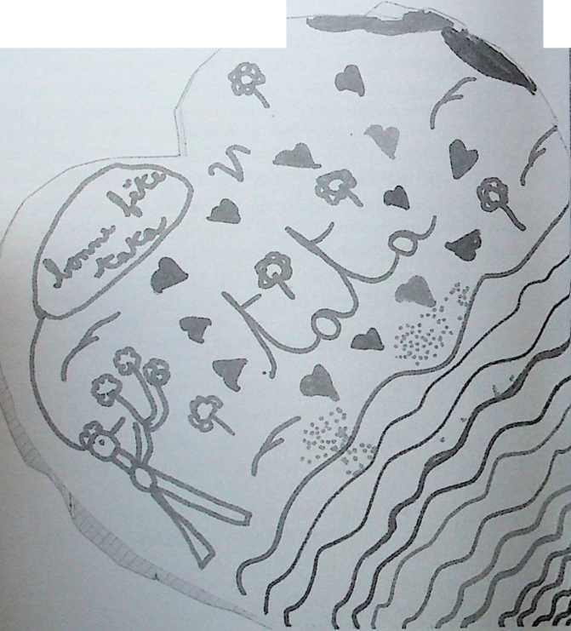
D
D
('.S'

(16 ans, 13 ans et 10 ans)
Si nous sommes placés
familles ou foyers,
ous avons des parents
grande difficulté,
as l cité
Ça ne non
continue aimer.
e n 'est pas toujours facile
_{t} as être dans sa famille
t de voir nos frères
₉ Rester avec nos mères.
Nous espérons qu'un jour
On se retrouvera tous.
Mais, en attendant,
De l'amour on en prend.
Dans la famille qui nous aime
Et grâce à qui, quand même,
Nous pouvons grandir
Et nous épanouir.
69

L'aide que l'on ressent
De ces familles de remplacement
Nous permet d'oublier
Notre triste destinée.
Ce que nous avons reçu
Pour nous n 'est pas perdu
Dieu nous aide chaque jour,
Et grâce à son Amour,
Nous savons que toujours
Nous réussirons
Dans les meilleures conditions.
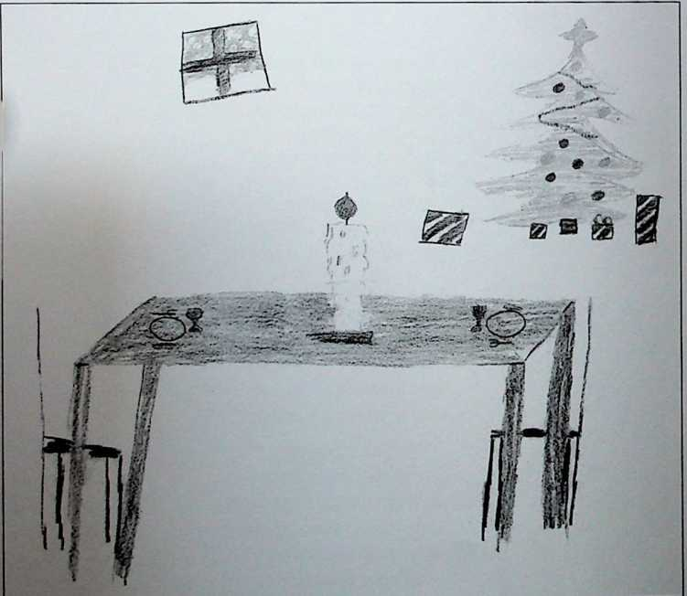
70

Brice, dix-huit mois, est un beau petit garçon brun très éveillé. Son papa travaille la nuit. Un soir, profitant de son absence, sa maman part en laissant sept de ses neufs enfants seuls à la maison. Elle emmène avec elle la plus grande âgée de douze ans et l'avant-dernière de quatre ans. C’est son deuxième mariage (du premier, elle a eu aussi neuf enfants qu'elle a abandonnés à leur père)...
On est au mois de novembre, un mois exceptionnellement froid. L’assistante social m'amène Brice, le dernier des neuf, en tenue d’été, sans rien d’autre qu’une petite bai boteuse en coton léger. Il faut s’en occuper. On ne sait quand la maman reviendra, si toutefois elle revient.
Le bambin, très sociable, joue avec les enfants qui sont déjà chez nous et ne pleure jamais. A midi, je place les assiettes remplies sur la table et appelle tous pour le repas. Brice arrive et, voyant toutes les assiettes pleines, est pris de tremblements de tout le corps, il n’arrête pas de trembler en poussant des cris de joie intenses tout en montrant les assiettes. Pourquoi ? Que se passe-t-il ? Il mange, content et fébrile. On a l'impression qu’il a peur qu’on lui retire son assiette.
Je rencontre une aide-familiale qui a travaillé dans cette famille, je la questionne. Que s’est-il donc passé chez lui pour qu’il soit si inquiet pour sa nourriture ?
La réponse est claire : la maman achète tous les matins une dizaine de pains pour toute sa maisonnée et les enfants se débrouillent pour manger. Ils prennent un morceau de pain et s’il y a du fromage ou autre chose dans le buffet, ils le mettent dessus, sinon ils mangent le pain sec et retournent à l’école avec ce repas « consistant » dans l’estomac. Les plus petits ont à manger si les grands pensent leur en donner, sinon ils s’en passent.
71

Brice a mis une semaine pour se tranquilliser au sujet de la nourriture. « Regardez, les oiseaux du ciel ... votre Père céleste les nourrit. » '
Après quinze jours, l’assistante sociale m’informe que les deux petites filles ont été retrouvées une nuit en larmes dans les rues de Nîmes. Leur maman leur a dit de l’attendre, mais n’est pas revenue. La gendarmerie a alerté les services sociaux de la ville qui les ont rapatriées vers la commune où vit le reste de la famille.
Après un mois sans nouvelles, la maman réapparaît sans prévenir, elle garde tous ses droits. Un premier jugement pour abandon de famille n’est pas encore passé en commission. Officiellement, elle n’a pas abandonné ses enfants et peut donc reprendre son fils sans problème, sans avoir à répondre de ce nouvel abandon.
Brice s’en va avec sa maman qui n’a ni scrupule ni regret. Elle ne comprend d’ailleurs pas pourquoi « on fait tant d’histoires par rapport à son absence. Elle a bien le droit de prendre des vacances, non ? »
^{(,)} Matthieu 6/26
72

Nous sommes à table en famille pour le repas de midi quand le téléphone sonne.
- Pouvez-vous nous dépanner ? Nous sommes à l’hôpital. Une maman fait une fausse couche, elle a un bébé de quatre mois avec elle et nous vous attendons le plus vite possible.
Je laisse les enfants à mon mari et me rends à l’hôpital où je rencontre une jeune mèr originaire d’Afrique du Nord qui ne veut pas se séparer de son bébé. Je la rassure, h disant que je viendrai lui donner des nouvelles de Karim chaque fois qu’il me sera pos sible. De toute façon, son mari pourra venir tous les soirs après son travail voir son fils. Elle se rassure, je prends le bébé et pars.
L’infirmière de la P.M.I me suit dans le couloir et me prévient que ce bébé a un problème important de colonne vertébrale : il ne peut tenir sa tête qui ballotte dans tous les sens si l’on ne la soutient pas. Il est suivi médicalement pour cela. Je la remercie de m’avoir prévenue, je me serais certainement inquiétée si je ne l’avais pas su.
Nous réorganisons notre vie avec Karim qui ne restera que quelques jours. C’est un enfant calme, souriant. Je ne fais rien de particulier et ne pense plus à son problème de colonne vertébrale. Le papa vient le voir chaque soir.
Le troisième jour, je constate en le baignant qu’il a des taches brunâtres au bas du dos. Cela ressemble à des ecchymoses. Comment a-t-il pu se faire ces bleus ? Je ne l’ai pratiquement pas quitté sauf lorsqu’il dormait. Le soir j’en parle au papa qui va se renseigner auprès de sa femme. Le lendemain, mécontent, il m’affirme que son épouse n’a jamais vu ces marques. Je ne comprends pas, mais m’inquiète cependant.
La maman va sortir de l’hôpital et je lui propose de l’accompagner en consultation. Là nous pourrons signaler ces bleus et éventuellement régler ce problème.
73

Je vais avec la maman rencontrer le médecin. L’infirmière est présente. Dans le cabinet du médecin, je porte Karim jusqu’au lit de consultation et instinctivement le mets sur le ventre. Le bébé se redresse sur ses avant-bras pendant que j’explique mon souci au pédiatre qui le regarde ahuri en s’exclamant : « Mais ce n’est pas possible ! Ce n’est pas vrai ! ». Ma crainte s’accentue. Je connais pourtant ce verset : « Le Seigneur est mon aide, je ne craindrai rien. Que peut me faire un homme ? » ¹ J’essaie de lui expliquer que je ne vois pas quand le bébé s’est fait cela, mais elle ne m’écoute pas. Elle s’approche de Karim et continue à s’exclamer : « Ce n’est pas possible ! » Je n’en peux plus, je hausse le ton : « Ces bleus sont-ils si importants, que faut-il faire ? » Je bafouille, à bout de nerfs. Le médecin réagit enfin et me dit :
- Quoi ? Ces taches ? Mais ce ne sont que des taches de naissance ; beaucoup d’enfants de couleur en ont, ce n’est rien. Mais cet enfant a un excellent port de tête ! Qu’avez-vous fait pour en arriver là ?
- Mais rien, je n’ai rien fait de particulier !
L’infirmière intervient : « Je vous l’avais bien dit, docteur, cette dame fait des miracles avec les enfants ! »
Je trouve cela très excessif mais je repars tellement soulagée !
^{(,)} Hébreux 13/6
74

Mon amie Annie et sœur dans le Seigneur doit se faire opérer. Elle est maman d’un beau petit garçon de deux mois que je propose de garder le temps de l’opération et de la convalescence. Je n’ai pas de bébé à la maison en ce moment, cela me fait plaisir de pouponner à nouveau.
André est sage, souriant, il dort bien, prend ses biberons à heures régulières. Tout v pour le mieux jusqu’au jour où... je viens de lui donner le biberon de quinze heures < l’installe sur la table à langer pour le changer. Tout-à-coup, il se met à hurler, deviei rouge, gesticule dans tous les sens. Que se passe-t-il ? Je n’ai pas pu lui faire mal, rien dans ma main ni autour de lui n’a pu le blesser ou l’étouffer. Je ne comprends pas. J’essaie de le calmer, et termine avec difficulté de lui mettre sa couche, le rhabille puis le mets dans son lit, sur le dos pour l’observer. Il se tait subitement, devient livide et ne bouge plus. Il ne respire plus.
Je suis affolée. Que faire ? Je l’appelle tout en composant le numéro de téléphone du médecin le plus proche, mais je sais que, si André fait un arrêt cardiaque, ce sera trop tard. Cet homme me répond après une attente qui me paraît interminable. Je ne sais que faire. Le bébé est toujours immobile. Paniquée, je crie dans le combiné : « Venez vite, docteur... j’ai un nourrisson ... Il ne bouge plus. » Le médecin me demande des précisions, je m’énerve. Pour moi, c’est encore du temps perdu. Qu’attend-il pour prendre sa serviette et venir, il est dans l’immeuble voisin du nôtre ? Il me répond qu’il va arriver. Quand ?
Dans ma tête, je m’imagine informer nos amis du décès d’André et j'appréhende leur réaction. Ils m’ont fait confiance et j’ai laissé leur bébé mourir ! Comment allons-nous affronter cette situation après le choc ? Pourrons-nous encore nous voir ? Comment me justifier auprès d’eux ? Nous nous connaissons et sommes amis depuis si longtemps !
75

Et le médecin qui n’arrive pas... ce n’est pas possible !.. J’en suis à me faire tout un tas de reproches. Comment cela a-t-il pu se passer, je ne vois rien qui ait pu provoquer ce malaise... quand, tout à coup, je vois son petit visage reprendre des couleurs, ses petits bras, ses petites jambes recommencer à gigoter, je le prends contre moi puis regarde ses membres, ses yeux, tout a l’air normal, je m’assieds ou plutôt je me jette dans un fauteuil tant je suis exténuée.
On sonne, le médecin arrive. Il ausculte le bébé, puis le déclare en bonne santé. Il n’a rien vu, et ne peut donc rien dire d’autre. Aucune explication, aucun réconfort. Il est même assez sec et donne vraiment l’impression d’avoir été dérangé pour rien.
Lorsqu’il est parti, je recouche André que je ne pense pas garder encore très longtemps. J’ai eu trop peur et me sens complètement épuisée.
Je n’ai pas parlé tout de suite à ses parents de cet événement, je n’en ai pas eu le courage. Ce n’est que bien des années plus tard que je me suis risquée à leur raconter cette histoire. Alors mon amie m’a dit dans un grand éclat de rire :
- Ah ! Je comprends maintenant pourquoi tu étais si pressée de me le rendre ! Pourtant il était bien convenu que tu le garderais plus longtemps !
André a trente-quatre ans, il se porte bien. Chaque fois que je le vois, je repense à ce iour où il a failli mourir...
5 sais aujourd’hui qu’il a fait un arrêt cardiaque, certainement la « mort subite du Mirrisson ».
x L’Etemel regarde du haut des cieux, Il voit tous les fils de l’homme ; du lieu de Sa demeure, Il observe tous les habitants de la terre, Lui qui forme leur cœur à tous, qui est attentif à toutes leurs actions. » ¹
En effet, le Seigneur a veillé sur ce tout petit bébé et l’a gardé en vie. Je Lui suis si reconnaissante...
^{(,)} Psaumes 33/13-15
76

Il est quatorze heures, c’est le mois de juin, un mois de juin ensoleillé, agréable. L’assistante sociale doit passer me prendre avec un chauffeur du service pour chercher un bébé de sept mois de l’hôpital pour enfants à Paris.
Il est arrivé au service des urgences il y a un mois, dans un état pitoyable, tout disloqué, en coma, des brûlures de cigarettes sur le corps, plusieurs fractures de côtes et cyanosé. Les infirmières ne peuvent cacher leur colère devant l’état de ce bébé. Que de douleurs pour un si petit ! Il avait déjà eu des fractures à la jambe à l’âge d’un mois.
L’infirmière me le présente. Antoine a l’air absent et si triste avec ses grands yeux noisette complètement éteints et son corps tout flasque. Je le prends dans mes bras, il se laisse manipuler sans réaction. Je lui parle, aucune étincelle dans ses yeux. Que vais- je pouvoir lui apporter ? Vais-je réussir à le sortir de ce mutisme ? Comment le faire vivre après tout ce qu’il a subi ? Je le mets sous la protection du Seigneur.
Après les formalités de sortie, les recommandations concernant les contrôles médicaux et quelques réflexions acerbes de la part du personnel hospitalier à l’adresse des personnes qui ont fait tout ce mal, nous repartons.
Pendant tout le trajet, Antoine n’a pas bougé. Je maintiens bien son corps mou, apparemment sans vie, car le moindre virage le projette dans un sens ou dans un autre.
Sophie est à la maison, elle a dix ans, c’est son anniversaire aujourd’hui. Elle manifeste son impatience de voir le bébé dont nous lui avons parlé afin de la préparer sa venue. Nous arrivons, elle est sur le pas de la porte d’où elle nous attend depuis près d’une heure. Elle s’avance vers nous, me tend les bras et recueille Antoine comme le plus beau cadeau d’anniversaire qu’elle ait jamais eu. Elle exulte, le serre contre elle, lui parle. Je ne sais ce qu’elle lui dit, mais cela a l’air très important ! Et je le sais, c’est important !
77

Antoine est chez nous depuis une
semaine, il a retrouvé confiance, il
commence à sourire, d’un si joli
sourire avec une fossette sur chaque
joue. C'est « le bébé idéal », beau et
toujours sage. Il sourit sans cesse,
lorsqu'il se réveille, lorsqu’il s’en-
dort, c’est un plaisir de le regarder.
Le traumatisme semble passé, enfin
plutôt endormi, espérons qu’il ne se
réveillera pas de sitôt.
Il reçoit la visite régulière de ses
parents et de son frère d’un an son
aîné pendant trois ans, puis plus
rien. Après une dernière visite avec
une petite sœur, ils se désintéressent
complètement d’Antoine. Très mar-
ginalisés, ils auront six enfants, tous
accueillis dans différentes familles.
Antoine commence à vivre la vie de
« grand » : il entre à l’école mater-
nelle, heureux de pouvoir se faire
de nouveaux copains. Là il me ren-
voie lorsque je l’accompagne, il
veut jouer. Il se sent bien. Il se sent si bien à l’école que chaque soir il est méconnaissable : ses vêtements n’ont plus de couleur, il est le plus sale de toute l’école. Lorsque je lui demande ce qu’il fait avec ses vêtements, il me répond : « rien, je joue. » S’il joue, pourquoi s’inquiéter ?
Les institutrices me plaignent sans me connaître, je ne l’ai su que plus tard (« la pauvre maman, quel travail avec Antoine ! »)
Mais ce n’est que le début des difficultés ; plus tard, dans la cour des grands, il devient le petit chef de sa bande. En classe, il est doux comme un agneau mais à l’extérieur, il n’y a que la bagarre qui l’intéresse. Que d’yeux pochés chez ses petits camarades ! Que de fois les mamans viennent me voir en colère devant le visage défiguré de leur progéniture !
Je pense que la violence dont il a été victime lorsqu’il était bébé, ressurgit maintenant. Inconsciemment, il a refoulé sa douleur jusqu’à présent.
Chaque jour, je dois vérifier son cartable, chaque jour il rapporte des trésors chapardés à ses copains ou à la maîtresse. Un jour : dix gommes se retrouvent dans son cartable, dix gommes neuves. « C’est la maîtresse qui me les a données, oui, c’est vrai,
78

lu peux venir lui demander ! » J’y vais et bien sûr il les a prises dans le placard aux
fournitures ! Puis ce sont des cahiers que je découvre dans ses affaires. Combien de
fois ai-je dû me rendre à l’école pour régler ce genre de problème ! Mais c’est aussi
une occasion de créer une relation particulière et amicale avec cette institutrice.
Puis, c'est le secondaire ; là encore, les choses s’aggravent.
Maintenant ce sont des chapardages pour revendre, des
objets plus importants (montres, jeux vidéo, etc) et lorsque
je le surprends avec un article volé, il a toujours une
réponse toute prête. Il ment avec une « franchise » à toute
épreuve, il a toujours raison, prompt à se justifier, si bien
que lorsqu’une tierce personne est présente, elle ne com-
prend pas que je puisse soupçonner un si gentil garçon !
Cela en devient épuisant.
Il réussit petit à petit à nous voler de grosses sommes d’argent, nous nous en rendons
compte lorsque je trouve un jeu vidéo de valeur caché dans ses affaires. Impossible de
lui faire dire comment il se l’est procuré. L’assistante sociale le convoque à quatre
reprises pour lui faire avouer son vol, chaque fois il lui invente une nouvelle histoire,
toujours très plausible. Chaque fois, elle le croit jusqu'à ce que je lui prouve que ces
histoires ne sont pas crédibles. Il avoue enfin après maintes et maintes discussions et
disputes qu’il nous a volé cet argent.
Le cœur d'une mère est
un abîme au fond duquel
se trouve toujours
un pardon.
Honoré de Balzac
Au fond, il est gentil, toujours prêt à nous rendre service, allant au devant de nos
moindres désirs. Il ne veut pas se montrer tel qu’il est, mais je sais qu’il souffre.
Jusqu’au jour où je suis appelée par le service de sécurité d’un supermarché : il a volé
des stylos. Je dois me présenter pour payer le prix de son vol. Là, la coupe déborde ;
depuis près de deux ans j’ai demandé qu’il soit suivi par un psychologue, je suggère
qu’il soit placé en internat. Il sera alors bien obligé de se concentrer sur son travail sco-
laire et n’aura pas de la possibilité de sortir.
Pour ma part, je vais pouvoir décompresser un peu pendant
la semaine puisque Antoine rentrera du vendredi soir au
lundi matin à la maison. Il vit dans une relation de men-
songe permanent, je ne peux plus accepter cette situation.
J’ai besoin de la présence du Seigneur à chaque instant.
C’est Dieu qui me donne le courage persévérer dans l’édu-
cation d’Antoine. Physiquement et moralement, c’est une énorme charge. Sans la prière, j’aurais certainement baissé les bras. J’aime cet enfant et j'ai l’impression qu’il refuse cet amour. A-t-il peur d’être encore une fois trompé s’il accepte d’aimer et d’être aimé ? Il se durcit et se cache derrière une carapace de voyou pour ne pas montrer sa douleur. Et je ne peux que prier.
Antoine est entré dans un internat éloigné de la maison, il revient chez nous chaque fin
La prière est la clef du matin et le verrou du soir.
Auteur inconnu
79

de semaine et lors des vacances scolaires. A la maison, le climat est plus décontracté, nos relations rentrent dans l’ordre, tout va bien. Nous pouvons à nouveau parler ensemble du Seigneur. Pendant cette période, il est gentil, prévenant, paraît ouvert, à l’écoute de la parole de Dieu. « Instruis l’enfant selon la voie qu’il doit suivre ; et quand il sera vieux, il ne s’en détournera pas. » ¹
Jusqu’au jour où un scandale arrive : le directeur de l’internat est soupçonné de pédophilie. Antoine ne peut plus rester là car l’institution est fermée. Il a encore une année et demie de secondaire à effectuer avant son apprentissage. Nous trouvons un collège éloigné de notre domicile, l'assistante sociale ne voulant plus qu’il soit en contact avec les voyous qu’il fréquentait.
Son apprentissage de mécanique auto terminé, il est de nouveau à la maison. Il va avoir dix-huit ans et les relations entre lui et moi redeviennent très difficiles, voire impossibles. Nous n’avons plus d’échanges, il est « intouchable » et dès que je lui fais une réflexion, il se révolte, il devient violent. Il nous fait dire par l’intermédiaire de l’assistante sociale qu’il veut partir vivre libre maintenant qu’il est majeur. C’est dur à entendre !
L’assistante sociale me rassure : nous lui avons donné un bagage important, Antoine est poli et a une notion du respect de l’autre que beaucoup de jeunes n’ont pas. Il reviendra et même s’il part, il gardera contact avec nous.
J’aurais aimé que la séparation se fasse dans une atmosphère plus détendue, mais je pense qu’il ne peut rompre les liens que dans des circonstances identiques à celles qui l’ont amené chez nous : un climat de violence. Il est arrivé dans notre famille, complètement brisé, il ne se sent pas le droit d’en repartir d’une autre façon. Nous n’avons aucune possibilité de le retenir. Nous l’avons élevé durant dix-huit ans et lui ne pense qu’à partir ! Au fond de moi j’éprouve une certaine amertume car j’ai l’impression d’avoir perdu dix-huit ans de ma vie. Je ressens son désir de s’en aller comme un échec : je n’ai pas su le garder.
Voici deux mois qu’il nous a quittés, il est déjà revenu quatre fois, nous téléphone très souvent. Maintenant je sais que ces dix-huit années n’ont pas été vaines. Je continue de prier pour lui, demandant à Dieu de le toucher au plus profond de lui-même. Il a entendu le message du salut et j’ai la certitude qu’un jour, il prendra la décision de marcher avec le Seigneur car « pas un d’eux n’est oublié devant Dieu ».²
Proverbes 22/6
⁰¹ Luc 12/6
80

Antoine, dix-huit ans, est parti, il veut faire ses expériences de grand. Il est aidé par
une association qui le prend en charge et par des thérapeutes qui le motivent à avancer
dans la vie active.
Mes sentiments sont très partagés : d’une part, je m’inquiète, je le vois encore petit, il
est encore vulnérable et influençable, et d’autre part je suis contente qu’il se sente
capable de se lancer seul. C’est dur de les voir partir ces petits ! La maison va me sem-
bler bien grande !
J'en suis là de mes craintes lorsque l’éducatrice me téléphone : « Nous avons un pro-
blème, une fille de quatorze ans vient d’avoir un bébé et nous ne savons où la diriger.
Les foyers mère/enfant ne les prennent qu’à seize ans minimum. Pouvez-vous la
prendre pour un temps indéterminé ? Elle est à la clinique, où l’on a accepté de la gar-
der huit jours de plus mais il faut qu’elle sorte maintenant. »
Je lui demande de réfléchir, mais il faut lui donner la réponse le lendemain matin. J’en
parle à mon mari, puis avec son accord, j’accepte. L’éducatrice me rappelle dans la
matinée pour me dire qu’elle passe me chercher à treize heures trente afin de rendre
visite à Angélique et son fils John.
Pendant le trajet, l’éducatrice m’informe du vécu d’Angélique, de sa famille, des dif-
ficultés, des craintes et des espoirs de la jeune fille, de ses angoisses pendant sa gros-
sesse, enfin de tout ce que je dois savoir pour faire un
travail constructif avec cette très jeune maman. En arri-
vant à la clinique, j’ai suffisamment d’informations
pour aider Angélique dans notre premier contact. Elle
avait décidé d’accoucher sous X et s’est rétractée au
dernier moment. L’éducatrice est persuadée qu’elle
L'amour enveloppé de prière accomplit des miracles.
Goethe
81

finira par abandonner son bébé, elle pense déjà aux démarches en vue de l’adoption. Elle ne veut pas croire que cette jeune maman puisse changer. Intérieurement, je n’accepte pas ce raisonnement. J’ai bien l'intention de faire le maximum pour lui apprendre à aimer son enfant. Pour l'instant elle est si jeune. Devenir maman avant l’âge adulte n’est pas facile ! Dieu aime ces deux enfants, j’ai confiance.
Les deux éducatrices qui m’ont accompagnée (l’une est responsable d’Angélique, l'autre de John) me présentent. J'explique à la jeune fille comment est notre maison, sa chambre, quelles sont les personnes présentes en ce moment chez nous. J’ai apporté quelques photos, puis les éducatrices sortent pour régler des papiers administratifs et aussi et surtout, nous laisser seules afin faire plus ample connaissance. J’ai trouvé cela très délicat.
Angélique est une jeune fille zaïroise très secrète : elle ne parle pas, elle se contente de sourire et répond aux questions que je lui pose. Sa voix est très douce et basse, elle baisse souvent les yeux lorsque je lui parle, elle n’a certainement pas eu l’habitude d’échanger beaucoup auparavant. Je la sens excessivement timide. En un mot, c’est moi qui fais la conversation. Je lui demande de me « prêter » son bébé, ce qu’elle fait gentiment.
John, toute petite « crevette » mais une très jolie petite crevette de quinze jours, qui pèse trois kilos, mesure quarante-six centimètres, s’est endormi, repu. Il est d’un beau noir, les cheveux frisés mais pas crépus, il a une très jolie frimousse et, lorsque je le prends, 1 s’étire, fait une petite grimace puis repart dans un sommeil que rien ne dérangera plus.
_>es éducatrices reviennent, je mets John dans son lit puis nous repartons. Nous prenons rendez-vous avec Angélique, demain, j’amènerai Julien et Yves qui sont aussi chez nous depuis cinq ans.
Nous sommes de nouveau à la clinique avec les deux petits, ravis et surpris de voir un tout petit bébé, un si petit bébé. Ils le tiennent dans leurs bras, nous prenons quelques photos, échangeons quelques propos et nous rentrons. Je viendrai chercher bébé et maman lundi. Il faut que j’aménage une chambre avec le petit lit et tout le matériel indispensable pour eux deux.
Nous voici enfin tous à la maison, les éducatrices sont reparties, nous sommes seuls. Je montre la chambre à Angélique pour qu’elle puisse mettre John dans son lit tout de suite, puis je lui fais visiter la maison, lui explique comment nous vivons et la laisse prendre possession de son domaine. Elle sort immédiatement une dizaine de posters de groupes de chanteurs en vogue, dont elle tapisse tous les murs. Elle marque son territoire, elle veut y mettre sa touche afin de se sentir plus à l’abri de l’inconnu.
Nous avons un échange très difficile, je dirais même impossible : Angélique ne parle pas, elle ne s’oppose à rien, elle est toujours d’accord sur tout et acquiesce par un sourire. Sauf pour la nourriture : elle n’aime rien hormis les pommes de terre, les pâtes et
82

le riz. Elle ne veut manger aucun légume vert, surtout pas de potage de légumes, enfin elle mange très peu, elle picore sans plus.
Cela dure depuis trois semaines, je lui fait remarquer que son attitude n’est ni très correcte ni très respectueuse. Ce mutisme nous incommode tous, nous n’avons aucun échange, nous ne savons ce qui peut lui plaire ou lui déplaire. Cette situation est très lourde à gérer. Jusqu’au jour où je me mets franchement en colère, lui demandant ce qu'elle cherche à nous prouver. Si elle ne se plaît pas chez nous, elle peut le dire à l’assistante sociale, mais qu'elle arrête !
Elle m’affirme qu’elle veut rester chez nous et qu’elle fera un effort pour parler, pour échanger. Ce ne sera pas facile car elle n’est pas très bavarde. Je suppose qu’elle n’a jamais eu l’occasion de partager ses impressions avec quiconque jusqu’à ce jour. Elle est vraiment mal tombée ici car je suis d’un naturel très communicatif et j’ai bien l’intention de l'habituer à parler un peu plus.
Nous partons à la campagne pour les vacances de printemps. J’ai un grand espoir qu'Angélique va changer là-bas, surtout que nous accueillerons aussi Claire avec toute sa famille. Il y aura donc de l’animation, Angélique ne pourra certainement pas rester dans son mutisme face au bavardage de tous.
Je me trompe. Elle rit lorsque des histoires amusantes sont racontées, mais pour l’échange, le déclic ne se produit pas encore. Je me fâche encore une fois, surtout qu’elle ne parle jamais à son bébé, ne lui donne jamais un baiser, jamais une caresse. Et pourtant, John est un bébé très ouvert qui lui fait constamment de grands sourires et commence à faire des « arheus » et essaie déjà de s’exprimer dans son langage de bébé. J’ai le sentiment qu’il « l’appelle » pour l’inciter à l’aimer. Comment peut-elle ne pas craquer devant un enfant si souriant ? Il est vrai qu’elle lui en veut d'être là et je la comprends : elle ne peut plus être l’adolescente insouciante qu'elle était. A quatorze ans elle a une responsabilité qu’elle respecte par obligation. En effet, elle s’occupe très bien de John matériellement : elle lui donne le biberon, le lave, le change, elle se lève la nuit au moindre cri, elle n’a plus beaucoup de temps pour elle. C'est difficile pour une fille si jeune d’avoir déjà une aussi lourde charge ! Elle ne se plaint jamais, mais lorsque je lui propose de la soulager une ou deux nuits pour qu’elle puisse dormir un peu, je la sens si reconnaissante qu’elle me fait pitié. Dans un couple, la charge est partagée, elle, elle se retrouve seule pour tout assumer. L’éducatrice m’avait interdit de m’occuper de John. Je ne peux suivre cette directive. Si Angélique ne se sent pas aidée et aimée, elle ne pourra jamais aimer son bébé.
Cela fait un mois et demi qu’Angélique et John sont là.
Enfin elle communique ! Nous avons de bons moments
d’échanges, nous avons aussi de bonnes parties de rires.
Angélique mange de tout, elle réclame même du potage de
légumes ! Nous sommes ébahis et réjouis devant un tel
Dieu ne parle pas, mais tout parle de Dieu.
Julien Green
83

Le secret de toute force, c ‘est de nous abandonner entièrement au Christ.
Hudson Taylor
changement. Nous avons retapissé la chambre qu’occupait Antoine et elle en a pris pos-
session avec plaisir, elle n'a mis aucun poster au mur ! Elle se sent à l’aise à présent.
John grandit, il a maintenant trois mois et demi. Nous
avons pris nos habitudes ensemble. Angélique s’inté-
resse à son fils, joue avec lui. lui parle, encore mal-
adroitement, mais il la comprend. Elle se rapproche de
lui de jour en jour et je sens qu’elle l’aime vraiment
sans toutefois le manifester comme elle le voudrait
mais l’important est que son bébé la comprenne. L’éducatrice persiste dans l’idée qu’Angélique abandonnera son enfant. Je m’oppose à cette idée et le lui dis, mais elle continue à m'en parler. Elle ne peut concevoir qu’Angélique puisse un jour aimer John. Elle demande une réunion avec plusieurs « professionnels » : assistante sociale, éducateur, directrice de crèche, puéricultrice, psychologue... tout ce monde face à cette petite fille et à son bébé. Angélique est très angoissée, elle craint que son enfant ne lui soit enlevé. Je la rassure, lui donne quelques conseils car je suis persuadée que le Seigneur ne permettra pas cela. Je vais prier pendant toute cette réunion. Elle m’expliquera par la suite qu’elle tremblait lorsqu’elle s’est trouvée seule devant toutes ces personnes, mais qu’à un moment, elle ne sait pas pourquoi, elle s’est sentie très calme ; son bébé s’est blotti contre son épaule et est resté contre elle jusqu’à la fin. Je lui dis que j'ai beaucoup prié dans la salle d’attente. Dieu a répondu à nos prières. « Si Dieu est pour nous, qui sera contre nous ? ».¹
Quelques jours plus tard Angélique est à nouveau convoquée et me demande d’être présente car elle a très peur du « verdict ». C’est moi qui demande ce qui a été décidé lors de la réunion précédente car elle n’ose pas le faire elle-même. « Nous avons pensé que cette jeune fille et son bébé ont un échange particulièrement positif. Nous allons donc lui chercher une place dans un foyer maternel afin qu’elle puisse continuer sa scolarité tout en s’occupant de son fils. » Le grand sourire d’Angélique est pour moi plus éloquent que toutes les plus grandes phrases de remerciement et de reconnaissance qu’elle pourrait prononcer à ce moment précis.
Cela fait neuf mois qu’Angélique et John demeurent chez nous quand l’assistante sociale nous annonce qu’il y a une place dans un foyer.
La visite de celui-ci a lieu, Angélique y séjournera avec John pendant une dizaine de jours afin de voir si les conditions et le règlement lui conviennent. L’éducatrice qui la ramène à la maison me dit avec un grand sourire : « Les monitrices du foyer sont étonnées, elles n’ont jamais vu une si jeune maman prendre autant soin de son enfant et surtout avoir un échange d’amour aussi intense avec son bébé. Je reconnais mon erreur de jugement. »
Merci Seigneur !
^{<l)} Romains 8/31
84

La jeune fille reviendra préparer ses valises pour partir définitivement. C’est un choc, nous nous entendons si bien, nous aimons vraiment Angélique et nous sommes attachés à John et lui aussi, je le sais, s’est attaché à nous. Mais nous sommes conscients que notre rôle n’est que passager. Il faut aussi laisser s’envoler les enfants, les jeunes, vers leur destin qui n’est pas de rester chez nous. Il est certain que nous tous dans la maison les regrettons sincèrement. Nous n’avons fait qu'un petit bout de chemin avec eux mais cela laisse en chacun une marque indélébile après tout ce que nous avons vécu de profond, de non dit, d’intérieur, de si fort ensemble. Nous nous promettons de nous revoir, le pourrons-nous ?
85

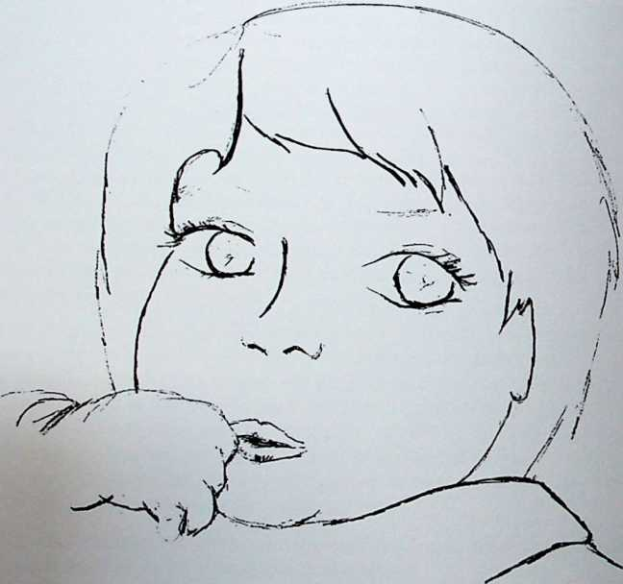
86

Il est onze heures du matin. Le téléphone sonne, l’assistante sociale me dit :
- Nous avons un problème urgent. Pouvez-vous accueillir un bébé aujourd’hui ? Nous sommes chez vous dans une demi-heure.
Liliane, deux mois, grands yeux bruns et beaux cheveux noirs bouclés, arrive chez nous. La maman, jeune fille maghrébine, l’air inquiet, accompagnée d’une assistante sociale, porte son bébé et la couvre de baisers. J’ai du mal à réaliser que cette maman puisse facilement se séparer de sa fille, ce doit être un vrai déchirement.
En effet, son histoire n'est pas facile : ses parents, Algériens très religieux, n’acceptent pas cet enfant conçu hors mariage.
Dans les familles musulmanes traditionnelles, le mariage se prépare et se décide par les pères des deux familles. Lorsqu’une jeune fille plaît à un jeune homme, le père de ce jeune homme demande une entrevue au père de la jeune fille. Bien souvent, cette dernière n’a jamais vu son futur mari. Puis les deux pères fixent les conditions du mariage : achat du trousseau de la mariée, organisation de la fête, choix du prêtre musulman, jour du mariage... Enfin, lorsque les accords sont réalisés, rendez-vous est pris pour la rencontre avec les familles et la présentation des futurs époux.
Le père de la jeune fille lui annonce qu’il lui a choisi un époux et lui vante les mérites de celui-ci. Il lui fait certaines recommandations pour l’entrevue arrangée, afin de ne pas faire mauvaise impression sur ses futurs beaux-parents.
Ce jour-là, les parents de la jeune fille reçoivent les parents du jeune homme autour d’une tasse de thé, petits gâteaux, généralement servis par la jeune fille. C’est l’occasion pour les beaux-parents d’évaluer les qualités domestiques de leur future belle- fille. Puis la décision définitive du mariage est abordée. Les grands préparatifs peuvent commencer. Le mariage musulman est une grande cérémonie qui demande beaucoup
87

de travail et d’argent. Même dans les familles pauvres, le mariage doit être l’occasion d’une fête exceptionnelle.
Ces coutumes se perdent de plus en plus, mais à l’époque et dans la famille qui nous concerne, elles étaient encore bien en place, d’où ce refus formel de la venue de cet enfant.
La jeune fille dissimule donc sa grossesse le plus longtemps possible mais lorsqu’elle ne peut plus se cacher, son père se met dans une grande colère. Cette fille est la honte de la famille et il la chasse de la maison malgré le froid et la neige, car on est en plein hiver. Il ne veut plus la voir. Il n’est pas question qu’elle revienne avec un bébé. Elle se rend au service social puis est placée dans un centre en attendant la naissance de son enfant. Ne pouvant vivre loin de sa famille, elle décide de reprendre contact avec ses parents, leur disant qu’elle a fait une fausse couche et a dû aller en maison de repos pendant tout ce temps. Mais il lui faut trouver une solution pour son bébé qu’elle ne veut pas abandonner !
En désespoir de cause, elle se retrouve chez nous avec sa petite fille. Elle est très attachée à sa famille et ne peut imaginer d'être coupée de ses racines aussi brutalement. Elle a bien réfléchi avec l’assistante sociale et ne voit qu’une solution : la placer dans une famille proche afin de pouvoir lui rendre visite le plus souvent possible.
Nous demeurons dans le même bloc d’immeubles, à quatre portes de distance. Je croise donc de temps en temps les grands-parents de Liliane lorsque je fais mes courses au super marché. La maman vient chaque soir en rentrant du travail pour voir son bébé. Les relations avec ses parents ont repris « presque normalement ».
Liliane est née avec une fente palatine (un bec-de-lièvre) : une partie de ce qu’elle aspire avec le biberon ressort par le nez. Il faut beaucoup de précautions pour lui donner à manger afin d’éviter cet inconvénient. Une opération pourra supprimer cette anomalie. Nous programmons cette intervention chirurgicale avec la maman dans l’hôpital le plus proche afin qu’elle continue à voir sa fille régulièrement.
L’opération s’est bien passée, Liliane est de nouveau chez nous où elle évolue bien, grandit et embellit de jour en jour. Une seule ombre au tableau : elle ne connaîtra peut- être jamais ses grands-parents pourtant si proches.
La maman a cependant une idée, une idée folle mais qui, elle l’espère, réglera une partie du problème. Elle me demande de sortir avec Liliane pour faire mes courses à dix heures et demi : elle s’arrangera pour se trouver sur mon passage avec sa mère, et pourra enfin voir sa réaction devant ce bébé sans toutefois lui dire que c’est sa petite- fille qui a maintenant un an.
Je ne suis pas chaude pour une telle supercherie, mais comment refuser ? Je ne peux que lui dire ce que je pense de la situation qu’elle m’impose : « Rejetez le mensonge et que chacun de vous parle avec vérité à son prochain. » ¹
⁽¹⁾ Ephésiens 4/25
88

Nous nous rencontrons comme prévu, la maman me présente à la grand-mère comme une personne de sa connaissance, sans préciser, bien sûr, l’origine de nos relations. Cette femme regarde Liliane avec un certain intérêt (j’ai l’impression qu’elle ressent intuitivement les liens qui les unissent). Nous échangeons quelques banalités puis nous nous séparons.
Le lendemain, la maman arrive surexcité, en m’annonçant qu’elle a tout expliqué à sa mère qui est très émue d’apprendre qu’elle a vu sa petite-fille, mais il n’est pas encore question d’en parler au grand-père qui ne l’accepterait pas. Aussi, la grand-mère désire revoir Liliane quand son mari n’est pas là. Donc la maman la prendra à leur domicile lorsque le grand père sera au travail.
Que de manigances ! Que de dissimulations ! « Le pain du mensonge est doux à l'homme, et plus tard sa bouche est remplie de gravier. » ²
Je me sens très mal à l’aise, mais je ne peux rien faire d’autre que de l’exprimer à la maman car elle a tous les droits sur sa fille et je n’ai aucune raison légale de lui interdire de l’emmener chez elle. J’informe cependant l’assistante sociale du déroulement des événements, elle m’assure que la maman est seule responsable de sa fille, elle est en droit de la prendre quand elle veut et où elle veut.
Puis un jour, la jeune femme m’annonce son intention d’accueillir Liliane chez elle pour la fin de semaine. Elle la gardera pour dormir. Je me demande comment son pèr va réagir, mais je lui assure qu’en cas de problème, je suis là pour la recevoir de joi comme de nuit. Que vont-elles dire à cet homme ?
La maman revient le lundi matin, ravie : tout s’est bien passé. Je lui demande ce qu’elle a dit à son père pour qu’il accepte ainsi Liliane. Elle me répond très évasivement : « Je lui ai dit ce qu’il fallait ». Je ne peux en savoir plus dans l’immédiat et me pose quand même pas mal de questions. Comment a-t-il pu changer si vite, lui si attaché aux traditions ? Il y a quelque chose qui m’échappe. Enfin, si le grand-père commence à aimer sa petite-fille, c’est formidable !
Chaque fin de semaine, la maman prend sa fille et me la ramène le lundi. Le grand- père s’est beaucoup attaché à Liliane. Un vendredi soir, la maman m’annonce qu'elle est ennuyée : il est temps pour elle de dire la vérité à son père, maintenant qu’il aime sa petite-fille. Elle ne peut plus laisser les choses ainsi et désire la reprendre définitivement. Elle me demande conseil.
Je ne comprends plus. N’a-t-elle donc pas encore dit la vérité ? Mais qu’a-t-elle pu lui raconter pour qu’il accepte si bien la présence de l’enfant ?
⁽²’ Proverbes 20/17
89

Elle me déclare :
- Je lui ai dit que c’est votre fille, mais que vous ne l’aimez pas. Vous la confiez la semaine à une nourrice car vous travaillez, et le week-end, vous m’avez demandé de la prendre afin d’être tranquille. C’était bien trouvé, n’est-ce pas ? J’ai eu une bonne idée, qu’en pensez-vous ?
Je préfère ne pas lui dire ce que je pense. Je suis muette, muette de colère, de rage, de stupéfaction devant un tel aplomb. Intérieurement, je suis très vexée et blessée. Je ne pouvais imaginer un tel mensonge. De plus je suis très gênée car je rencontre régulièrement cette famille et son entourage. Mon orgueil est mis à dure épreuve. Je ne vais plus oser sortir. Très vite, j’ai placé Liliane dans les bras de cette maman après lui avoir fait un gros baiser d’adieu.
J’ai encore revu la petite avec sa grand-mère lorsque je faisais mes courses à dix heures et demi au supermarché. C’est une enfant très équilibrée et aimée par toute la famille à présent. Je ne veux penser qu’à ce résultat, malgré toutes ces supercheries. La dernière fois que je l’ai rencontrée, c’était une belle petite fille de huit ans, puis nous avons déménagé à quatre-vingt kilomètres de cette ville.
Ce placement a été très déstabilisant pour moi. Malgré moi, je me suis trouvée entraînée dans une succession de mensonges sans avoir eu la possibilité de les prévoir ni les noyens de réagir : nous, assistantes maternelles, sommes tenues au secret profession- el et y déroger est une faute grave. L’assistante sociale n’a pas manqué de me le rappeler chaque fois que je me révoltais contre cette situation. La seule chose que j’ai pu faire, c’est dire à la maman ce que je pensais de son attitude et lui expliquer ma position en fonction de ma foi en Dieu : « Tu ne porteras pas de faux témoignage. »³
⁽³⁾ Exode 20/16
90

Yves a apporté le cadeau
Qu’il a confectionné avec tant d’amour à l’école
Pour la fête des mamans :
L’empreinte
De sa petite main.
Il me le tend, il désire me l’offrir,
Mais je sais qu 'il pense à sa maman
Qui n ’est pas là aujourd’hui.
Cela fait plus d’un an
Qu ’il attend son retour.
« Veux-tu vraiment
Me donner ce présent ?
Ou ne préfères-tu pas le réserver
Et le mettre de côté
Pour le retour de maman ? »
« Nous allons confectionner
« La boîte à maman ».
Son visage s'éclaire,
Et ce jour là,
Il me demande de mettre son cadeau
« Dans la boîte à maman. »
91

Et à chaque événement.
Il fait un double présent
Un pour moi et un pour maman
Pendant deux ans.
Et quand enfin
Elle revient,
Il me demande
« La boîte à maman »,
Puis fébrilement
Il sort de la boite en les énumérant
Tous les présents
Qu ’il a faits pour maman.
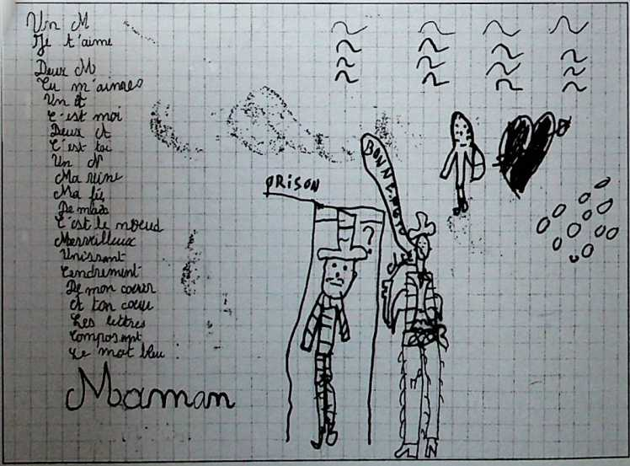
92

Il vient chez nous, un peu par surprise : à vingt ans, nous ne sommes pas habilités pour le prendre, disposant d’un agrément pour les enfants jusqu’à l’âge de dix-huit ans. L’assistante sociale fait « pression » pour m’obliger à le recevoir. J’ai un agrément « dépannage » qui sera supprimé en cas de refus. Il ne restera que quelques jours, m’as- sure-t-elle.
Pierre est diabétique : un traitement qui nécessite deux piqûres par jour et de plus, il a un très grand retard mental et réagit comme un enfant de dix ans. Comment vais-je gérer cette situation ? Je n’y suis pas préparée et de plus je n’ai pas l’impression de pouvoir compter sur le service social pour m’aider. Heureusement, Pierre vient d’un foyer spécialisé où une personne qui l’a suivi depuis sa petite enfance connaît sa maman (malade mentale également). Depuis plusieurs années, elle est très proche de la famille et des familles accueillantes. Je pourrai ainsi compter sur elle pour m’aider. Je l’appellerai Catherine.
Pierre est très attachant. Il travaille dans un Centre d’Aide par le Travail (CAT) à côté de notre maison, où il peut aller et revenir seul. Chaque jour, Catherine me téléphone pour savoir comment cela se passe. C’est une femme exceptionnelle, je n’avais jamais travaillé dans de telles conditions auparavant et je lui en suis très reconnaissante. Je peux l’appeler tous les jours, à n’importe quelle heure, elle est disponible constamment. Sans elle, je ne sais si j’aurais pu tenir les deux mois durant lesquels Pierre est demeuré chez nous.
Un jour, Pierre souhaite me présenter un couple d’amis qui travaille avec lui. Il désire les inviter à prendre le café et semble fier de cette invitation. Quel honneur pour lui ! Pour moi, c’est tout autre chose... Comment dois-je me comporter avec eux ? Je sais qu’ils sont « différents », comme Pierre. Je me sens mal à l’aise mais je vois une telle
93

joie dans ses yeux, il est si heureux de cette première expérience que je ne peux la lui refuser. Après tout, nous verrons...
Il est tout fébrile à la pensée de recevoir ses amis. Je prépare le café, lui m’aide à installer les tasses dans le salon, trépignant de joie. J’ai tant de plaisir à le voir si heureux que j’en oublie mes appréhensions.
Ils arrivent tous les deux main dans la main. C’est touchant ! Ils ont même pensé à acheter un gâteau pour me remercier de cette invitation. Pierre fait les présentations puis nous nous installons. Je ne sais comment me comporter. Eux sont très à l’aise, ils commencent à me raconter leurs petites histoires, rient beaucoup tous les trois. Ils sont si naturels que je me demande à ce moment qui d’entre nous quatre est « différent ». Ne serait-ce pas moi ?
Ces deux jeunes vivent dans un studio, me racontent leur amour l’un pour l’autre, leur désir de se marier, d’avoir des enfants. Ils me parlent de leur colère devant la réticence et le refus de leurs éducateurs d’accéder à ce désir si logique pour eux. Ils sont décidés : « les éducateurs ne savent rien, nous sommes capables d’assumer. » J’essaie avec mes mots de leur faire comprendre que ce n’est pas si simple de prendre de telles responsabilités. Mais lorsqu’ils se regardent, les yeux remplis d'amour mutuel, comment faire pour leur dire : « Vous ne devez pas, vous ne pouvez pas » ? Et Pierre affirme aussi : lorsqu’il rencontrera sa bien-aimée, «je n’écouterai pas les conseils des autres, ferai pareil ! »
réalise toute la distance entre nos raisonnements ; je suis
ste de penser qu’ils accepteront difficilement leur avenir :
.1 effet, l’éducateur et le médecin risquent bien de décider
sans eux du devenir de leurs enfants. Je les vois avec un autre
regard, ils sont vraiment attachants, émouvants, attendris-
sants. Pendant un instant, je me demande qui de nous tous est
dans le vrai : la vraie communication, le vrai amour, si natu-
rel, la vraie joie, la vraie amitié. Ils m’ont acceptée avec une
telle simplicité, un tel bonheur, que je ne peux que les remer-
cier d’être venus.
Le commencement de l'amour du prochain consiste à apprendre à l'écouter.
Bonheffer.
Ils sont repartis, je ne sais ce qu’ils sont devenus. Ont-il eu un enfant ? Je repense souvent à ces trois amis qui, un moment, ont traversé ma vie.
Pierre sait qu’il n’est pas à sa place chez nous. Nous avons des enfants jeunes et nous avons parlé ensemble de cette situation « bancale ». Nous attendons tous les deux avec impatience le jour où Catherine nous dira : « Ça y est, nous avons une place dans un foyer de jeunes ». Pendant cette attente, nous faisons une multitude de choses ensemble qui lui permettront de gérer sa vie future : cuisine, comptes, repassage etc. Il apprend de bon cœur et écrit tout ce que je lui dis afin de s’en souvenir.
94

Il a fêlé son anniversaire chez nous, pour cette occasion je lui ai confectionné un gâteau avec un édulcorant à cause de son diabète.
Peu de temps après, il est parti, ravi de tout ce qu’il a appris avec nous, heureux de se trouver dans une structure plus appropriée.
Nous avons gardé le contact, je l’aperçois parfois lorsqu’il va au CAT. Malgré les difficultés du début, je suis heureuse d’avoir fait cette expérience avec lui.
Je garde de ces moments particuliers un souvenir teinté de tendresse, d’émotion, d’affection, d'amour pour cet enfant qui n’en est plus un, mais qui le reste dans mon cœur.
Avec Pierre, j’ai beaucoup donné mais j’ai tant reçu en retour. « Donnez, et il vous sera donné. » ¹
Luc 6/37
95

Quel plaisir d'être ensemble.!
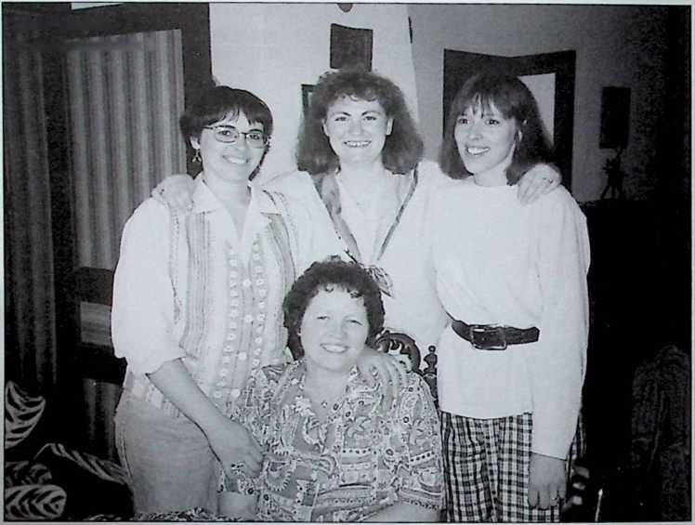
97

98

La lecture de cet ouvrage répondra à cette question qui m’est trop souvent posée lors de mes tournées d’évangélisation : « Votre épouse ne vous accompagne jamais ? » Vous aurez par ce livre toute la réponse désirée !
Tenez, prenons pour exemple l’histoire dont il est beaucoup question dans ce livre : celle de Sylvie.
Venue chez nous à l’âge de quatre mois, elle était une « petite chose » meurtrie et ce point fragile que je n’osais la prendre dans mes bras et de surcroît, atteinte d. poliomyélite.
A force de soins, de patience et d’amour, lui prodiguant les gestes du kinésithérapeute qui les lui avait appris, Jeanne a permis à Sylvie de passer par une réelle métamorphose.
UNE PREMIÈRE NOUVELLE NAISSANCE
Certes oui, mais sur un plan physique. En effet, à l’âge de dix-neuf mois, Sylvie fit ses premiers pas de façon normale à notre grande joie ! Quel bonheur de constater que son mal avait été vaincu !
Sa présence à la maison, bien acceptée par nos filles Myriam et Elisabeth, fut un vrai rayon de soleil.
SA DEUXIÈME NOUVELLE NAISSANCE
En juillet 1985, sur le plateau ardéchois, lors d’une Convention biblique, Sylvie reçut le Seigneur dans son cœur au terme d’un message donné par moi-même. Quel bonheur d’avoir vu sa main se lever au moment de l’appel pour recevoir Christ pour Sauveur personnel. Quelle émotion dans la chambre ensuite ! Quel moment béni en famille !
99

L’année suivante, en février 1986, elle témoignait de sa foi en passant par les eaux du baptême.
Ma secrétaire pendant trois ans : la voici à présent servant à l’œuvre du Seigneur au bureau de son père adoptif, ayant reçu une formation de secrétariat. Hélas... Un jeune homme bien, travailleur et très consciencieux fit sa connaissance dans un camp biblique et la demanda pour épouse.
En juin 1991, catastrophe bénie !... Elle quitta notre domicile pour s’unir à lui dans le Seigneur pour le meilleur.
En 1995, Dieu leur accorda une magnifique petite Emeline, vrai rayon de soleil pour eux comme Sylvie le fut pour nous. Quelle Grâce !
A présent, ce couple très engagé dans une église baptiste de leur région nous réjouit. Que pouvons-nous souhaiter de mieux ? Avec Jeanne, nous sommes comblés !
C’est à ma chère épouse qu’en revient, après le Seigneur, tout le mérite !
Ainsi, vous ne me poserez plus la question : « Votre épouse ne vous accompagne jamais dans vos tournées d’évangélisation ? »...
100

...un bout de chemin...
Ce dont je me souviens...
Ton arrivée était préparée ou précipitée.
Tu quittais les bras qui t’avaient amené, l’air égaré,
le regard parfois vide, sans expression.
Quel était ton parcours, que laissais-tu derrière toi ?
Nous ne connaissions encore rien de toi sinon ton prénom.
Tu ne laissais rien paraître, peut-être trop fatigué par ce qui t’amenait.
Mais, comme à chaque fois, ta venue était une fête.
Et dans la chambre déjà prête à t’accueillir, tu nous offrais ton premier sourire.
Enfin rassuré, tu comprenais qu’une place t’était réservée dans notre foyer.
Alors, confiant, tu pouvais te reposer et tu t’endormais serein.
Puis un jour, comme à ton arrivée, à ton départ on t'a préparé.
Tu allais retrouver un foyer parfois reconstruit.
Tu partais content et semblais confiant.
101

Que ressentais-tu réellement ?
Le cœur serré nous te regardions partir en te souhaitant le meilleur avenir.
Bien que nous n 'ayons partagé qu 'une portion de vie,
A chaque fois tu as laissé derrière toi un grand vide.
Myriam
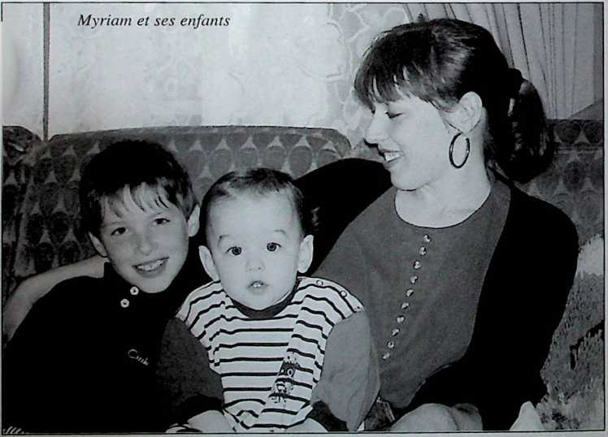
102

Pendant toutes ces années où des enfants de la D.A.S.S. ont vécu avec nous, à la maison, nous avions une vie normale, nous étions simplement une grande famille avec cette différence que les enfants changeaient de temps en temps.
Je dois dire que c’étaient en général les réflexions et les questions des autres qui me faisaient prendre conscience que nous ne vivions pas « comme tout le monde ».
Je ne passais pas mon temps à me dire : « J’ai une vraie sœur et les autres sont des enfants de la D.A.S.S. », surtout que certains sont restés plusieurs années à la maison et faisaient tous partie intégrante de la famille.
En cherchant bien dans mes souvenirs d’enfant, il est vrai qu’une fois ou deux, après m'être fait gronder à cause d’un enfant présent, je m’étais dit : « s’il n'avait pas été là, je ne me serais pas fait disputer », mais j’aurais tout aussi bien pu le dire si cela avait concerné ma sœur de chair.
Je me souviens du jour où une camarade, dont la maman gardait des enfants à la journée, m’a dit : « Ça ne te fait rien qu’il y ait toujours des enfants chez toi ? Moi, j’en ai marre de partager ma maman, elle est à moi, pas à eux ! ». J’avoue que cette réflexion m’avait fortement surprise car je ne m’étais jamais posé ce genre de question. Voyant que nos autres amies le comprenaient très bien et la plaignaient même, je me suis dit à ce moment-là qu’il aurait peut-être été normal que je sois jalouse et que c’était moi qui n’étais pas dans la norme. Mais cette idée est partie aussi vite qu’elle est venue.
103

Avec la flamme d'une bougie, vous pouvez allumer autant d’autres bougies que vous le voulez sans que la première flamme ne s'atténue. C’est cela le véritable amour : quand il y en a pour un, il y en a pour mille, il se multiplie sans jamais diminuer. Alors, si je me sentais aimée, pourquoi aurais-je dû m'inquiéter de perdre l'amour de mes parents ?
Cette expérience m'a ouvert les yeux sur le malheur des autres. Très jeune, j’ai pris conscience des inégalités qui existent d’une famille à l’autre. Je sais qu’intérieurement j’ai mûri plus vite que beaucoup de jeunes de mon âge, souvent insouciants des problèmes de la vie.
Connaître ces enfants et vivre avec eux m’a fait prendre conscience de la chance que j’avais d’avoir une famille et de l’importance de savourer chaque instant de la vie.
Je viens d'avoir mon troisième enfant, et mes chers parents, je peux vous dire que vous avez fait le bon choix, car avec les enfants, ce qui est certain, c’est que l’on ne s’ennuie jamais !
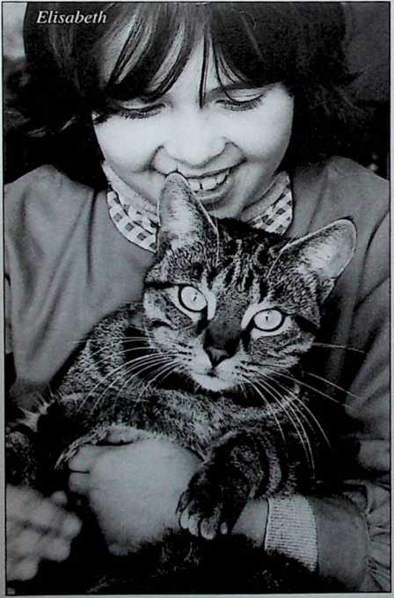
104

Que c’est beau la vie ! Au moins, elle est ce qu’on en fait avec Dieu. Et pourtant, c’était mal parti.
Je ne connais rien de mon arrivée sur terre, sinon que c’est arrivé en 1969. Quand on naît dans les conditions qui étaient les miennes, on échoue soit dans un orphelinat, un foyer ou dans ce que l’État nomme « une famille d’accueil ». Qu’est-ce qu’une famille d’accueil ? Moi je ne sais pas. Pour moi, je suis arrivée dans une famille comme dans n’importe quelle autre famille qui voit l’arrivée d’un petit frère ou petite sœur; tout ça parce qu’il y a des gens comme mes parents qui refusent de laisser des enfants grandir sans amour, sans guide pour les diriger et sans Dieu, ce qui les met en grande difficulté pour devenir des adultes normaux.
Pourquoi normaux ? Parce que les enfants de la D.A.S.S. portent souvent une étiquette. Que ce soit pour l’inscription à l’école ou pour faire des papiers, il faut toujours l’aval de la D.A.S.S. C’est comme des repris de justice qui doivent sans cesse justifier ce qu’ils font de leur temps (même si cela a été appliqué à mon propre cas, je ne l’ai pas vécu heureusement comme ça).
Être une enfant comme moi ne m’a jamais posé problème. Je ne peux me souvenir quand et comment j’ai su la « chose », il me semble l’avoir toujours su, c’était comme ça et c’est tout. Mais j’avais deux grandes sœurs, deux petites sœurs, une maman et un papa. Nous ne portions pas le même nom de famille, et alors ?
Tout ça a duré un certain temps, jusqu’à ce que je me pose quand même quelques questions sur ma « vraie mère » et que je demande à la voir. Je l’ai vue, et puis ma vie de
105

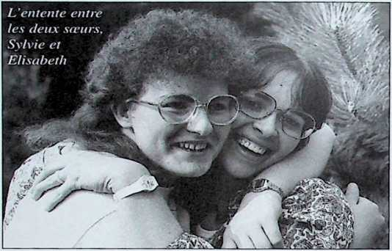
petite fille a conti-
nué... jusqu’à une
deuxième envie de la
voir. Nous nous
sommes vues quelque
temps, nous sommes
parties ensemble en
vacances, et, quand je
suis revenue, c’était
fini. Ca ne m’a rien
apporté, au contraire.
Mais grâce à Maman,
j’ai repris ma vie de
jeune fille avec tout ce
que ça comporte.
Et puis le temps est passé... J’ai fait une demande d’adoption officielle parce que je voulais porter le nom de famille de mes sœurs et de ceux que je considérais depuis longtemps comme mes parents. Je ne sais pas comment l’expliquer, parce que rien dans ma vie quotidienne ni mes relations avec les gens ne faisait la différence. Personne ne posait de question. Pour tout le monde, j’ai toujours été la fille de mes parents.
it puis, le temps est passé encore...
aujourd’hui, je suis toujours comme tout le monde, j’ai quitté mes parents pour me marier et fonder ma propre famille. Ma fille a une grand-mère, un grand-père, des tantes et des cousins, mais pas seulement du côté de mon mari comme on dit, mais aussi du mien. Elle connaît mon histoire.
Ma vie de femme et de mère est un prolongement de mon enfance. 11 est souvent dit que l’on reproduit ce que l’on a vécu, alors j’espère que ma fille sera heureuse comme je l’ai été et qu’elle pourra dire à ses enfants ce que je lui dis souvent : « Quand j’étais petite, ma maman disait ceci ou cela », ou bien : « C’est ma maman qui m’a appris à faire telle ou telle chose. »
Et si aujourd’hui j’exerce le métier d’assistante maternelle, c’est que peut-être je veux comme toutes les petites filles ressembler à ma maman.
Je ne sais pas comment conclure le chapitre de mon parcours, alors je profite de l’occasion qui m’est offerte pour dire combien je suis heureuse d’être là, combien j’aime mes parents et mes sœurs qui m’ont acceptée telle que je suis, que je les remercie d’avoir fait de moi un membre de la famille à part entière, et enfin dire à tous ceux qui pourront lire ce récit qu’être de la D.A.S.S. n’est pas une fatalité ni une maladie... on peut vivre avec !
106

Etre assistante maternelle ne nous interdit pas d’avoir une ouverture vers d’autres centres d’intérêts : formations, connaissances, aides, enseignements de tous ordres.
Dès la première année, je prends la décision de m’ouvrir sur d’autres centres d’intérêt. Le fait de rester à la maison pour m’occuper de ces chers bambins, ne m’oblige pas à me satisfaire du vocabulaire « pipi, caca, couches, repas, biberons etc... »
J’ai quelques heures de liberté, je me décide dans un premier temps à passer mon permis de conduire. Chaque soir, après le départ de Larissa, je file à l’auto école et me voilà lancée vers une série d’apprentissages de toutes sortes.
Après le permis, c’est le secourisme.
Je passe les diplômes de secourisme, ranimation, monitorat, et j’enseigne les gestes d’urgence. Je dirige une équipe de soixante secouristes et ensemble nous faisons chaque fin de semaine la couverture sanitaire des manifestations sportives nationales et internationales de la région. Chaque samedi, nous passons dans les écoles pour enseigner aux enfants les « quelques gestes pour une vie ». Cela me permet des contacts pour parler du Seigneur. Plusieurs secouristes ont pu entendre l’Evangile lors de réunions spéciales où je les avais invités après les postes de secours.
Puis, c’est la dactylographie, je sais que je pourrai ainsi aider mon mari qui a commencé à écrire. Je prends des cours avec un organisme qui donne l’enseignement chaque quinzaine dans un lieu public, le travail personnel se faisant chez soi. Cela m’a permis de dactylographier le manuscrit de ses deux derniers livres et j’espère... le prochain ?
107

Ensuite l’informatique, ce nouveau moyen moderne mis à la portée des enfants d’âge scolaire. Comment pourrais-je aider ceux qui me sont confiés si je ne sais pas moi- même utiliser cette « grosse bête » ? J’évolue avec le temps et les enfants que nous avons chez nous. De plus, cela me permet de faire le courrier des campagnes d’évangélisation de mon mari, courrier pour lequel internet facilite les échanges rapides d’informations.
J'ai aussi eu le désir d'aider les autres par « une écoute téléphonique » déjà en place dans l’église à laquelle je suis attachée. Je m’intéresse à cette forme d’aide, j’en suis devenue responsable durant quelques années.
Grâce à toutes ces possibilités, je réalise que le métier d’assistante maternelle nous pousse à aller plus loin et dans d’autres directions.
Pourquoi me suis-je lancée dans le secourisme ? Parce que j’ai été confrontée à plusieurs drames, en ne sachant que faire dans l’urgence. Si bien que, lorsque j’ai su... je n'avais plus de crainte, je pouvais déjà faire les premiers gestes en attendant le médecin ou le transport à l’hôpital. Combien se culpabilisent... « si j’avais su »...parce qu’ils ne savaient pas ? On ne sauve pas systématiquement, mais lorsqu’on connaît les gestes à faire ou à éviter, on a plus de chance de minimiser les risques.
L'informatique : au départ, pour aider mon mari dans son ministère et aussi pouvoir aider les enfants durant leur cheminement scolaire. Et finalement, j’y ai pris un réel ’aisir personnel.
écoute téléphonique m’a appris combien les gens ont besoin d’exprimer leurs diffi- jltés, à plus forte raison les enfants que nous accueillons ont eux aussi un réel besoin d’être écoutés.
Je profite aussi d’un maximum de formations offertes par la D.S.E sur divers sujets : la petite enfance, le secret professionnel, le sida, la maltraitance, l’adolescence, l’écoute active, l’autorité parentale, la mort subite du nourrisson etc.
Contrairement à ce que les gens pensent généralement, tout en ayant un métier « entre nos quatre murs », il nous est très possible d’élargir nos connaissances dans différents domaines.
Nous ne sommes pas obligatoirement les pauvres ménagères coincées entre balais, chiffons et marmots, mais nous pouvons aussi nous épanouir pleinement dans notre métier, dans la mesure où nous désirons vraiment faire toute chose dans l’optique et dans la joie du Seigneur. «Et quoi que vous fassiez, en parole ou en œuvre, faites tout au nom du Seigneur Jésus, en rendant par Lui des actions de grâces à Dieu le Père ... Soit que vous fassiez quelque autre chose, faites tout pour la Gloire de Dieu. » ¹
Colossiens 3/17 et 1 Corinthiens 10/31
108

Aujourd'hui, je suis toujours assistante maternelle, et cela depuis 1968. Nous accueillons à notre domicile des enfants retirés aux parents ou confiés par ces derniers pour des raisons diverses : soit la maladie, soit le manque de logement ou de ressources... Nous recevons également des enfants qui ont subi des maltraitances, des abandons affectifs ou physiques, des enfants qui ont fait l’objet de « signalement en vue de les protéger ».
Soixante-douze enfants sont passés chez nous pour des séjours allant de quatre jours à trente-deux ans : Sylvie, Caroline, Antoine, Justine, Claire, Thierry ...
Certains sont mariés et ont fait de nous des « grands-parents », d’autres nous visitent de temps à autre, nous téléphonent. Nous réussissons à garder le contact avec quelques enfants et leurs familles. Pourtant, dans la majorité des cas, ces familles désirent tirer un trait définitivement sur cette période négative pour elles, et cela, nous le comprenons bien.
Nous avons eu beaucoup de joie et aussi de tristesse dans ce travail. On ne peut imaginer le désarroi des enfants à leur arrivée, ces enfants qui ne savent plus ce qu’ils sont, ce qu'ils peuvent faire, ce à quoi ils ont droit.
Mais le plus dur à vivre est lorsqu'un enfant arrive et qu’il ne sait pas sourire, qu’il n’ose pas s’approcher de nous pour recevoir une caresse ou un baiser. Je pense à ce petit garçon de deux ans qui ne supportait pas qu’on lui fasse un sourire : il partait se cacher. Cela a pris deux mois avant qu’il accepte de recevoir des baisers, un peu plus pour en donner. Il est maintenant retourné avec sa maman. A douze ans, il est un des meilleurs de sa classe, il a même deux années d’avance sur le programme scolaire. Nous avons gardé un bon contact, nous les recevons à la maison chaque fois que sa maman le désire.
11 est donc bien difficile d’écrire sur ce travail car c’est une expérience permanente, un apprentissage de tous les jours. Nous n’avons jamais fini d’apprendre avec les enfants, ils sont une richesse que l’on ne sait pas toujours découvrir, ils ont des capacités que l’on ne peut imaginer. Des enfants que l’on suppose « cassés définitivement » se relèvent avec une force incroyable parce qu’à un moment de leur vie, on leur a donné un peu d'intérêt, un peu d'amour.
Tous ces enfants, je les ai aimés avec tous leurs problèmes, toutes leurs difficultés, toutes leurs réactions agréables ou difficiles. Je sais que si je les aime, combien Dieu à plus forte raison doit les aimer.
Je les remets entièrement entre Ses mains. Je ne sais pas ce que la plupart d’entre eux sont devenus. Dieu les connaît chacun particulièrement. J’ai confiance, Il veille sur eux tous. Nous avons prié pour eux et avec eux, aussi je suis convaincue que : « La parole de Dieu ne revient pas à Lui sans effet... Oui vous sortirez dans la joie... » ²
^{,2}’ Esaïc 55/11-12
109

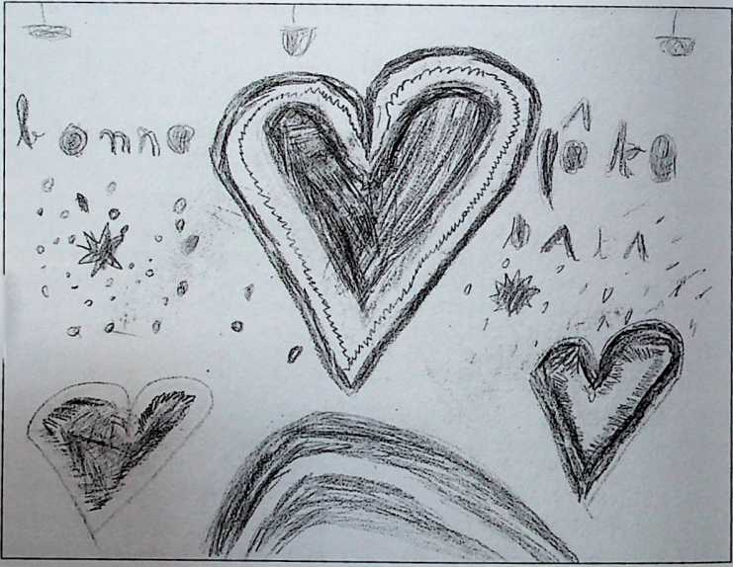
110

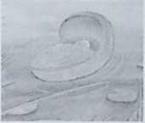

Histoire de cœur
E
tre mère, cela va semble-t-il de soi, et pourtant on le voit
dans ce livre, ce lien n’est pas toujours automatique ni
forcément heureux.
Par chance, certaines femmes se sentent destinées à une fonction supplémentaire : être « assistante maternelle »... Aucun autre métier n’a droit à cette appellation merveilleuse de « maternelle » !
Voici donc l’exemple de Jeanne : quand on a, comme elle, vu de tout près ses deux filles et 72 enfants dans sa maison, quand on leur a apporté soin, mais aussi écoute, fermeté, compassion et amour, il est nécessaire de prendre le temps de relater cette expérience incomparable.
Avec les mots simples qui conviennent, Jeanne évoque tout son parcours humain et professionnel, avec la dimension particulière que ce parcours est placé sous le regard de Dieu , pour et avec Jésus-Christ, dans la confiance et l’espérance.
A lire ce récit qui réjouit et bouleverse aussi souvent, on songe que Dieu a permis que Jeanne ait eu à la fois son cœur en insuffisance et du cœur en abondance...
111

« Laissez les petits enfants et ne les empêchez pas de venir à moi, car c’est à leurs pareils qu'appartient le Royaume de Dieu. » ¹ est un verset que la famille Choiquier a particulièrement mis en pratique !
Que le Seigneur garde cette famille qui a mis l’amour au centre de sa vie et accorde la paix aux enfants qu’il lui a confiés.
Simone François
⁽” Matthieu 19/14
112

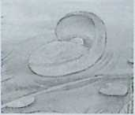
Versets de la Bible
Alexandre Lukasik
Jacques Paquette
Dictionnaire Larousse
Différentes versions
En quête de l’Absolu 1001 citations pour réfléchir
Éditions Nouvelle Alliance CH-2016 Cortaillod (Suisse)
Nourriture spirituelle
Édité au Canada
Citations françaises
Pensées sur le Psaume 23 : Dans la maison du Seigneur (Mini livres)
Éditions ebv Sator
Merci à mon mari qui a accepté les surprises renouvelées de ces enfants arrivés pendant ses voyages.
Merci à Brigitte VO NGOC qui m’a beaucoup aidée et soutenue pour la correction et l’aboutissement de ce recueil.
Merci à Simone FRANÇOIS qui a accepté avec spontanéité et enthousiasme de faire la relecture finale et les corrections de ce recueil.
113

Préface
Pourquoi ces enfants-là ? 1
Pourquoi Seigneur ? 9
Lettre à toi et à tous 11
Larissa 13
Sylvie 15
Lucie 29
Caroline 33
Toute petite fille 37
Claire 39
Tu parles, j’écoute 47
Lydie 49
Jacques 53
Thierry 57
Revers et difficultés 63
Texte écrit par trois enfants 69
Brice 71
Karim 73
115

André 75
Antoine 77
Angélique et John 81
Liliane 87
La boîte à maman 91
Pierre 93
Et la famille 97
Mon mari Alain 99
Myriam 101
Elisabeth 103
Sylvie 105
Assistante maternelle c’est tout ? 107
Epilogue 111
Bibliographie 113
Remerciements 113
Table des matières 115
116

Ce recueil est disponible chez :
Alain et Jeanne CHOIQUIER
56, rue Louis Joyeux
91100 CORBEIL-ESSONNES
Achevé d'imprimer sur les presses des Éditions de la Tour Gile (Péronnas) Dépôt légal 1* trimestre 2002 ISBN : 2-87802-396-X

... Nous avons mis deux années en contact régulier avec l'éducatrice pour faire comprendre à Claire que les coups n'étaient pas une marque d'amour, mais plutôt les baisers, la douceur et les câlins. Que de temps passé avec elle, que de moments difficiles et douloureux. Claire ne s'en sortira pas sans cicatrice....
Extrait de «Claire»
Qui l'eût cru ? Mon épouse auteur ? ô miracle ! où a-t-elle pu trouver le temps pour cela au sein des grands tourbillons de sa vie quotidienne ?
La seule réponse... le Seigneur....
...Il faut dire que nous n'avons eu que deux enfants à nous alors que nous en voulions cinq au moins. Jeanne voulut prendre une sorte de revanche sur l'opération qui l'empêcha d'en avoir davantage. Pour une revanche dans l'Esprit du Seigneur, c'est une réussite totale ne trouvez-vous pas ?
Alain Choiquier
...Mais le plus dur à vivre est lorsqu'un enfant arrive et qu'il ne sait pas sourire, qu'il n'ose pas s'approcher de nous pour recevoir une caresse ou un baiser...
\\..iNous n'avons jamais fini d'apprendre avec les enfants, ils sont une
richesse que l'on ne sait pas toujours découvrir, ils ont des capacités que
l'on ne peut imaginer. Des enfants que l'on suppose "cassés définitivement"
se relèvent avec une force incroyable parce qu'à un moment de leur vie,
■- leur a donné un peu d'intérêt, un peu d'amour...
Extraits du livre

□23961
0€
80 F

